

| **RAD**  **Requirements**  **Analysis Document** |
| --- |

**HELPSELLER**

Revision History

| **DATA** | **VERSIONE** | **DESCRIZIONE** | **AUTORI** |
| --- | --- | --- | --- |
| 29/10/2021 | 0.1 | Prima Stesura | Team Members |
| 05/11/2021 | 0.2 | Aggiunta di RF, SC e UC per tutte le gestioni | Giovanni Aquaro, Francesco Ciampa, Marco Esposito |
| 15/11/2021 | 0.3 | Stesura del capitolo 1 e 2 | Team Members |
| 18/11/2021 | 0.4 | Aggiunta dei mockup | Antonio Abate Chechile, Marco Esposito |
| 23/11/2021 | 0.5 | Aggiunta dei sequence diagram e class diagram | Olexiy Lysytsya, Francesco Ciampa, Giovanni Aquaro |
| 05/12/2021 | 0.6 | Stesura del capitolo 3 | Team Members |
| 10/01/2022 | 0.7 | Stesura del glossario | Marco Esposito, Giovanni Aquaro |
| 14/01/2022 | 0.8 | Revisione | Giovanni Aquaro, Marco Esposito |
| 15/01/2022 | 0.9 | Revisione | Giovanni Aquaro, Marco Esposito |
| 16/01/2022 | 1.0 | Formattazione | Giovanni Aquaro, Marco Esposito |
| 30/01/2022 | 1.1 | Revisione finale per formattazione documenti | Giovanni Aquaro, Marco Esposito |

Coordinatori del Progetto

| **Top Manager** | **Prof.ssa F. Ferrucci** |
| --- | --- |
| **Project Managers** | **Caccioppoli Mario, De Matteo Antonio** |

Partecipanti

| **Partecipante** | **Matricola** |
| --- | --- |
| Mario Caccioppoli | 0512 |
| Antonio De Matteo | 0512 |
| Daniele Iervolino | 051204975 |
| Francesco Ciampa | 0512103910 |
| Antonio Abate Chechile | 0512103670 |
| Marco Esposito | 0512106946 |
| Giovanni Aquaro | 0512105317 |
| Olexiy Lysytsya | 0512108083 |

Sommario

RF_REG Gestione Registrazione **18**

RF_AUT Gestione Autenticazione **18**

RF_ACC Gestione Account **19**

RF_REC Gestione Recensioni **20**

RF_PROD Gestione Prodotti **20**

RF_ORD Gestione Ordini **21**

RF_VEN Gestione Vendite **22**

RNF_1 Usabilità **22**

RNF_2 Affidabilità **23**

RNF_3 Prestazioni **23**

RNF_4 Supportabilità **23**

RNF_5 Implementazione **24**

RNF_6 Interfaccia **24**

RNF_7 Packaging **24**

RNF_8 Legali **24**

**3.4.1 SC Scenari** **25**

SC_REG Gestione registrazione 25

SC_AUT Gestione Autenticazione 27

SC_ACC Gestione Account 28

SC_REC Gestione Recensioni 34

SC_PROD Gestione Prodotti 36

SC_ORD Gestione Ordini 44

SC_VEN Gestione Vendite 51

**3.4.2 Casi D’uso** **54**

UCD_SIS - Sistema 54

UCD_REG - Gestione Registrazione 55

UCD_AUT - Gestione Autenticazione 56

UCD_ACC - Gestione Account 58

UCD_PROD - Gestione Prodotti 59

UCD_ORD - Gestione Ordini 60

UCD_REC - Gestione Recensioni 61

UCD_VEN - Gestione Vendite 62

UC_REC_1 Inserimento Recensione 63

UC_REC_3 Visualizza Media Recensioni 65

UC_ORD_6 Emissione Fattura 68

UC_ORD_1 Visualizza Storico Ordini Effettuati 70

UC_ORD_5 Richiesta Campioni Prova 73

UC_ORD_8 Upload Documenti 76

UC_PROD_1 Inserimento Prodotto 85

UC_PROD_4 Visualizza Prodotti 88

UC_PROD_6 Inserimento Sconto Catalogo 90

UC_ACC_5 Cerca Azienda 92

**3.4.3 Modello ad Oggetti** **94**

**Class Diagram** **95**

CD_SIS Class Diagram delle Entità 95

**CD_REG Gestione Registrazione** **96**

CD_REG Dizionario degli Oggetti 96

CD_AUT Gestione Autenticazione 98

CD_AUT Dizionario degli Oggetti 99

CD_ACC Gestione Account 101

CD_ACC Dizionario degli Oggetti 102

CD_REC Gestione Recensioni 105

**CD_REC Dizionario degli Oggetti** **106**

CD_PROD Gestione Prodotti 108

CD_PROD Dizionario degli Oggetti 109

CD_ORD Gestione Ordini 112

CD_ORD Dizionario degli Oggetti 112

CD_VEN Gestione Vendite 115

CD_VEN Dizionario degli Oggetti 115

**Sequence Diagram** **117**

SD_REG Gestione Registrazione 117

SD_AUT Gestione Autenticazione 118

SD_ACC Gestione Account 119

SD_REC Gestione Recensioni 120

SD_PROD Gestione Prodotti 120

SD_ORD Gestione Ordini 122

SD_VEN Gestione Vendite 122

**Statechart Diagram** **123**

SCD_ORD_5 Richiesta Campione Prova 123

SCD_VEN_3 Gestione pratiche trasporto 124

SCD_PROD_5 Inserimento Sconto Quantità 125

SCD_ORD_8 Upload Documenti 126

**Path Navigazionali** **127**

NP_AS - Amministratore di sistema 127

NP_AZ - Azienda 128

NP_DIS - Distributore 129

**Mock-Ups** **130**

UI_REG Gestione Registrazione 130

UI_AUT Gestione Autenticazione 130

UI_ACC Gestione Account 132

UI_REC Gestione Recensioni 135

UI_PROD Gestione Prodotti 138

UI_ORD Gestione Ordini 151

UI_VEN Gestione Vendite 165

**1 Introduzione**

**1.1 Scopo del sistema**

Il sistema che si vuole realizzare ha come scopo di mettere a disposizione al gruppo Unilever un piattaforma semplice ed affidabile che dia alle varie aziende al suo interno la possibilità di essere in contatto diretto con la rete di distribuzione, in particolare con i distributori, eliminando la figura terza d’intermediazione come agente di commercio o agenzie esterne. Unilever è una società globale olandese-britannica titolare di 400 marchi tra i più diffusi nel campo dell'alimentazione, bevande, prodotti per l'igiene e per la casa. Ha sede a Rotterdam (Paesi Bassi) e Londra (Regno Unito). Potranno usufruire della piattaforma HelpSeller l'amministratore,che gestirà i profili delle aziende, l’azienda, che potrà inserire i prodotti nella propria area utente e fissare i prezzi, i distributori che vogliono ordinare i prodotti delle aziende. HelpSeller si concentrerà sulla vendita dei prodotti alimentari e di bevande del gruppo Unilever. Inoltre, il gruppo sarebbe il primo a proporre un sistema innovativo che oltre a dargli un enorme pubblicità grazie al web, facilita l’acquisto ai distributori, offrendo un servizio unico in questo settore poiché ad oggi non esiste nessun altro gruppo che implementa questo sistema.

**1.2 Ambito del sistema**

Il sistema sarà sviluppato per il gruppo Unilever facendo si che possa vendere i propri prodotti ai distributori, eliminando la figura terziaria come agente di commercio o agenzie esterne. Il nome scelto è HelpSeller, poichè attraverso questo sistema la figura dell’agente di commercio non sarà più necessaria, dato che il sistema farà in modo che i distributori interagiranno direttamente con le aziende. L’amministratore di piattaforma gestirà i profili delle aziende, in particolar modo potrà cercarle, visualizzarle, aggiungerle ed eliminarle. L’azienda potrà inserire i propri prodotti con relativo listino, scheda tecnica, quantità disponibile e tempo di trasporto, inserire offerte periodiche, visualizzerà gli ordini e manterrà uno storico degli ordini effettuati, le recensioni della propria attività e il bilancio delle vendite sul sistema, avrà una gestione dei prezzi relativi al singolo utente e degli ordini ricevuti. Il distributore avrà una visualizzazione della propria area personale, visualizzerà i prodotti disponibili, potrà effettuare un ordine, cercare e visualizzare un’azienda, richiedere campioni di prova, inserire e visualizzare recensioni.

**1.3 Obiettivi e criteri di successo del sistema**

Gli obiettivi del sistema sono:

* L’eliminazione della figura terziaria quale agente di commercio o agenzie esterne
* La creazione di un sistema che raggruppa tutti i prodotti relativi alle varie aziende del gruppo Unilever.
* L’acquisto dei prodotti da parte dei distributori.
* L’aumento delle vendite del gruppo Unilever.
* Incentivare i distributori a utilizzare il sistema.

Il sistema si pone i seguenti criteri di successo:

* L’interazione dei distributori con il sistema deve essere intuitiva e di comprensione immediata.
* Il sistema verrà impiegato per i distributori che ne fanno parte e per il gruppo Unilever, in futuro il sistema potrebbe essere esteso per altri gruppi di aziende food/beverage.
* Branch coverage dei casi di test: almeno il 75%.
* Buona manutenibilità.
* Il numero di warning dati in output da Checkstyle deve essere inferiore ad una soglia da definire (molto bassa).

Nel nostro caso il sistema Help-Seller dovrebbe essere uno strumento agevole per l’acquisto dei prodotti delle aziende del gruppo Unilever da parte dei distributori. Questo sistema ha l’obiettivo principale di aumentare i profitti del gruppo Unilever eliminando la figura intermediaria dell’agente di commercio e quindi abbassando i costi dei prodotti per i distributori.

**1.4 Definizioni, Acronimi e Abbreviazioni**

HS: HelpSeller

DB: database

A.A.: anno accademico

CdS: corso di studio

UNISA: Università degli Studi di Salerno

RAD: Requirements Analysis Document

SDD: System Design Document

ODD: Object Design Document

WORK-SPACE: Area di lavoro, suddivisa in work-area

WORK-AREA: porzione di spazio dedicata ad una specifica funzionalità all’interno del software

NAV-BAR: barra che mostra la lista degli indicatori disponibili

**1.5 Riferimenti**

* Bernd Bruegge & Allen H. Dutoit, *Object-Oriented Software Engineering: Using UML, Patterns and Java*, (2nd edition), Prentice-Hall, 2003

**1.6 Panoramica**

Il seguente documento è suddiviso in sezioni.

Nella prima sezione, viene fatta un’introduzione del sistema, specificando lo scopo di quest’ultimo e definendo nello specifico gli obiettivi della piattaforma. Inoltre, vengono redatte alcune definizioni, acronimi e abbreviazioni per semplificarne la lettura e la comprensione.

Nella seconda sezione viene redatta una dettagliata descrizione delle procedure che attualmente sono utilizzate, evidenziando tutte le lacune che si deducono da un’attenta analisi di quest’ultimo.

Nella terza sezione, inizialmente, viene fatta una panoramica in cui si specificano tutte le

caratteristiche e le funzionalità del sistema, progettate espressamente per supportare il gruppo Unilever alla vendita dei propri prodotti ai distributori. Successivamente vengono elencati e affiancati da una breve descrizione, i requisiti funzionali e non funzionali seguiti dagli scenari, i casi d’uso, i modelli, ed infine l’interfaccia utente e i Mock-ups.

Nella quarta ed ultima sezione viene effettuata una raccolta, attraverso una lista, di tutti i termini presenti nel documento che necessitano di una descrizione dettagliata.

**2 Sistema Corrente**

Attualmente non è presente sul mercato un software che sia in grado di risolvere questa problematica e mettere in comunicazione i vari responsabili aziendali con i propri distributori.  
Al giorno d’oggi nel commercio B2B (business-to-business, aziende che vendono ad altre aziende) gran parte del lavoro sul procacciamento degli ordini e dei clienti viene svolto dagli agenti di zona. Infatti loro spetta il compito di negoziare sui nuovi prodotti, convincere i rivenditori a cambiare fornitore, proporre sconti e promozioni del mese e mantenere le relazioni con i clienti fornendogli assistenza in caso di problemi e reperibilità generale.

Per quanto riguarda la vendita dei prodotti, l’agente apre la trattativa con il cliente, conclude l’affare ed inoltra l’ordine ai commerciali/responsabili interni. Nel caso di prodotti personalizzati, spesso capita che sia direttamente il responsabile interno a mettersi in contatto con i clienti, accelerando il processo di vendita e l’erogazione del prodotto finale. Contemporaneamente, libera l’agente del tempo che può tranquillamente impiegare in altre mansioni aziendali.

Ad ordine concluso, il responsabile interno dà il via libera all’emissione della fattura e della consegna dei prodotti.

Per la grossa mole di compiti assegnati, questo può far insorgere delle perdite di tempo tra le richieste e le formulazioni di preventivi da parte degli agenti, nonché disguidi sulla mancata ricezione dell’email o della mancata reperibilità dei singoli responsabili.  
  
Si vogliono quindi facilitare questi compiti.

**2.1 Activity Diagram**

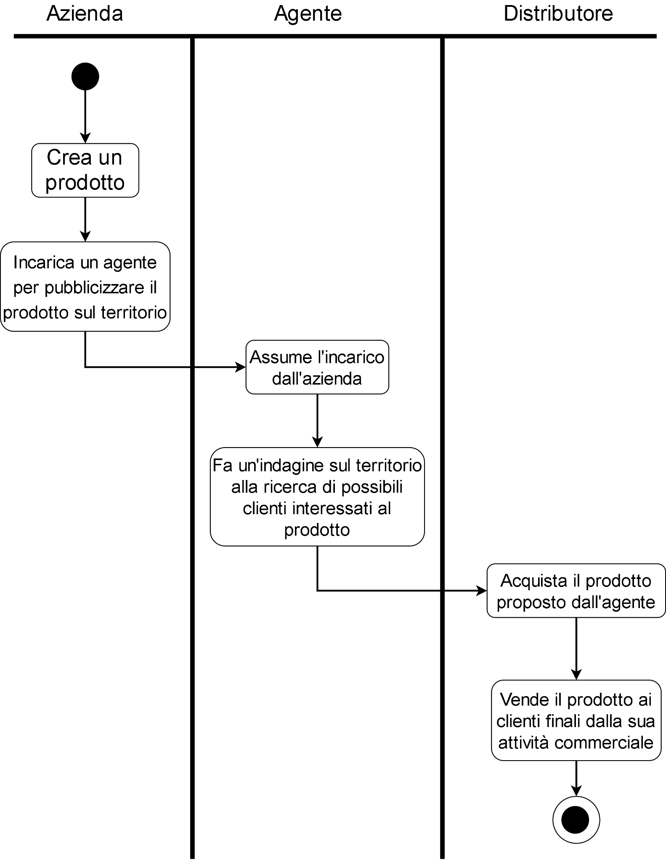

**3 Sistema Proposto**

**3.1 Panoramica**

In questa sezione vengono riportati tutti i requisiti funzionali e non funzionali del sistema. Inoltre sono forniti degli scenari, che illustrano degli esempi di utilizzo, e i casi d’uso che descrivono le funzionalità del sistema con i relativi diagrammi.

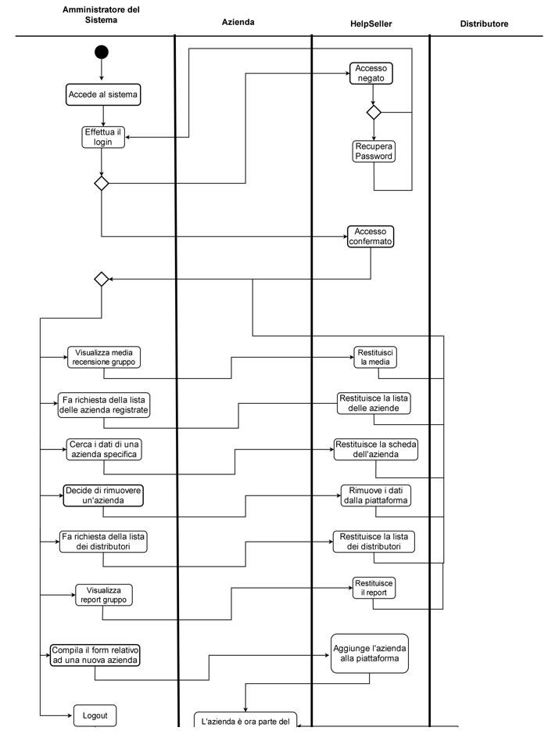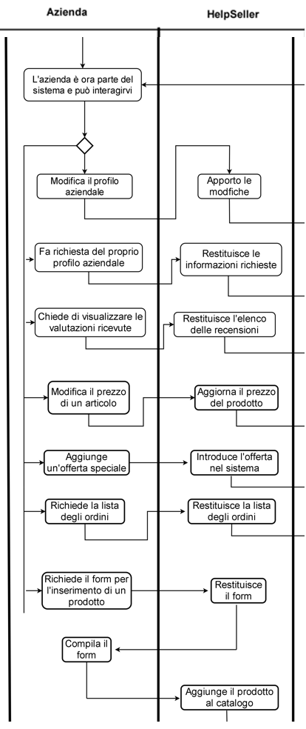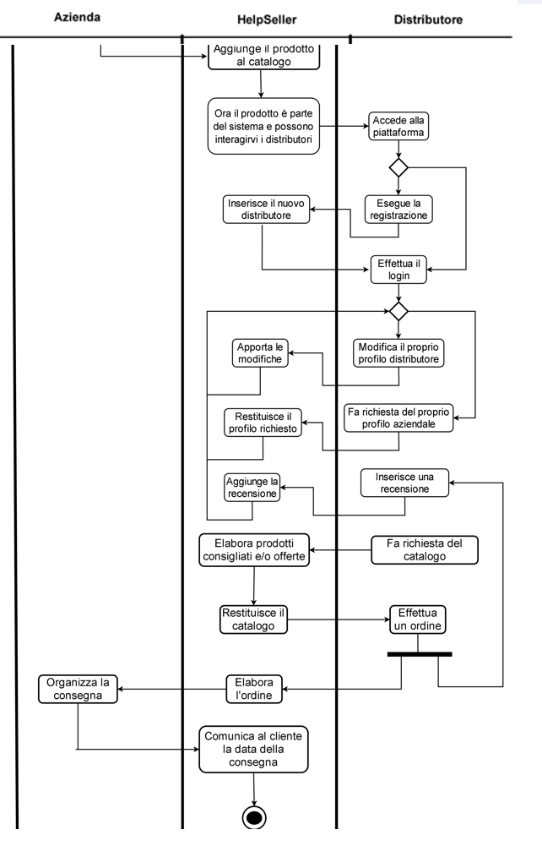

**3.2 Requisiti Funzionali**

Gli attori di questo sistema sono tre:

**Distributore**:

Il distributore è un utente registrato e rappresenta un’azienda di distribuzione che rifornisce la propria clientela, e grazie alla piattaforma può agevolmente avere una panoramica dei prodotti delle aziende facenti parte del gruppo “Unilever” e acquistarli. Il distributore può essere soddisfatto o meno del prodotto acquistato e del servizio ricevuto quindi può effettuare una recensione.

**Amministratore di Piattaforma:**

L’amministratore di piattaforma è colui che si occupa di registrare ed eliminare le aziende nel sistema. Inoltre può visualizzare i report sulle vendite del gruppo Unilever.

**Azienda:**L’Azienda gestisce il catalogo dei suoi prodotti con le relative informazioni associate ad esso(scheda tecnica, listino, quantità disponibile, spedizione), gestisce i prezzi dei prodotti, delle spedizioni e le offerte esclusive per un singolo cliente o in generale per i tutti gli utenti; si occupa delle ordinazioni infatti gestisce e visualizza gli ordini degli utenti e organizza il trasporto; potrà visualizzare il resoconto delle vendite tramite report e infografiche. Inoltre può visualizzare le recensioni delle vendite per verificare la qualità del servizio offerto alla clientela.

Non viene effettuata alcuna generalizzazione per gli attori giacché le figure hanno ruoli completamente diversi, accedono a funzionalità differenti ed utilizzando, pertanto, una generalizzazione può essere poco chiaro quale degli attori accede a una determinata funzionalità.

| **Codice** | **Descrizione** | **Priorità** |
| --- | --- | --- |
| **RF_REG** | **Gestione Registrazione** |  |
| RF_REG_1 | Registra Account Azienda | Alta |
| RF_REG_2 | Registra Account Distributore | Alta |
| **RF_AUT** | **Gestione Autenticazione** |  |
| RF_AUT_1 | Login | Alta |
| RF_AUT_2 | Logout | Alta |
| RF_AUT_3 | Recupera Password | Alta |
| **RF_ACC** | **Gestione Account** |  |
| RF_ACC_1 | Modifica Profilo | Alta |
| RF_ACC_2 | Modifica Password | Alta |
| RF_ACC_3 | Visualizza Aziende | Alta |
| RF_ACC_4 | Visualizza Prodotti Suggeriti | Alta |
| RF_ACC_5 | Cerca Azienda | Alta |
| RF_ACC_6 | Elimina Azienda | Media |
| RF_ACC_7 | Visualizza Profilo | Alta |
| **RF_REC** | **Gestione Recensioni** |  |
| RF_REC_1 | Inserimento Recensione | Media |
| RF_REC_2 | Visualizza Recensioni Prodotto | Media |
| RF_REC_3 | Visualizza Media Recensioni | Bassa |
| **RF_PROD** | **Gestione Prodotti** |  |
| RF_PROD_1 | Inserimento Prodotto | Alta |
| RF_PROD_2 | Eliminazione Prodotto | Media |
| RF_PROD_3 | Modifica Prodotto | Alta |
| RF_PROD_4 | Visualizza Prodotti | Alta |
| RF_PROD_5 | Inserimento Sconto Quantità | Media |
| RF_PROD_6 | Inserimento Sconto Catalogo | Media |
| RF_PROD_7 | Eliminazione Sconto Quantità | Bassa |
| RF_PROD_8 | Eliminazione Sconto Catalogo | Bassa |
| RF_PROD_9 | Visualizza Sconti | Media |
| **RF_ORD** | **Gestione Ordini** |  |
| RF_ORD_1 | Visualizza Storico Ordini Effettuati | Alta |
| RF_ORD_2 | Visualizza Storico Ordini Ricevuti | Alta |
| RF_ORD_3 | Visualizza Dettagli Ordine | Alta |
| RF_ORD_4 | Effettua Ordine | Alta |
| RF_ORD_5 | Richiesta Campioni Prova | Bassa |
| RF_ORD_6 | Emissione Fattura | Bassa |
| RF_ORD_7 | Download Documenti | Bassa |
| RF_ORD_8 | Upload Documenti | Bassa |
| **RF_VEN** | **Gestione Vendite** |  |
| RF_VEN_1 | Visualizzazione Report Vendite | Media |
| RF_VEN_2 | Visualizzazione Report Gruppo | Alta |
| RF_VEN_3 | Gestione Pratiche Trasporto | Bassa |

### RF_REG Gestione Registrazione

Le funzionalità presenti in questa sezione permettono di coordinare tutte le attività relative alla registrazione e creazione di un account sia per un distributore sia per una nuova azienda , il tutto controllato e gestito dall'amministratore di piattaforma.

**Attore: Amministratore di Piattaforma**

**RF_REG_1 - Registra Account Azienda**: L’amministratore potrà registrare un account per un’azienda del gruppo.

**Attore: Distributore**

**RF_REG_2 - Registra Account Distributore:**  Il distributore dovrà potersi registrare autonomamente alla piattaforma.

### RF_AUT Gestione Autenticazione

Le funzionalità presenti in questa sezione permettono ai vari attori del sistema di connettersi, disconnettersi dal sistema e di recuperare la password.

**Attore: Amministratore di Piattaforma, Azienda, Distributore**

**RF_AUT_1 - Login:** Gli utenti dovranno potersi autenticare alla piattaforma.

**RF_AUT_2 - Logout**: Gli utenti dovranno poter effettuare il logout dalla piattaforma.

**RF_AUT_3 - Recupera Password:** Gli utenti dovranno poter recuperare la propria password in caso di smarrimento.

### RF_ACC Gestione Account

Le funzionalità presenti in questa sezione permettono di organizzare tutte le operazioni che l’utente autenticato può eseguire. Tra queste operazioni ci sono la visualizzazione e la modifica del proprio profilo e il cambio della password.

**Attore: Azienda, Distributore:**

**RF_ACC_1 - Modifica Profilo:** Azienda e distributore dovranno poter modificare la pagina del proprio profilo.

**Attore: Amministratore di Piattaforma, Azienda, Distributore:**

**RF_ACC_2 - Modifica Password:** Gli utenti dovranno poter modificare la propria password.

**RF_ACC_7 - Visualizza Profilo:** Gli utenti dovranno poter visualizzare il profilo.

**Attore: Amministratore di Piattaforma, Distributore**

**RF_ACC_3 - Visualizza Aziende:** Amministratore di piattaforma e distributori dovranno poter visualizzare una lista di tutte le aziende.

**RF_ACC_5 - Cerca Azienda:** Amministratore di piattaforma e distributori dovranno poter cercare un’azienda.

**Attore: Amministratore di Piattaforma**

**RF_ACC_6 - Elimina Azienda:** L’amministratore di piattaforma dovrà poter eliminare un’azienda dalla piattaforma.

**Attore: Distributore**

**RF_ACC_4 - Visualizza Prodotti Suggeriti:** Il distributore potrà visualizzare dei prodotti che la piattaforma gli suggerisce.

### RF_REC Gestione Recensioni

Le successive funzionalità sono rivolte al sistema di recensioni interno alla piattaforma, mediante il quale i distributori possono recensire e dare un voto ai prodotti delle aziende e sulla base di questi voti saranno generate delle medie che gli attori possono visualizzare.

**Attore: Distributore**

**RF_REC_1 - Inserimento Recensione:** Il distributore dovrà poter inserire una recensione su un prodotto di un’azienda acquistato ed inserire un punteggio.

**Attore: Amministratore di Piattaforma, Azienda, Distributore**

**RF_REC_2 - Visualizza Recensioni Prodotto:** Gli utenti potranno visualizzare le recensioni inserite sui prodotti.

**Attore: Amministratore di Piattaforma**

**RF_REC_3 - Visualizza Media Recensioni:** L’amministratore di piattaforma dovrà poter visualizzare la media di tutti i punteggi ottenuti dalle aziende del gruppo Unilever.

### RF_PROD Gestione Prodotti

Le funzionalità riportate in questa sezione riguardano la gestione dei prodotti da parte di un’azienda, e l’accesso alla visualizzazione dei suddetti ai distributori.

**Attore: Azienda**

**RF_PROD_1 - Inserimento Prodotto:** L’azienda potrà inserire un prodotto nella piattaforma.

**RF_PROD_2 - Eliminazione Prodotto:** L’azienda potrà eliminare un prodotto dalla piattaforma.

**RF_PROD_3 - Modica Prodotto:** L’azienda potrà modificare un prodotto.

**RF_PROD_5 - Inserimento Sconto Quantità:** L’azienda potrà inserire uno sconto basato sulla quantità.

**RF_PROD_6 - Inserimento Sconto Catalogo:** L’azienda potrà inserire un tipo di sconto valido per uno o più prodotti.

**RF_PROD_7 - Eliminazione Sconto Quantità:** L’azienda potrà eliminare uno sconto basato sulla quantità.

**RF_PROD_8 - Eliminazione Sconto Catalogo:** L’azienda potrà eliminare uno sconto valido per uno o più prodotti..

**RF_PROD_9 - Visualizza Sconti:** L’azienda potrà vedere gli sconti che ha inserito.

**Attore: Azienda, Distributore**

**RF_PROD_4 - Visualizza Prodotti:** L’azienda potrà visualizzare una lista dei propri prodotti che sarà visibile anche ai distributori.

### 

### RF_ORD Gestione Ordini

Le funzionalità riportate di seguito riguardano la gestione degli ordini ricevuti da un’azienda ed effettuati da un distributore.

**Attore: Azienda**

**RF_ORD_2 - Visualizza Storico Ordini Ricevuti:** L’azienda potrà visualizzare uno storico degli ordini ricevuti.

**Attore: Azienda, Distributore**

**RF_ORD_3 - Visualizza Dettagli Ordine:** L’azienda e il distributore potranno visualizzare i dettagli di un ordine effettuato o ricevuto.

**RF_ORD_7 - Upload Documenti:** Il distributore e l’azienda dovranno poter effettuare l’upload di documenti.

**RF_ORD_8 - Download Documenti:** L’azienda e il distributore dovranno poter effettuare download di documenti.

**Attore: Distributore**

**RF_ORD_1 - Visualizza Storico Ordini Effettuati:** Il distributore potrà visualizzare uno storico degli ordini effettuati.

**RF_ORD_4 - Effettua Ordine:** Il distributore potrà effettuare un ordine.

**RF_ORD_5 - Richiesta Campioni Prova:** Il distributore potrà richiedere dei campioni di prova.

**RF_ORD_6 - Emissione Fattura:** Il distributore riceverà in automatico la fattura di un ordine effettuato via email.

### RF_VEN Gestione Vendite

Le successive funzionalità riguardano la gestione vendite, nello specifico dei report sulle vendite aziendali e la gestione delle pratiche di trasporto.

**Attore: Azienda**

**RF_VEN_1 - Visualizzazione Report Vendite:** L’azienda potrà visualizzare un report sull’andamento delle proprie vendite.

**Attore: Amministratore di Sistema**

**RF_VEN_2 - Visualizzazione Report Gruppo:** L’amministratore di piattaforma potrà visualizzare un report sull’andamento complessivo delle vendite del gruppo Unilever..

**Attore: Distributore**

**RF_VEN_3 - Gestione Pratiche Trasporto:** Il distributore potrà gestire le preferenze di trasporto per gli ordini effettuati.

**3.3 Requisiti Non Funzionali**

### RNF_1 Usabilità

**RNF_1.1 - Facilità d’uso:** Il sistema deve essere facile da apprendere ed intuitivo da utilizzare.

**RNF_1.2 - Navigazione agevole:** Il sistema deve consentire la navigazione agevole per la fruizione delle funzionalità da lui offerte.

**RNF_1.3 - Usabilità universale:** Il sistema deve permetterne l’utilizzo anche senza consultare la documentazione.

**RNF_1.4 - Interfaccia User-Friendly:** Il sistema permette l’interazione da parte dell’utente attraverso l'utilizzo di interfacce user-friendly che lo guidano nella scelta dell’operazione che vuole intraprendere. Tali interfacce permettono all'utente di comprendere le funzionalità del sistema fornendo un modello concettuale metaforico che gli sia familiare. La struttura dell'interfaccia, inoltre, si baserà sull'utilizzo di elementi ordinari che siano comuni alle possibili esperienze che ha avuto l'utente così da rendere intuitive le azioni necessarie per lo svolgimento di un'azione.

**RNF_1.5 - Semplicità di utilizzo:** Le interfacce permettono di eseguire l’azione in modo semplice e guidato, rendendo visibili i campi dei form e i pulsanti, senza generare dubbi o incertezze nell’utente che intraprende l’azione. Le interfacce ed il sistema rispettano il principio di feedback consentendo all’utente di percepire il cambiamento successivo all’azione, interpretare tale cambiamento e valutare il risultato ottenuto rispetto all’obiettivo preposto.

### RNF_2 Affidabilità

**RNF_2.1 - Sicurezza delle informazioni:** Il sistema dovrà essere affidabile e dovrà tutelare le informazioni sensibili presenti al suo interno evitando che utenti non autorizzati possano accedervi. Questo avverrà, tramite l’utilizzo di un form di autenticazione che permetterà solo agli utenti registrati al sistema di poter usufruire delle funzionalità ad essi concesse.

**RNF_2.2 - Affidabilità delle operazioni:** Il sistema deve garantire che le operazioni effettuate dall’utente avvengano con successo e che venga notificato in caso di errore tramite la visualizzazione di messaggi, ben formulati, in cui il sistema riporta l’errore effettuato dall’utente. Infine il sistema deve anche saper gestire particolari anomalie (problemi di fornitura elettrica, usura hardware del server, attacchi informatici).

### 

### RNF_3 Prestazioni

**RNF_3.1 - Sistema Responsive:** Il sistema deve essere responsive per adattarsi a qualsiasi schermo.

**RNF_3.2 - Navigazione Concorrente:** Il sistema deve funzionare al meglio anche con un elevato numero di utenti connessi contemporaneamente. (10000)

**RNF_3.3 - Quantità dei dati:** Il sistema deve gestire i dati relativi a tutte le aziende del gruppo Unilever e ai distributori che decideranno di registrarsi alla piattaforma. Sarà necessario quindi un grande spazio per conservare questi dati.

**RNF_3.4 - Disponibilità:** Il sistema deve essere disponibile costantemente per permettere agli utenti di usufruirne in qualsiasi momento, 24 ore su 24.

**RNF_3.5 - Tempi di risposta brevi:** Il sistema deve fornire il risultato delle operazioni dell’utente in un tempo non superiore ai 5 secondi.

### RNF_4 Supportabilità

**RNF_4.1 - Manutenibilità:** Il sistema deve essere facilmente manutenibile ed estendibile. La facile manutenibilità permetterà di risolvere in poco tempo i problemi che si riscontreranno durante il suo impiego, e quindi di ridurre al minimo i periodi di discontinuità del servizio.

**RNF_4.2 - Estendibilità:** Il sistema deve favorire l’aggiunta di nuove funzionalità. Il sistema, in sviluppi futuri, potrà necessitare di nuove funzionalità richieste da Unilever. Nella fase implementativa, dato che gli sviluppatori operano in Italia, il software verrà sviluppato in lingua italiana in futuro il software verrà esteso per essere utilizzato in tutte le lingue dei paesi che ospitano aziende Unilever.

### RNF_5 Implementazione

**RNF_5.1 - Piattaforma web:** Il sistema deve essere ottimizzato per il web.

**RNF_5.2 - Recupero dati_1:** Il sistema deve reperire i dati inseriti dagli utenti tramite form sulla piattaforma web.

**RNF_5.3 - Recupero dati_2:** Il sistema deve reperire i dati da un database, interfacciandosi a quest’ultimo tramite la tecnologia MySQL.

**RNF_5.4 - Interfaccia grafica:** Il sistema deve fornire un’interfaccia agli utenti (aziende, distributori e amministratore) per facilitare il lavoro svolto di organizzazione e di gestione della vendita dei prodotti delle aziende del gruppo Unilever ai distributori, utilizzando, per il lato front-end, le tecnologie Bootstrap, HTML, CSS, JS e Angular.

**RNF_5.5 - Tecnologie back-end:** Il sistema utilizzerà, per l’elaborazione dei dati, le tecnologie Spring Boot, Java e MySQL.

### RNF_6 Interfaccia

**RNF_6.1 - Download\Upload di documenti:** Il sistema deve mettere a disposizione dei pannelli per il download e l’upload di documenti in sicurezza.

### RNF_7 Packaging

**RNF_7.1 - Applicazione Web-Based:** Il sistema deve essere disponibile tramite pagina web da qualsiasi dispositivo.

### RNF_8 Legali

**RNF_8.1 - Rispetto delle leggi:** HelpSeller è realizzato in maniera tale da garantire il rispetto delle norme vigenti sulla privacy, facendo riferimento alla normativa europea GDPR 2016/679 dell’Unione Europea, relativo alla tutela delle persone e di altri soggetti rispetto al trattamento dei dati personali.

**RNF_8.2 - Tutela dei dati personali:** Si impegna a tutelare che il trattamento dei dati personali si svolga nel rispetto dei diritti, delle libertà fondamentali, nonché della dignità delle persone fisiche, con particolare riferimento alla riservatezza e all'identità personale; garantisce altresì i diritti delle persone giuridiche e di ogni altro ente o associazione.

**3.4 Modello del Sistema**

### 3.4.1 SC Scenari

#### SC_REG Gestione registrazione

| **Nome Scenario** | SC_REG_1 Registra account azienda |
| --- | --- |
| **Partecipanti** | Amministratore di piattaforma |
| **Flusso di eventi** | | **Utente** | **Sistema** | | --- | --- | | Luigi, l’amministratore di piattaforma, si trova nella homepage e clicca sul pulsante “Aggiungi un azienda”. |  | |  | Il sistema acquisisce i dati e mostra un form per la compilazione. | | Luigi inserisce i dati relativi all’azienda e clicca su “Conferma aggiunta azienda”. |  | |  | Il sistema acquisisce i dati e aggiunge la nuova azienda in questione alla piattaforma. | | Luigi visualizza un messaggio con avvenuto successo della registrazione. |  | |

| **Nome Scenario** | SC_REG_2 Registra account distributore |
| --- | --- |
| **Partecipanti** | Distributore |
| **Flusso di eventi** | | **Utente** | **Sistema** | | --- | --- | | Marco, il distributore, si trova nella pagina di registrazione, clicca sul pulsante “Registrati” |  | |  | Il sistema mostra un form per inserire i dati. | | Marco inserisce i propri dati e crea le credenziali per accedere,poi clicca su “Conferma registrazione” |  | |  | Il sistema elabora i dati e conferma la registrazione sul sistema | | Marco visualizza un messaggio con avvenuto successo della registrazione. |  | |

#### SC_AUT Gestione Autenticazione

| **Nome Scenario** | SC_AUT_1 Login |
| --- | --- |
| **Partecipanti** | Distributore |
| **Flusso di eventi** | | **Utente** | **Sistema** | | --- | --- | | Marco, il distributore, si trova nella pagina del login, inserisce le credenziali e clicca su “Accedi” |  | |  | Il sistema acquisisce le credenziali e garantisce l’accesso all’utente. | | Marco visualizza la propria area utente. |  | |

| **Nome Scenario** | SC_AUT_2 Logout |
| --- | --- |
| **Partecipanti** | Amministratore di piattaforma |
| **Flusso di eventi** | | **Utente** | **Sistema** | | --- | --- | | Luigi è su una pagina della piattaforma e clicca il tasto “Logout” |  | |  | Il sistema elabora i dati e reindirizza sulla home page. | | Luigi si trova nella home page di piattaforma. |  | |

| **Nome Scenario** | SC_AUT_3 Recupera password |
| --- | --- |
| **Partecipanti** | Azienda |
| **Flusso di eventi** | | **Utente** | **Sistema** | | --- | --- | | Antonio si trova sulla pagina di autenticazione ma non ricorda la password per accedere e preme il pulsante “recupera password”. |  | |  | Il sistema riceve la richiesta e reindirizza in una pagina browser con un form da compilare. | | Antonio visualizza il form, inserisce l’e-mail con la quale si è registrato in precedenza e preme il pulsante “invio”. |  | |  | Il sistema genera automaticamente una nuova password e la inoltra tramite email | |

#### SC_ACC Gestione Account

| **Nome Scenario** | SC_ACC_1 Modifica Profilo |
| --- | --- |
| **Partecipanti** | Azienda |
| **Flusso di eventi** | | **Utente** | **Sistema** | | --- | --- | | Antonio si è autenticato e si trova nella propria area utente, desidera modificare i dati della propria azienda e preme il pulsante “modifica profilo”. |  | |  | Il sistema riceve la richiesta e apre una nuova pagina con un form da compilare. | | Antonio inserisce i nuovi dati nel form e preme il pulsante “modifica”. |  | |  | Il sistema riceve i dati sottomessi e manda un messaggio, indicando che le modifiche sono state effettuate con successo. | | Antonio visualizza il messaggio di avvenuta modifica. |  | |

| **Nome Scenario** | SC_ACC_2 Modifica Password |
| --- | --- |
| **Partecipanti** | Amministratore di piattaforma |
| **Flusso di eventi** | | **Utente** | **Sistema** | | --- | --- | | Luigi dopo essersi autenticato al sistema, si trova nella propria area utente e preme il pulsante “modifica password”. |  | |  | Il sistema mostra un form da compilare. | | Luigi compila il form inserendo la vecchia password, la nuova password , conferma nuova password e preme il pulsante “modifica”. | ,. | |  | Il sistema riceve i dati sottomessi e genera un messaggio, indicando che le modifiche sono state effettuate con successo. | | Luigi visualizza il messaggio dell’avvenuta modifica della password. |  | |

| **Nome Scenario** | SC_ACC_3 Visualizza Aziende |
| --- | --- |
| **Partecipanti** | Distributore |
| **Flusso di eventi** | | **Utente** | **Sistema** | | --- | --- | | Marco dopo essersi autenticato al sistema, preme il pulsante “visualizza aziende”. |  | |  | Il sistema riceve la richiesta e reindirizza in una pagina  con un elenco di tutte le aziende. | | Marco visualizza la pagina contenente tutte le aziende che sono presenti nel sistema. |  | |

| **Nome Scenario** | SC_ACC_4 Visualizza prodotti suggeriti |
| --- | --- |
| **Partecipanti** | Distributore |
| **Flusso di eventi** | | **Utente** | **Sistema** | | --- | --- | | Marco effettua il login al sistema e accede alla homepage. |  | |  | Il sistema mostra la homepage in cui è presente anche una sezione di prodotti suggeriti basati sui prodotti acquistati. | | Marco può prendere spunto da questa sezione per un prossimo ordine. |  | |

| **Nome Scenario** | SC_ACC_5 Cerca azienda |
| --- | --- |
| **Partecipanti** | Amministratore di piattaforma |
| **Flusso di eventi** | | **Utente** | **Sistema** | | --- | --- | | Luigi dopo essersi autenticato al sistema, inserisce il nome dell’ azienda nella barra di ricerca. |  | |  | Il sistema acquisisce i dati e invia una pagina  con un elenco delle aziende relative alla ricerca. | | Luigi visualizza le aziende relative alla ricerca e clicca sull’azienda interessata. |  | |  | Il sistema mostra i dati relativi all’azienda cliccata. | | Luigi visualizza i dati relativi all’ azienda cliccata. |  | |

| **Nome Scenario** | SC_ACC_6 Elimina azienda |
| --- | --- |
| **Partecipanti** | Amministratore di Piattaforma |
| **Flusso di eventi** | | **Utente** | **Sistema** | | --- | --- | | Luigi esegue il login al sistema, ed accede alla pagina di un’azienda. |  | |  | Il sistema restituisce la pagina che include le informazioni dell’azienda. | | Luigi accede alla sezione amministrazione dell’azienda selezionata. |  | |  | Il sistema restituisce la pagina che permette di gestire e modificare le informazioni di un’azienda. | | Luigi decide di eliminare l’azienda e clicca sull’apposito pulsante. |  | |  | Il sistema chiede conferma dell’operazione. | | Luigi conferma l’operazione. |  | |  | Il sistema elimina l’azienda dalla piattaforma. | |

| **Nome Scenario** | SC_ACC_7 Visualizza profilo |
| --- | --- |
| **Partecipanti** | Azienda |
| **Flusso di eventi** | | **Utente** | **Sistema** | | --- | --- | | Antonio effettua il login al sistema e decide di visualizzare la pagina di profilo. |  | |  | Il sistema restituisce la home page con le varie sezioni. | | Antonio quindi clicca sull’apposito link per la pagina di profilo. |  | |  | Il sistema mostra la pagina di profilo contenente le informazioni. | |

#### SC_REC Gestione Recensioni

| **Nome Scenario** | SC_REC_1 Inserimento recensione |
| --- | --- |
| **Partecipanti** | Distributore |
| **Flusso di eventi** | | **Utente** | **Sistema** | | --- | --- | | Marco precedentemente autenticato al sistema vuole inserire una recensione per un prodotto che ha acquistato, quindi dalla homepage clicca su “Visualizza ordini effettuati”. |  | |  | Il sistema mostra la pagina di riepilogo degli ordini effettuati. | | Marco seleziona un ordine cliccando su “Visualizza dettagli ordine”. |  | |  | Il sistema mostra la pagina di dettagli dell’ordine. | | Marco da qui seleziona il prodotto acquistato che vuole recensire cliccando sul nome del prodotto. |  | |  | Il sistema mostra la pagina del prodotto, con un form per inserire la recensione. | | Marco scrive la recensione compilando l’apposito form e inserisce il punteggio; infine clicca “Invia”. |  | |  | Il sistema notifica dell’avvenuta operazione. | |

| **Nome Scenario** | SC_REC_2 Visualizza Recensioni Prodotto |
| --- | --- |
| **Partecipanti** | Azienda |
| **Flusso di eventi** | | **Utente** | **Sistema** | | --- | --- | | Antonio, dopo essersi autenticato, decide di visualizzare le recensioni fornite dai distributori, per cui dalla homepage clicca su “Visualizza prodotti”. |  | |  | Il sistema mostra la pagina dei prodotti dell’azienda, in cui è possibile visualizzare la media dei punteggi dei vari prodotti rapidamente. | | Antonio si accorge che uno dei suoi prodotti ha subito un calo nella valutazione, pertanto decide di investigare selezionando il prodotto in questione. |  | |  | Il sistema restituisce un’analisi approfondita delle valutazioni associate al prodotto selezionato, mostrando anche le recensioni. | |

| **Nome Scenario** | SC_REC_3 - Visualizza Media Recensioni |
| --- | --- |
| **Partecipanti** | Amministratore di piattaforma |
| **Flusso di eventi** | | **Utente** | **Sistema** | | --- | --- | | Luigi, dopo essersi autenticato, è nella propria homepage e decide di visualizzare la media delle recensioni del gruppo Unilever; per cui clicca su “Visualizza Aziende”. |  | |  | Il sistema mostra la pagina che visualizza la lista delle aziende. | | Da qui Luigi può visualizzare il punteggio medio di tutte le aziende, e può inoltre controllare il punteggio di ogni azienda. |  | |

#### SC_PROD Gestione Prodotti

| **Nome Scenario** | SC_PROD_1 Inserimento Prodotto |
| --- | --- |
| **Partecipanti** | Azienda |
| **Flusso di eventi** | | **Utente** | **Sistema** | | --- | --- | | Antonio dopo essersi autenticato, si trova sulla homepage e preme il pulsante “inserisci prodotto”. |  | |  | Il sistema mostra un form dove inserire i dati del prodotto. | | Antonio compila il form inserendo il nome del prodotto, l’immagine, una descrizione, la quantità minima acquistabile, il prezzo, il peso e il volume occupati; infine clicca su “Inserisci”. |  | |  | Il sistema riceve i dati e manda un messaggio dove l’inserimento del prodotto è avvenuto con successo. | |

| **Nome Scenario** | SC_PROD_2 Eliminazione Prodotto |
| --- | --- |
| **Partecipanti** | Azienda |
| **Flusso di eventi** | | **Utente** | **Sistema** | | --- | --- | | Antonio dopo essersi autenticato, decide di effettuare la cancellazione di un prodotto della sua azienda, pertanto clicca sull’apposito tasto. |  | |  | Il sistema mostra un elenco dei prodotti dell’azienda di Antonio, dando la possibilità di selezionare l’elemento desiderato. | | Antonio seleziona il prodotto che vuole cancellare per poi premere il pulsante “Rimuovi”. |  | |  | Il sistema riceve l’istruzione e manda un messaggio comunicando che la rimozione è avvenuta con successo. | |

| **Nome Scenario** | SC_PROD_3 Modifica Prodotto |
| --- | --- |
| **Partecipanti** | Azienda |
| **Flusso di eventi** | | **Utente** | **Sistema** | | --- | --- | | Antonio dopo essersi autenticato, decide di modificare un prodotto della sua azienda, pertanto accede alla pagina della gestione prodotti. |  | |  | Il sistema mostra un elenco dei prodotti dell’azienda di Sergio, dandogli la possibilità di selezionare l’elemento desiderato. | | Antonio seleziona il prodotto che vuole modificare. |  | |  | Il sistema fornisce un form da compilare richiedente le informazioni che Sergio potrebbe voler modificare. | | Antonio compila il form ed al termine dell’inserimento clicca su “Conferma”. |  | |  | Il sistema processa le modifica effettuate da Sergio ed al termine della computazione restituisce un messaggio notificando la riuscita dell’operazione. | |

| **Nome Scenario** | SC_PROD_4 Visualizza Prodotti |
| --- | --- |
| **Partecipanti** | Distributore |
| **Flusso di eventi** | | **Utente** | **Sistema** | | --- | --- | | Marco che si trova nella pagina di una specifica azienda, clicca il pulsante “Visualizza prodotti”. |  | |  | Il sistema elabora la richiesta, accede alla base di dati e preleva i prodotti richiesti. | | A Marco appare una schermata che elenca i diversi prodotti appartenenti all’azienda. |  | |

| **Nome Scenario** | SC_PROD_5 Inserimento Sconto Quantità |
| --- | --- |
| **Partecipanti** | Azienda |
| **Flusso di eventi** | | **Azienda** | **Sistema** | | --- | --- | | Antonio dopo essersi autenticato, clicca sul pulsante “Gestione sconti”. |  | |  | Il sistema mostra la pagina di gestione degli sconti. | | Antonio clicca su “Inserisci Sconto Quantità”. |  | |  | Il sistema visualizza un form da compilare. | | Antonio inserisce il nome dello sconto, la quantità minima da acquistare affinché lo sconto venga applicato e la percentuale di sconto; infine clicca su “Continua”. |  | |  | Il sistema mostra il catalogo prodotti. | | Antonio seleziona i prodotti da scontare e clicca su “Applica sconto”. |  | |  | ll sistema riceve i dati e notifica l’operazione avvenuta con successo. | |

| **Nome Scenario** | SC_PROD_6 Inserimento Sconto Catalogo |
| --- | --- |
| **Partecipanti** | Azienda |
| **Flusso di eventi** | | **Azienda** | **Sistema** | | --- | --- | | Antonio dopo essersi autenticato, visualizza l'home page e clicca sul pulsante “Gestione Sconti”. |  | |  | Il sistema mostra la pagina di gestione degli sconti. | | Antonio clicca su “Inserisci sconto Catalogo”. |  | |  | Il sistema visualizza un form da compilare. | | Antonio inserisce il nome dello sconto, la data di inizio e di fine, e la percentuale di sconto; infine clicca su “Continua”. |  | |  | Il sistema mostra il catalogo prodotti. | | Antonio seleziona i prodotti da scontare e clicca su “Applica sconto”. |  | |  | Il sistema riceve i dati e notifica l’operazione avvenuta con successo. | |

| **Nome Scenario** | SC_PROD_7 Eliminazione Sconto Quantità |
| --- | --- |
| **Partecipanti** | Azienda |
| **Flusso di eventi** | | **Utente** | **Sistema** | | --- | --- | | Antonio effettua il login al sistema |  | |  | Il sistema restituisce la home page con le varie sezioni. | | Antonio, quindi, andrà nella sezione di gestione sconti. |  | |  | Il sistema mostra una lista di sconti registrati nella piattaforma | | Antonio seleziona lo sconto quantità da eliminare e clicca sul pulsante di eliminazione dello sconto. |  | |  | Il sistema chiede conferma dell’operazione. | | Antonio conferma l’operazione. |  | |  | Il sistema elimina lo sconto quantità dalla piattaforma. | |

| **Nome Scenario** | SC_PROD_8 Eliminazione Sconto Catalogo |
| --- | --- |
| **Partecipanti** | Azienda |
| **Flusso di eventi** | | **Utente** | **Sistema** | | --- | --- | | Antonio effettua il login al sistema. |  | |  | Il sistema restituisce la home page con le varie sezioni. | | Antonio clicca sul pulsante per l’eliminazione di uno sconto. |  | |  | Il sistema mostra una lista di sconti registrati nella piattaforma. | | Antonio seleziona lo sconto catalogo da eliminare e clicca sul pulsante di eliminazione dello sconto. |  | |  | Il sistema chiede conferma dell’operazione. | | Antonio conferma l’operazione. |  | |  | Il sistema elimina lo sconto catalogo dalla piattaforma. | |

| **Nome Scenario** | SC_PROD_9 - Visualizza Sconti: |
| --- | --- |
| **Partecipanti** | Azienda |
| **Flusso di eventi** | | **Utente** | **Sistema** | | --- | --- | | Antonio si trova nella homepage e vuole visualizzare gli sconti che ha inserito, quindi clicca il pulsante “Gestione sconti”. |  | |  | Il sistema mostra la pagina di gestione degli sconti. | | Antonio clicca sul pulsante “Visualizza sconti” |  | |  | Il sistema elabora la richiesta e mostra una pagina contenente gli sconti attivi ed applicati ai prodotti | | Antonio visualizza la pagina contenente tutti gli sconti inseriti |  | |

#### SC_ORD Gestione Ordini

| **Nome Scenario** | SC_ORD_1 - Visualizza Storico Ordini Effettuati |
| --- | --- |
| **Partecipanti** | Distributore |
| **Flusso di eventi** | | **Distributore** | **Sistema** | | --- | --- | | Marco, una volta autenticato al sistema, decide di visualizzare lo storico degli ordini ricevuti; quindi dalla homepage clicca su “Gestione ordini”. |  | |  | Il sistema mostra la pagina della gestione ordini. | | Marco clicca su “Visualizza ordini effettuati” |  | |  | Il sistema mostra tutti gli ordini effettuati dal distributore. | |

| **Nome Scenario** | SC_ORD_2 - Visualizza Storico Ordini Ricevuti |
| --- | --- |
| **Partecipanti** | Azienda |
| **Flusso di eventi** | | **Distributore** | **Sistema** | | --- | --- | | Antonio, una volta autenticato al sistema, decide di visualizzare lo storico degli ordini effettuati; quindi dalla homepage clicca su “Gestione ordini”. |  | |  | Il sistema mostra la pagina di gestione degli ordini. | | Antonio clicca su “Visualizza ordini ricevuti” |  | |  | Il sistema mostra tutti gli ordini ricevuti dall’azienda. | |

| **Nome Scenario** | SC_ORD_3 - Visualizza Dettagli Ordine |
| --- | --- |
| **Partecipanti** | Distributore |
| **Flusso di eventi** | | **Utente** | **Sistema** | | --- | --- | | Marco, distributore che accede al sistema, decide di visualizzare i dettagli di un ordine; per cui dalla homepage cliccherà su “Gestioni ordini”. |  | |  | Il sistema mostra la pagina di gestione degli ordini. | | Marco clicca su “Visualizza ordini effettuati”. |  | |  | Il sistema mostra tutti gli ordini effettuati dal distributore. | | Marco clicca sull’icona “Visualizza Dettagli Ordine”. |  | |  | Il sistema mostra la pagina in dettaglio dell’ordine selezionato. | |

| **Nome Scenario** | SC_ORD_4 - Effettua Ordine |
| --- | --- |
| **Partecipanti** | Distributore |
| **Flusso di eventi** | | **Distributore** | **Sistema** | | --- | --- | | Marco, una volta autenticato, decide di effettuare un ordine e per cui dalla homepage clicca su “Visualizza aziende”. |  | |  | Il sistema mostra una pagina in cui sono elencate tutte le aziende. | | Marco seleziona l’azienda dalla quale vuole effettuare un ordine e clicca sul nome visualizzato. |  | |  | Il sistema mostra la pagina profilo dell’azienda. | | Marco clicca su “Visualizza Prodotti”. |  | |  | Il sistema mostra la pagina contenente i prodotti dell’azienda selezionata. | | Marco seleziona uno o più prodotti del catalogo con le quantità desiderate e clicca su “Ordina”. |  | |  | Il sistema riceve l’ordine e notifica il distributore. | |

| **Nome Scenario** | SC_ORD_5 Richiesta Campioni Prova |
| --- | --- |
| **Partecipanti** | Distributore |
| **Flusso di eventi** | | **Utente** | **Sistema** | | --- | --- | | Marco, utente autenticato, visualizza la pagina dei prodotti di un’ azienda che gli interessa e clicca sul pulsante “Richiedi Campione”. |  | |  | Il sistema mostra un popup per selezionare i prodotti per i quali si vuole richiedere un campione | | Marco sceglie i prodotti per i quali vuole richiedere un campione e clicca su “Richiedi Campione” |  | |  | Il sistema riceve la richiesta e notifica la riuscita dell’operazione | |

| **Nome Scenario** | SC_ORD_6 Emissione Fattura |
| --- | --- |
| **Partecipanti** | Distributore |
| **Flusso di eventi** | | **Utente** | **Sistema** | | --- | --- | | Antonio ha effettuato il conseguimento di una ordinazione e si aspetta di ricevere una fattura |  | |  | Il sistema genera automaticamente la fattura e la invia tramite email al distributore.  Il sistema comunica tramite un messaggio che l’email è stata inoltrata con successo | | Antonio visualizza il messaggio e apre l’email per visualizzare la fattura |  | |

| **Nome Scenario** | SC_ORD_7 Upload di documenti |
| --- | --- |
| **Partecipanti** | Distributore |
| **Flusso di eventi** | | **Utente** | **Sistema** | | --- | --- | | Marco autenticato al sistema, decide di caricare un documento riguardante un ordine effettuato, per cui dalla homepage clicca su “Gestione ordini”. |  | |  | Il sistema mostra la pagina di gestione degli ordini. | | Marco seleziona l’ordine per il quale vuole caricare il documento, cliccando quindi su “Visualizza dettagli ordine”. |  | |  | Il sistema mostra la pagina di riepilogo dell’ordine. | | Marco clicca su “Upload documento” e sceglie il documento da caricare. |  | |  | Il sistema riceve il documento e notifica il distributore dell’avvenuta operazione. | |

| **Nome Scenario** | SC_ORD_8 Download di documenti |
| --- | --- |
| **Partecipanti** | Azienda |
| **Flusso di eventi** | | **Utente** | **Sistema** | | --- | --- | | Antonio autenticato al sistema, decide di scaricare un documento riguardante un ordine ricevuto, per cui dalla homepage clicca su “Gestione ordini”. |  | |  | Il sistema mostra la pagina di gestione degli ordini. | | Antonio seleziona l’ordine per il quale vuole scaricare un documento, cliccando quindi sull’icona “Visualizza dettagli ordine”. |  | |  | Il sistema mostra la pagina di riepilogo dell’ordine. | | Marco clicca su “Download documento” e scarica il documento. |  | |

#### SC_VEN Gestione Vendite

| **Nome Scenario** | SC_VEN_1 Visualizzazione Report Vendite |
| --- | --- |
| **Partecipanti** | Azienda |
| **Flusso di eventi** | | **Utente** | **Sistema** | | --- | --- | | Antonio una volta autenticato, ha la necessità di controllare il report delle vendite; per cui dalla homepage clicca su “Gestione vendite”. |  | |  | Il sistema mostra la pagina relativa all’andamento delle vendite della sua azienda con le relative infografiche. | |

| **Nome Scenario** | SC_VEN_2 Visualizzazione Report Gruppo |
| --- | --- |
| **Partecipanti** | Amministratore di piattaforma |
| **Flusso di eventi** | | **Utente** | **Sistema** | | --- | --- | | Luigi, una volta autenticato, sceglie di visualizzare il report sulle vendite del gruppo Unilever; per cui dalla homepage clicca su “Gestione vendite”. |  | |  | Il sistema mostra la pagina relativa all’andamento delle vendite, nella quale è presente la sezione infografiche delle vendite del gruppo. | |

| **Nome Scenario** | SC_VEN_3 Gestione pratiche trasporto |
| --- | --- |
| **Partecipanti** | Distributore |
| **Flusso di eventi** | | **Utente** | **Sistema** | | --- | --- | | Marco una volta autenticato, vuole gestire le pratiche di trasporto di un ordine effettuato; per cui dalla homepage clicca su “Gestione ordini”. |  | |  | Il sistema mostra la pagina di riepilogo degli ordini effettuati. | | Marco è interessato ad uno specifico ordine non ancora spedito, pertanto lo seleziona dall’elenco. |  | |  | La piattaforma mostra la pagina dedicata all’ordine selezionato. | | Ora Marco intenzionato ad organizzare la consegna dell’ordine clicca su “Gestione pratiche trasporto”. |  | |  | Il sistema restituisce un form che richiede informazioni relative alla consegna quali il luogo e la data. | | Marco compilerà tale form con le informazioni previste per la consegna. Al termine della compilazione invia il form compilato cliccando su “Invia”. |  | |  | Il sistema notifica dell’avvenuta operazione. | |

### 3.4.2 Casi D’uso

#### UCD_SIS - Sistema

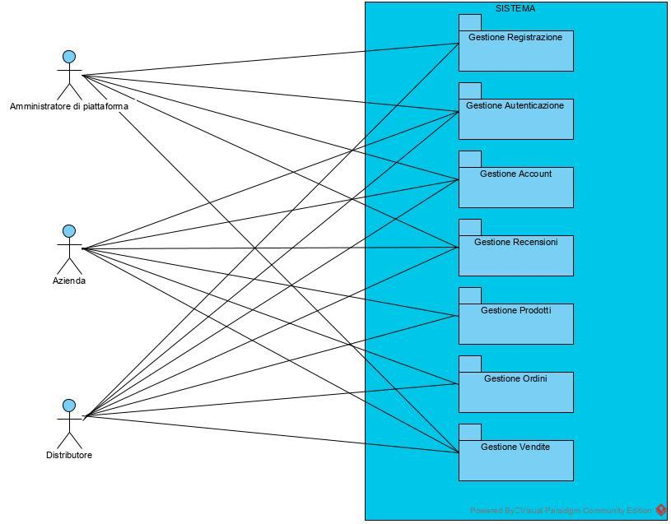

#### UCD_REG - Gestione Registrazione

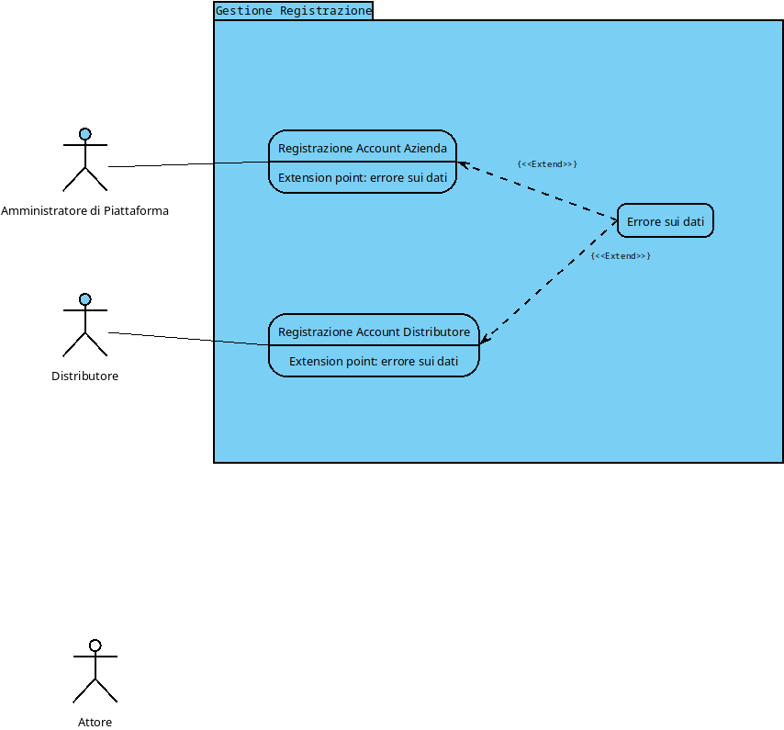

#### UCD_AUT - Gestione Autenticazione

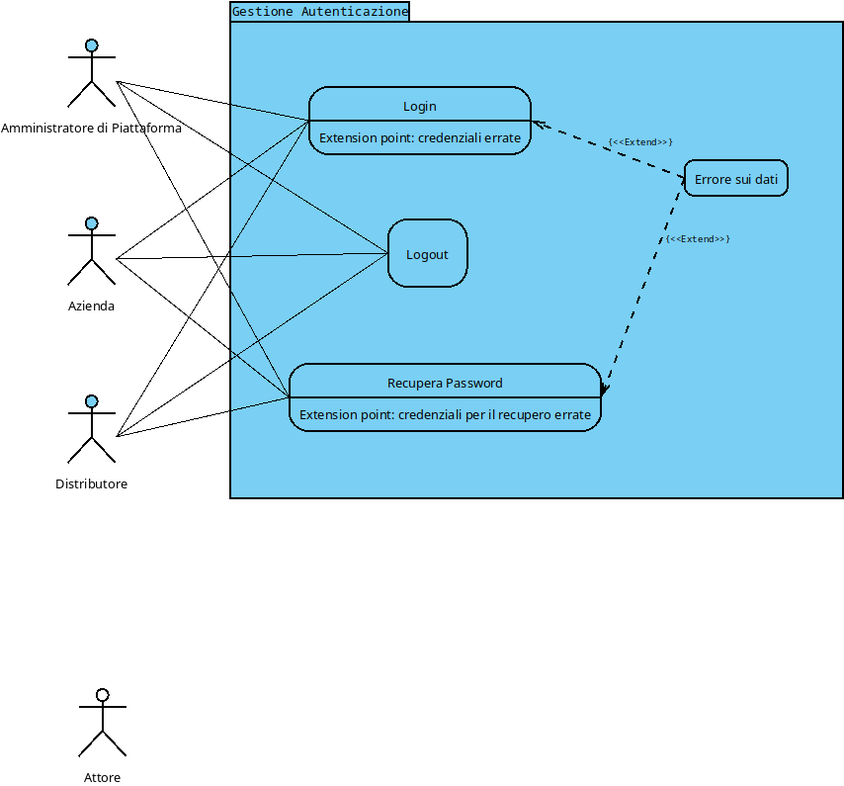

#### UCD_ACC - Gestione Account

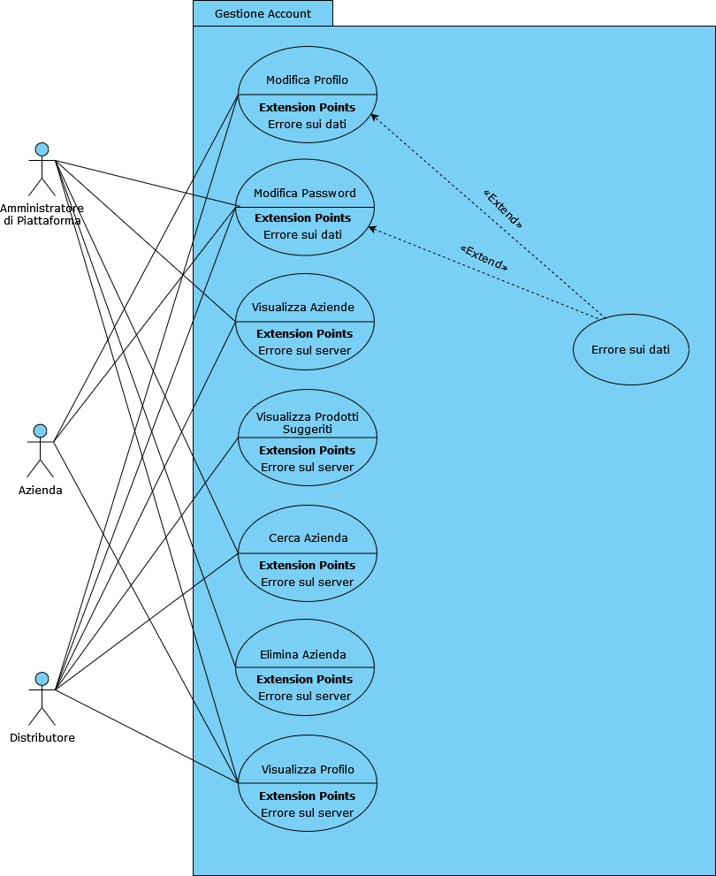

#### UCD_PROD - Gestione Prodotti

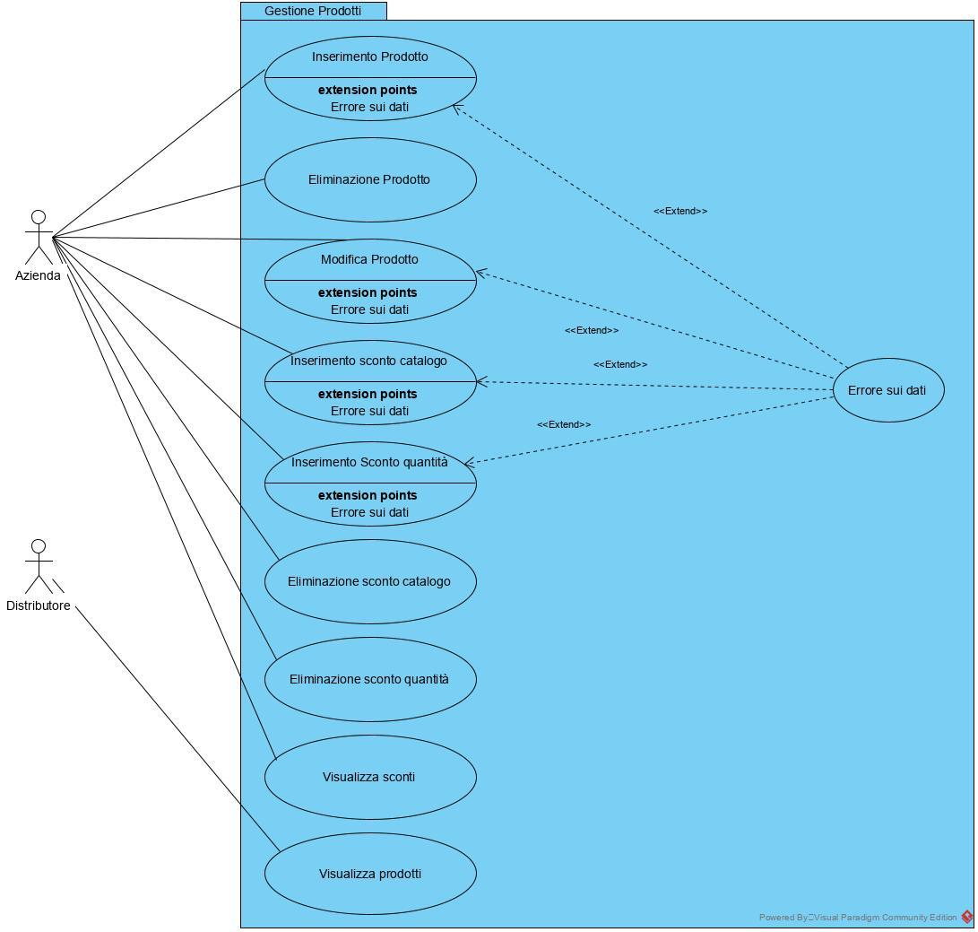

### 

#### UCD_ORD - Gestione Ordini

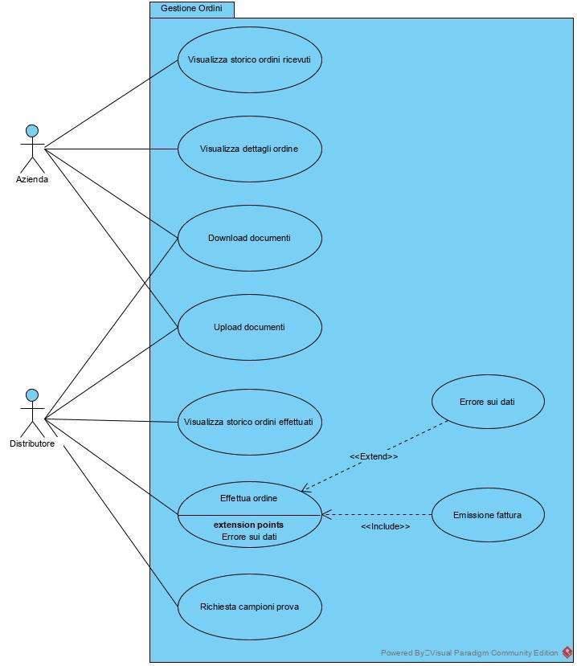

#### UCD_REC - Gestione Recensioni

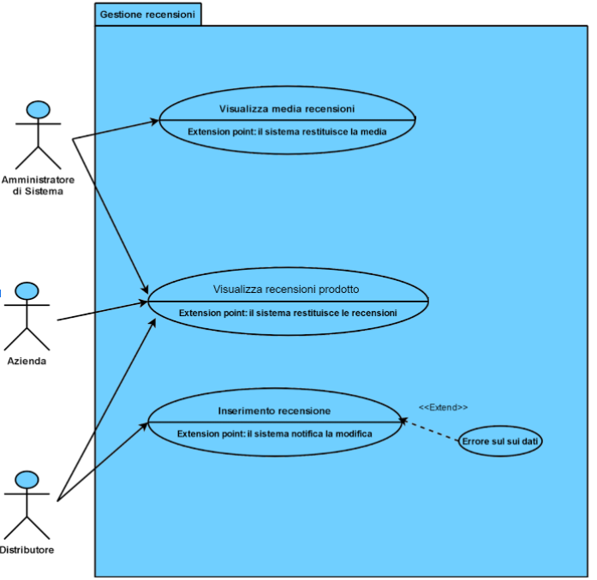

#### UCD_VEN - Gestione Vendite

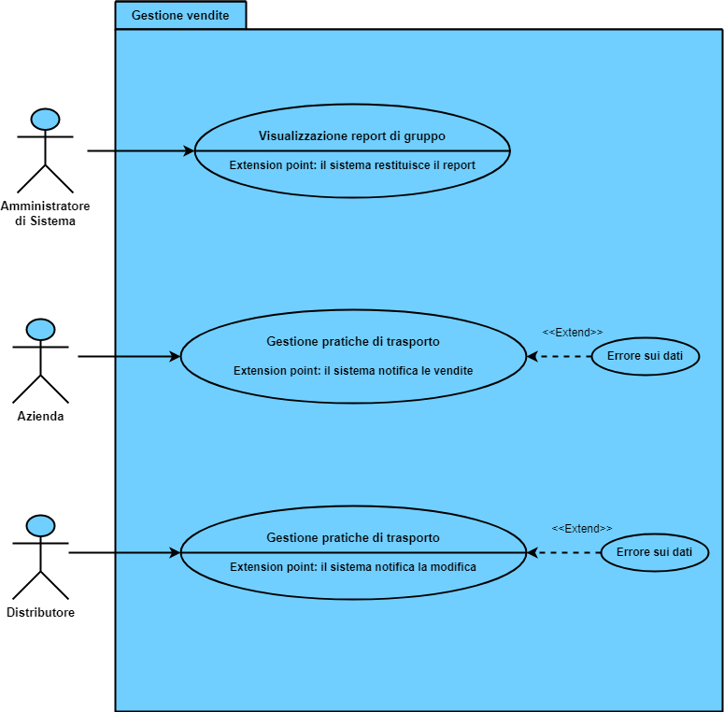

#### UC_REC_1 Inserimento Recensione

| **Identificativo**  **UC_REC_1** | | | Inserimento Recensione | **Data** | **22/11/2021** |
| --- | --- | --- | --- | --- | --- |
| **Vers.** | **0.2** |
| **Autore** | **AAC** |
| **Descrizione** | | | Lo UC descrive la funzionalità di inserire una recensione relativa al prodotto dopo che un distributore ha effettuato un ordine di un prodotto | | |
| **Attore Principale** | | | **Distributore**  Il distributore inserisce una recensione per uno specifico prodotto | | |
| **Attori Secondari** | | | NA | | |
| **Entry Condition** | | | L’utente deve essere loggato al sistema ed aver effettuato almeno un ordine | | |
| **Exit Condition On Success** | | | La recensione è stata inserita | | |
| **Exit Condition On Failure** | | | L’utente non riceve il messaggio di conferma inserimento recensione | | |
| **Rilevanza/ User Priority** | | | Media | | |
| **Frequenza Stimata** | | | 5000/giorno | | |
| **Extension Point** | | | <Il sistema rileva un errore, Errore sul server > | | |
| **Generalization of** | | | NA | | |
| **FLUSSO DI EVENTI PRINCIPALE/MAIN SCENARIO** | | | | | |
| **1** | **Distributore:** | | Esegue il login al sistema e effettua un ordine di un prodotto, poi si reca sulla pagina di un prodotto per inserire una recensione. | | |
| **2** | **Sistema:** | | Mostra un campo di testo nella pagina del prodotto, nel quale è possibile inserire una recensione. | | |
| **3** | **Distributore:** | | Recensisce il prodotto acquistato compilando il campo richiesto e conferma cliccando su “Inserisci Recensione”. | | |
| **4** | **Sistema:** | | Mostra un messaggio a comparsa di avvenuto successo. | | |
| **Scenario/Flusso di Eventi di ERRORE:** | | | Il sistema non riesce ad inserire la recensione. | | |
| **2a.1** | | **Sistema:** | Mostra un messaggio di errore e chiede di riprovare. | | |

**Identificazione**

| **Titolo della storia** | Inserimento Recensione |
| --- | --- |
| **ID della storia** | US_REC_1 |
| **Area funzionale** | Gestione recensione prodotti |
| **Priorità** | Media |

**User Story**

| **In qualità di** | Distributore |
| --- | --- |
| **Quando** | In qualità di distributore, una volta che ho ricevuto un ordine, decido di esprimere un parere sul prodotto acquistato |
| **Io vorrei..** | Inserire una nuova recensione |
| **In modo da..** | Aggiungere la nuova recensione alla pagina del prodotto ordinato |

**Criteri di accettazione**

| **1** | Una volta che il distributore ha ricevuto l’ordine, quando accede alla piattaforma allora gli viene proposto di inserire una recensione per il prodotto appena acquistato |
| --- | --- |

#### UC_REC_3 Visualizza Media Recensioni

| **Identificativo**  **UC_REC_3** | | | Visualizza media recensioni | **Data** | **22/11/2021** |
| --- | --- | --- | --- | --- | --- |
| **Vers.** | **0.2** |
| **Autore** | **AAC** |
| **Descrizione** | | | Lo UC descrive la funzionalità di visualizzazione della media dei punteggi ottenuti dalle aziende | | |
| **Attore Principale** | | | **Amministratore di Piattaforma**  L’Amministratore di Piattaforma visualizza le medie dei punteggi delle aziende facenti parte del gruppo Unilever | | |
| **Attori Secondari** | | | NA | | |
| **Entry Condition** | | | L’utente deve essere loggato al sistema | | |
| **Exit Condition On Success** | | | L’utente visualizza il punteggio medio | | |
| **Exit Condition On Failure** | | | L’utente non visualizza il punteggio medio | | |
| **Rilevanza/ User Priority** | | | Bassa | | |
| **Frequenza Stimata** | | | 10/giorno | | |
| **Extension Point** | | | <Il sistema rileva un errore, Errore sul server > | | |
| **Generalization of** | | | NA | | |
| **FLUSSO DI EVENTI PRINCIPALE/MAIN SCENARIO** | | | | | |
| **1** | **Amministratore:** | | Esegue il login al sistema e decide di visualizzare i punteggi delle aziende del gruppo Unilever, per cui dalla homepage clicca sul pulsante “Visualizza aziende” | | |
| **2** | **Sistema:** | | Mostra la lista di tutte le aziende del gruppo Unilever | | |
| **3** | **Amministratore:** | | Visualizza i punteggi sotto ogni azienda elencata | | |
| **Scenario/Flusso di Eventi di ERRORE:** | | | Il sistema non riesce a mostrare i punteggi | | |
| **2a.1** | | **Sistema:** | Mostra la lista di tutte le aziende senza il punteggio | | |

**Identificazione**

| **Titolo della storia** | Visualizza media Recensioni |
| --- | --- |
| **ID della storia** | US_REC_3 |
| **Area funzionale** | Gestione recensione prodotti |
| **Priorità** | Media |

**User Story**

| **Titolo della storia** | Azienda |
| --- | --- |
| **ID della storia** | In qualità di azienda, visualizza una media delle recensioni di un prodotto. |
| **Area funzionale** | Visualizzare la media recensioni di un prodotto |
| **Priorità** | Analizzare se il prodotto sia piaciuto ai distributori |

**Criteri di accettazione**

| **1** | Devono esserci una o più recensioni relative al prodotto di cui si vuole visualizzare la media recensioni |
| --- | --- |

#### UC_ORD_6 Emissione Fattura

| **Identificativo**  **UC_ORD_6** | | | Emissione fattura | **Data** | **22/11/2021** |
| --- | --- | --- | --- | --- | --- |
| **Vers.** | **0.2** |
| **Autore** | **GA** |
| **Descrizione** | | | Lo UC permette la funzionalità di generare ed emettere automaticamente la fattura relativa all’ordine ricevuto | | |
| **Attore Principale** | | | **Sistema**  Dopo che un distributore ha effettuato un ordine, il sistema può generare la fattura e la invia tramite email al distributore | | |
| **Attori Secondari** | | | NA | | |
| **Entry Condition** | | | L’utente deve essere loggato al sistema ed effettua un ordine | | |
| **Exit Condition On Success** | | | La fattura viene generata automaticamente e inviata al distributore tramite mail | | |
| **Exit Condition On Failure** | | | La fattura non viene generata | | |
| **Rilevanza/ User Priority** | | | Alta | | |
| **Frequenza Stimata** | | | 10000/giorno | | |
| **Extension Point** | | | <Il sistema rileva un errore, Errore sul server > | | |
| **Generalization of** | | | NA | | |
| **FLUSSO DI EVENTI PRINCIPALE/MAIN SCENARIO** | | | | | |
| **1** | **Distributore:** | | Ha effettuato con successo l’ordinazione di un prodotto e attende di ricevere una fattura | | |
| **2** | **Sistema:** | | genera automaticamente la fattura in formato XML e la invia al distributore tramite email, poi notifica tramite un messaggio che l’email è stata inoltrata | | |
| **3** | **Distributore:** | | Visualizza il messaggio e apre l’email per visualizzare la fattura | | |
| **Scenario/Flusso di Eventi di ERRORE:** | | | Il sistema non riesce ad inviare la fattura per via e-mail | | |
| **2a.1** | | **Sistema:** | Mostra un messaggio di errore e notifica il distributore di attendere affinchè la fattura venga generata | | |

#### UC_ORD_1 Visualizza Storico Ordini Effettuati

| **Identificativo**  **UC_ORD_1** | | | Visualizza Storico Ordini Effettuati | **Data** | **22/11/2021** |
| --- | --- | --- | --- | --- | --- |
| **Vers.** | **0.00.002** |
| **Autore** | **FC** |
| **Descrizione** | | | Lo UC permette la funzionalità di visualizzare tutti gli ordini effettuati | | |
| **Attore Principale** | | | **Distributore**  Il distributore vuole visualizzare tutti gli ordini che ha effettuato | | |
| **Attori Secondari** | | | NA | | |
| **Entry Condition** | | | L’utente deve essere loggato al sistema | | |
| **Exit Condition On Success** | | | L’utente visualizza una pagina contenente lo storico degli ordini | | |
| **Exit Condition On Failure** | | | L’utente non riesce a visualizzare gli ordini effettuati | | |
| **Rilevanza/ User Priority** | | | Alta | | |
| **Frequenza Stimata** | | | 1000/giorno | | |
| **Extension Point** | | | <Il sistema rileva un errore, Errore sul server > | | |
| **Generalization of** | | | NA | | |
| **FLUSSO DI EVENTI PRINCIPALE/MAIN SCENARIO** | | | | | |
| **1** | **Distributore:** | | Si autentica al sistema e vuole visualizzare lo storico degli ordini ricevuti, quindi clicca sul pulsante “Gestione ordini” | | |
| **2** | **Sistema:** | | Mostra la pagina di gestione degli ordini | | |
| **3** | **Distributore:** | | Clicca sul pulsante“visualizza ordini effettuati” | | |
| **4** | **Sistema:** | | Mostra una pagina contenente tutti gli ordini effettuati | | |
| **Scenario/Flusso di Eventi di ERRORE:** | | | Il sistema non mostra i dati degli ordini effettuati | | |
| **2a.1** | | **Sistema:** | Invita l’utente a ricaricare la pagina e ripetere la procedura | | |

**Identificazione**

| **Titolo della storia** | Visualizza Storico Ordini Effettuati |
| --- | --- |
| **ID della storia** | US_ORD_1 |
| **Area funzionale** | Gestione Ordini |
| **Priorità** | Alta |

**User Story**

| **Titolo della storia** | Distributore |
| --- | --- |
| **ID della storia** | In qualità di distributore, visualizza lo storico degli ordini effettuati |
| **Area funzionale** | Visualizzare lo storico degli ordini effettuati |
| **Priorità** | Tenere traccia dei prodotti e dei quantitativi acquistati in un determinato periodo di tempo |

**Criteri di accettazione**

| **1** | Deve essere presente almeno 1 ordine effettuato con successo affinché sia visibile nella pagina dello storico ordini effettuati |
| --- | --- |

#### UC_ORD_5 Richiesta Campioni Prova

| **Identificativo**  **UC_ORD_5** | | | Richiesta Campioni Prova | **Data** | **22/11/2021** |
| --- | --- | --- | --- | --- | --- |
| **Vers.** | **0.00.002** |
| **Autore** | **ME** |
| **Descrizione** | | | Lo UC permette la funzionalità al distributore di richiedere ad un’azienda dei campioni di prova di prodotti | | |
| **Attore Principale** | | | **Distributore**  Il Distributore è interessato a richiedere un campione di prova ad un’azienda | | |
| **Attori Secondari** | | | **Azienda** | | |
| **Entry Condition** | | | L’utente deve essere loggato al sistema | | |
| **Exit Condition On Success** | | | La richiesta viene correttamente inviata | | |
| **Exit Condition On Failure** | | | La richiesta non viene inviata | | |
| **Rilevanza/ User Priority** | | | Alta | | |
| **Frequenza Stimata** | | | 1000/giorno | | |
| **Extension Point** | | | <Il sistema rileva un errore, Errore sul server > | | |
| **Generalization of** | | | NA | | |
| **FLUSSO DI EVENTI PRINCIPALE/MAIN SCENARIO** | | | | | |
| **1** | **Distributore:** | | Visualizza la pagina di prodotti di un’azienda che gli interessa e clicca sul pulsante “Richiedi Campione” | | |
| **2** | **Sistema:** | | Il sistema mostra un popup per selezionare i prodotti per i quali si vuole richiedere un campione | | |
| **3** | **Distributore:** | | Sceglie i prodotti e clicca su “Richiedi Campione” per proseguire con la richiesta del campione | | |
| **4** | **Sistema:** | | Il sistema riceve i dati e notifica lo stato dell’operazione | | |
| **Scenario/Flusso di Eventi di ERRORE:** | | | Il sistema non riceve i dati correttamente | | |
| **2a.1** | | **Sistema:** | Invita l’utente a ricompilare il form | | |

| **In qualità di** | Distributore |
| --- | --- |
| **Voglio** | Richiedere la spedizione di un campione di uno specifico prodotto |
| **In modo da..** | Mostrare lo standard di qualità e le specifiche del prodotto ai possibili acquirenti |
|  |  |

**Criteri di accettazione**

| **1** | Nella pagina prodotti di un’azienda specifica deve poter effettuare una richiesta prodotti campione cliccando sull’apposito pulsante |
| --- | --- |

#### UC_ORD_8 Upload Documenti

| **Identificativo**  **UC_ORD_8** | | | Upload documenti | **Data** | **22/11/2021** |
| --- | --- | --- | --- | --- | --- |
| **Vers.** | **0.00.001** |
| **Autore** | **AL** |
| **Descrizione** | | | Lo UC permette la funzionalità di inserire documenti sulla piattaforma | | |
| **Attore Principale** | | | **Distributore** Il distributore può decidere di inserire dei documenti negli ordini effettuati | | |
| **Attori Secondari** | | | NA | | |
| **Entry Condition** | | | L’utente deve essere loggato al sistema | | |
| **Exit Condition On Success** | | | L’upload del documento avviene con successo. | | |
| **Exit Condition On Failure** | | | L’utente non riesce a caricare il documento necessario | | |
| **Rilevanza/ User Priority** | | | Alta | | |
| **Frequenza Stimata** | | | 100/giorno | | |
| **Extension Point** | | | <Il sistema rileva un errore, Errore sui dati >  <Il sistema rileva un errore, Errore sul server > | | |
| **Generalization of** | | |  | | |
| **FLUSSO DI EVENTI PRINCIPALE/MAIN SCENARIO** | | | | | |
| **1** | **Distributore:** | | Effettua l’autenticazione al sistema e decide di caricare un documento, quindi dalla propria homepage clicca sul pulsante “gestione ordini” | | |
| **2** | **Sistema:** | | Mostra una pagina contenente una serie di ordini effettuati | | |
| **3** | **Distributore:** | | Seleziona un ordine, quindi clicca sul pulsante “Visualizza dettagli ordine” | | |
| **4** | **Sistema:** | | Mostra la pagina di riepilogo degli ordini | | |
| **5** | **Distributore:** | | Clicca sul pulsante “Upload Documento” e seleziona il documento da caricare | | |
| **6** | **Sistema:** | | Notifica tramite un messaggio che il caricamento del documento è avvenuto con successo | | |
| **Scenario/Flusso di Eventi di ERRORE:** | | | Il sistema non riconosce il formato del documento / Non trova il documento richiesto dall’utente | | |
| **2a.1** | | **Sistema:** | Invita l’utente a riprovare l’upload del documento | | |

**UC_ORD_7 Download Documenti**

| **Identificativo**  **UC_ORD_7** | | | Download documenti | **Data** | **22/11/2021** |
| --- | --- | --- | --- | --- | --- |
| **Vers.** | **0.00.001** |
| **Autore** | **FC** |
| **Descrizione** | | | Lo UC permette la funzionalità di scaricare documenti dalla piattaforma | | |
| **Attore Principale** | | | **Azienda** L’azienda può decidere di scaricare dei documenti dagli ordini ricevuti | | |
| **Attori Secondari** | | | NA | | |
| **Entry Condition** | | | L’utente deve essere loggato al sistema | | |
| **Exit Condition On Success** | | | Il download del documento avviene con successo. | | |
| **Exit Condition On Failure** | | | L’utente non riesce a scaricare il documento | | |
| **Rilevanza/ User Priority** | | | Alta | | |
| **Frequenza Stimata** | | | 100/giorno | | |
| **Extension Point** | | | <Il sistema rileva un errore, Errore sui dati >  <Il sistema rileva un errore, Errore sul server > | | |
| **Generalization of** | | |  | | |
| **FLUSSO DI EVENTI PRINCIPALE/MAIN SCENARIO** | | | | | |
| **1** | **Azienda:** | | Effettua l’autenticazione al sistema e decide di scaricare un documento riguardo un’ordine che ha ricevuto, quindi dalla homepage clicca il pulsante “gestione ordini” | | |
| **2** | **Sistema:** | | Mostra la pagina di gestione degli ordini | | |
| **3** | **Azienda:** | | Seleziona un ordine e clicca sul pulsante “Visualizza dettagli ordine” | | |
| **4** | **Sistema:** | | Mostra la pagina di riepilogo dell’ordine | | |
| **5** | **Azienda:** | | Clicca sul pulsante “Download” e scarica il documento | | |
| **Scenario/Flusso di Eventi di ERRORE:** | | | Il sistema non riconosce il formato del documento / Non trova il documento richiesto dall’utente | | |
| **2a.1** | | **Sistema:** | Invita l’utente a riprovare il download | | |

**UC_VEN_2 Visualizza Report Gruppo**

| **Identificativo**  **UC_VEN_2** | | | Visualizza Report Gruppo | **Data** | **22/11/2021** |
| --- | --- | --- | --- | --- | --- |
| **Vers.** | **0.2** |
| **Autore** | **GA** |
| **Descrizione** | | | Lo UC permette la funzionalità di visualizzare il report sul gruppo | | |
| **Attore Principale** | | | **Amministratore di piattaforma**  L'amministratore richiede di visualizzare il report sulle vendite delle aziende del gruppo Unilever. | | |
| **Attori Secondari** | | | NA | | |
| **Entry Condition** | | | L’utente deve essere loggato al sistema | | |
| **Exit Condition On Success** | | | L’utente visualizza il report gruppo | | |
| **Exit Condition On Failure** | | | L’utente non visualizza il report gruppo | | |
| **Rilevanza/ User Priority** | | | Media | | |
| **Frequenza Stimata** | | | 3/giorno | | |
| **Extension Point** | | | <Il sistema rileva un errore, Errore sul server > | | |
| **Generalization of** | | | NA | | |
| **FLUSSO DI EVENTI PRINCIPALE/MAIN SCENARIO** | | | | | |
| **1** | **Amministratore:** | | Effettua l’accesso al sistema e decide di visualizzare il report sulle vendite del gruppo, per cui dalla homepage si reca su “Gestione vendite” | | |
| **2** | **Sistema:** | | Mostra i dati sull’andamento delle vendite di tutte le aziende del gruppo attraverso infografiche | | |
| **3** | **Amministratore:** | | Controlla la sezione relativa alle vendite del gruppo | | |
| **Scenario/Flusso di Eventi di ERRORE:** | | | Il sistema non riesce a mostrare il report gruppo | | |
| **2a.1** | | **Sistema:** | Mostra un messaggio di errore e chiede di riprovare più tardi | | |

**UC_VEN_3 Gestione Pratiche Trasporto**

| **Identificativo**  **UC_VEN_3** | | | Gestione Pratiche trasporto | **Data** | **23/11/2021** |
| --- | --- | --- | --- | --- | --- |
| **Vers.** | **0.00.002** |
| **Autore** | **ME** |
| **Descrizione** | | | Lo UC descrive la funzionalità che permette al distributore di gestire il trasporto dei prodotti che fanno parte di un ordine | | |
| **Attore Principale** | | | **Distributore**  Il distributore è interessato a gestire il trasporto di un ordine | | |
| **Attori Secondari** | | | NC | | |
| **Entry Condition** | | | L’utente deve essere loggato al sistema | | |
| **Exit Condition On Success** | | | La richiesta viene correttamente inviata | | |
| **Exit Condition On Failure** | | | La richiesta non viene inviata | | |
| **Rilevanza/ User Priority** | | | Alta | | |
| **Frequenza Stimata** | | | 10000/giorno | | |
| **Extension Point** | | | <Il sistema rileva un errore, Errore sul server > | | |
| **Generalization of** | | | NA | | |
| **FLUSSO DI EVENTI PRINCIPALE/MAIN SCENARIO** | | | | | |
| **1** | **Distributore:** | | Effettua il login al sistema e accede alla pagina “Gestione ordini” dove vede il riepilogo di tutti gli ordini, e seleziona un ordine ancora non spedito | | |
| **2** | **Sistema:** | | Il sistema filtra gli ordini pendenti non ancora consegnati e mostra gli ordini ottenuti | | |
| **3** | **Distributore:** | | Sceglie l’ordine di cui organizzare la consegna | | |
| **4** | **Sistema:** | | Il sistema restituisce un form richiedente informazioni relative alla consegna | | |
| **5** | **Distributore:** | | Compila il form con le informazioni previste per la consegna, poi lo invia cliccando sul pulsante apposito | | |
| **Scenario/Flusso di Eventi di ERRORE:** | | | Il sistema non riceve i dati correttamente | | |
| **2a.1** | | **Attore:** | Il sistema invita l’utente a ricompilare il form | | |

| **In qualità di** | Distributore |
| --- | --- |
| **Voglio** | Gestire il trasporto di un prodotto |
| **In modo da..** | Ricevere il prodotto all’indirizzo che preferisco e dividere la consegna dell’ordine in una o più spedizioni |

**Criteri di accettazione**

| **1** | Dopo essersi recato nella pagina degli ordini effettuati e poi nella pagina di dettaglio ordine relativo all’ordine precedentemente effettuato, deve porter gestire il trasporto cliccando sull’apposito pulsante. |
| --- | --- |

#### UC_PROD_1 Inserimento Prodotto

| **Identificativo**  **UC_PROD_1** | | | Inserimento Prodotto | **Data** | **22/11/2021** |
| --- | --- | --- | --- | --- | --- |
| **Vers.** | **0.2** |
| **Autore** | **DI** |
| **Descrizione** | | | Lo UC permette la funzionalità di inserimento di un prodotto nel catalogo di un’azienda | | |
| **Attore Principale** | | | **Azienda** L’azienda è interessata ad inserire un prodotto nel proprio catalogo per renderlo disponibile all’ordine | | |
| **Attori Secondari** | | |  | | |
| **Entry Condition** | | | L’utente deve essere autenticato al sistema | | |
| **Exit Condition On Success** | | | Il prodotto viene inserito nel sistema | | |
| **Exit Condition On Failure** | | | Il prodotto non viene inserito nel sistema | | |
| **Rilevanza/ User Priority** | | | Alta | | |
| **Frequenza Stimata** | | | 500/giorno | | |
| **Extension Point** | | | <Il sistema rileva un errore, Errore sui dati > | | |
| **Generalization of** | | | NA | | |
| **FLUSSO DI EVENTI PRINCIPALE/MAIN SCENARIO** | | | | | |
| **1** | **Azienda:** | | Dopo aver effettuato l’autenticazione, inserisce un prodotto tramite il pulsante “Inserisci Prodotto” | | |
| **2** | **Sistema:** | | Mostra un modulo da compilare per l’inserimento di un prodotto con le seguenti informazioni:   * Nome prodotto * Descrizione prodotto * Immagine prodotto * Prezzo prodotto * Acquisto minimo * Peso prodotto * Volume prodotto | | |
| **3** | **Azienda:** | | Compila il modulo con le informazioni necessarie e clicca sul pulsante “Inserisci prodotto” per inserire il prodotto nel proprio catalogo. | | |
| **4** | **Sistema:** | | Notifica l’azienda che l’operazione è avvenuta con successo. | | |
| **Scenario/Flusso di Eventi di ERRORE:** | | | Il sistema non riesce ad inviare la notifica di avvenuto inserimento. | | |
| **2a.1** | | **Sistema:** | Notifica l’azienda che l’inserimento non è avvenuto con successo e invita a riprovare. | | |

**Identificazione**

| **Titolo della storia** | Inserimento Prodotto |
| --- | --- |
| **ID della storia** | US_PROD_01 |
| **Area funzionale** | Gestione prodotti |
| **Priorità** | Alta |

**User Story**

| **Titolo della storia** | Azienda |
| --- | --- |
| **ID della storia** | In qualità di azienda, decido di inserire un nuovo prodotto nella piattaforma, rendendolo disponibile ai distributori |
| **Area funzionale** | Inserire un nuovo prodotto |
| **Priorità** | Aggiungere il nuovo prodotto alla lista prodotti della mia azienda |

**Criteri di accettazione**

| **1** | Dato che l’azienda è intenzionata ad inserire un nuovo prodotto,  accede alla relativa pagina sulla piattaforma. Allora l’azienda inserisce il prodotto desiderato |
| --- | --- |

#### UC_PROD_4 Visualizza Prodotti

| **Identificativo**  **UC_PROD_4** | | | Visualizza Prodotti | **Data** | **22/11/2021** |
| --- | --- | --- | --- | --- | --- |
| **Vers.** | **0.00.002** |
| **Autore** | **DI** |
| **Descrizione** | | | Lo UC permette la funzionalità di visualizzazione dei prodotti nel catalogo di un’azienda | | |
| **Attore Principale** | | | **Distributore** Il distributore è interessato a visualizzare i prodotti che sono nel catalogo di un’azienda | | |
| **Attori Secondari** | | |  | | |
| **Entry Condition** | | | L’utente deve essere autenticato al sistema | | |
| **Exit Condition On Success** | | | Viene visualizzata la lista dei prodotti appartenenti al catalogo dell’azienda selezionata | | |
| **Exit Condition On Failure** | | | Non viene visualizzata la lista dei prodotti | | |
| **Rilevanza/ User Priority** | | | Alta | | |
| **Frequenza Stimata** | | | 10000/giorno | | |
| **Extension Point** | | | <Il sistema rileva un errore, Errore sul server > | | |
| **Generalization of** | | | NA | | |
| **FLUSSO DI EVENTI PRINCIPALE/MAIN SCENARIO** | | | | | |
| **1** | **Distributore:** | | Effettua l’autenticazione al sistema e vuole visualizzare la lista dei prodotti di un’azienda selezionata, per cui clicca sul pulsante “visualizza prodotti”. | | |
| **2** | **Sistema:** | | Mostra una lista dei prodotti in catalogo dell’azienda. | | |
| **Scenario/Flusso di Eventi di ERRORE:** | | | Il sistema non riesce a mostrare la lista dei prodotti. | | |
| **2a.1** | | **Sistema:** | Notifica il distributore dell’errore e invita l’utente a riprovare. | | |

#### UC_PROD_6 Inserimento Sconto Catalogo

| **Identificativo**  **UC_PROD_6** | | | Inserimento Sconto Catalogo | **Data** | **22/11/2021** |
| --- | --- | --- | --- | --- | --- |
| **Vers.** | **0.00.002** |
| **Autore** | **FC** |
| **Descrizione** | | | Lo UC permette la funzionalità di inserire sconti su un catalogo di prodotti | | |
| **Attore Principale** | | | **Azienda**  L’azienda inserisce uno sconto su un prodotto o più prodotti | | |
| **Attori Secondari** | | | NA | | |
| **Entry Condition** | | | L’utente deve essere loggato al sistema | | |
| **Exit Condition On Success** | | | Sconto su uno o più prodotti inserito | | |
| **Exit Condition On Failure** | | | Sconto non inserito | | |
| **Rilevanza/ User Priority** | | | Alta | | |
| **Frequenza Stimata** | | | 2000/giorno | | |
| **Extension Point** | | | <Il sistema rileva un errore, Errore sul server > | | |
| **Generalization of** | | | NA | | |
| **FLUSSO DI EVENTI PRINCIPALE/MAIN SCENARIO** | | | | | |
| **1** | **Azienda:** | | Effettua autenticazione al sistema e vuole inserire uno sconto a un prodotto, per cui clicca sul pulsante “gestione sconti” | | |
| **2** | **Sistema:** | | Mostra una pagina di gestione degli sconti | | |
| **3** | **Azienda:** | | Clicca sul pulsante “Inserisci sconto catalogo” | | |
| **4** | **Sistema:** | | Mostra un form da compilare | | |
| **5** | **Azienda:** | | Compila il form:   * Nome sconto * Data inizio * Data fine * Percentuale sconto   Poi preme il pulsante “Continua” | | |
| **6** | **Sistema:** | | Mostra tutti i prodotti del catalogo | | |
| **7** | **Azienda:** | | Seleziona i prodotti da scontare e preme il pulsante “Applica sconto” | | |
| **8** | **Sistema:** | | Riceve i dati e manda una notifica di avvenuto successo | | |
| **Scenario/Flusso di Eventi di ERRORE:** | | | I dati inseriti nel form non sono corretti | | |
| **2a.1** | | **Sistema:** | Notifica con un messaggio di errore che l’utente non ha inserito i dati relativi allo sconto correttamente e chiede di riprovare a reinserirli | | |

#### UC_ACC_5 Cerca Azienda

| **Identificativo**  **UC_ACC_5** | | | Cerca Azienda | **Data** | **22/11/2021** |
| --- | --- | --- | --- | --- | --- |
| **Vers.** | **0.00.001** |
| **Autore** | **AL** |
| **Descrizione** | | | Lo UC consente all’utente di cercare un’azienda specifica | | |
| **Attore Principale** | | | **Distributore** Il distributore può decidere di cercare un’azienda interessata per visualizzarne il profilo sulla piattaforma | | |
| **Attori Secondari** | | | **Amministratore** | | |
| **Entry Condition** | | | L’utente deve essere loggato al sistema | | |
| **Exit Condition On Success** | | | L’utente riesce a trovare la pagina dell’azienda desiderata | | |
| **Exit Condition On Failure** | | | L’utente non riesce a trovare la pagina dell’azienda desiderata | | |
| **Rilevanza/ User Priority** | | | Alta | | |
| **Frequenza Stimata** | | | 20000/giorno | | |
| **Extension Point** | | | <Il sistema rileva un errore, Errore sul server > | | |
| **Generalization of** | | | NA | | |
| **FLUSSO DI EVENTI PRINCIPALE/MAIN SCENARIO** | | | | | |
| **1** | **Distributore:** | | Effettua l’autenticazione al sistema, clicca sulla barra di ricerca e digita il nome dell’azienda richiesta | | |
| **2** | **Sistema:** | | Il sistema elabora la richiesta e cerca il nome inserito dell’utente tra l’insieme delle aziende appartenenti alla piattaforma | | |
| **3** | **Distributore:** | | Terminata la digitazione del nome, preme il pulsante “invio” | | |
| **4** | **Sistema:** | | Il sistema restituisce una pagina contenente i risultati trovati nella piattaforma | | |
| **Scenario/Flusso di Eventi di ERRORE:** | | | Il sistema non riconosce il nome inserito dall’utente | | |
| **2a.1** | | **Sistema:** | Invita l’utente a riprovare la ricerca cambiando i dati inseriti | | |

**Identificazione**

| **Titolo della storia** | Cerca Azienda |
| --- | --- |
| **ID della storia** | US_ACC_5 |
| **Area funzionale** | Gestione Account |
| **Priorità** | Alta |

**User Story**

| **Titolo della storia** | Amministratore di Sistema |
| --- | --- |
| **ID della storia** | In qualità di admin del sistema, ho la necessità di andare a reperire un’informazione di una azienda già presente nella piattaforma, decido quindi di effettuare una ricerca |
| **Area funzionale** | Cercare un’azienda nella piattaforma |
| **Priorità** | Visualizzare le informazioni dell’azienda |

**Criteri di accettazione**

| **1** | Dato che ho la necessità di reperire informazioni di un’azienda, quando ho effettuato l’accesso alla piattaforma, allora inserisco il nome dell’azienda da ricercare. |
| --- | --- |

### 3.4.3 Modello ad Oggetti

#### Class Diagram

#### CD_SIS Class Diagram delle Entità

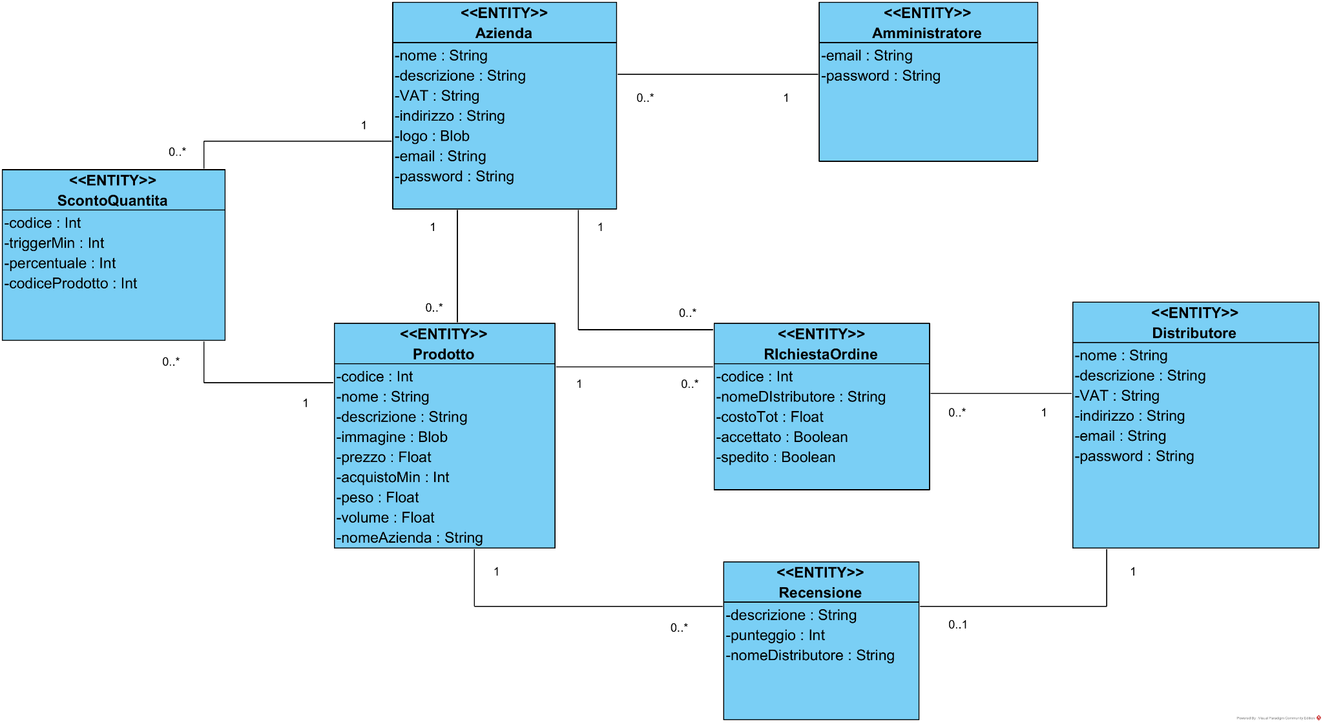

#### 

#### 

#### 

#### 

#### 

#### 

#### 

#### 

#### **CD_REG Gestione Registrazione**

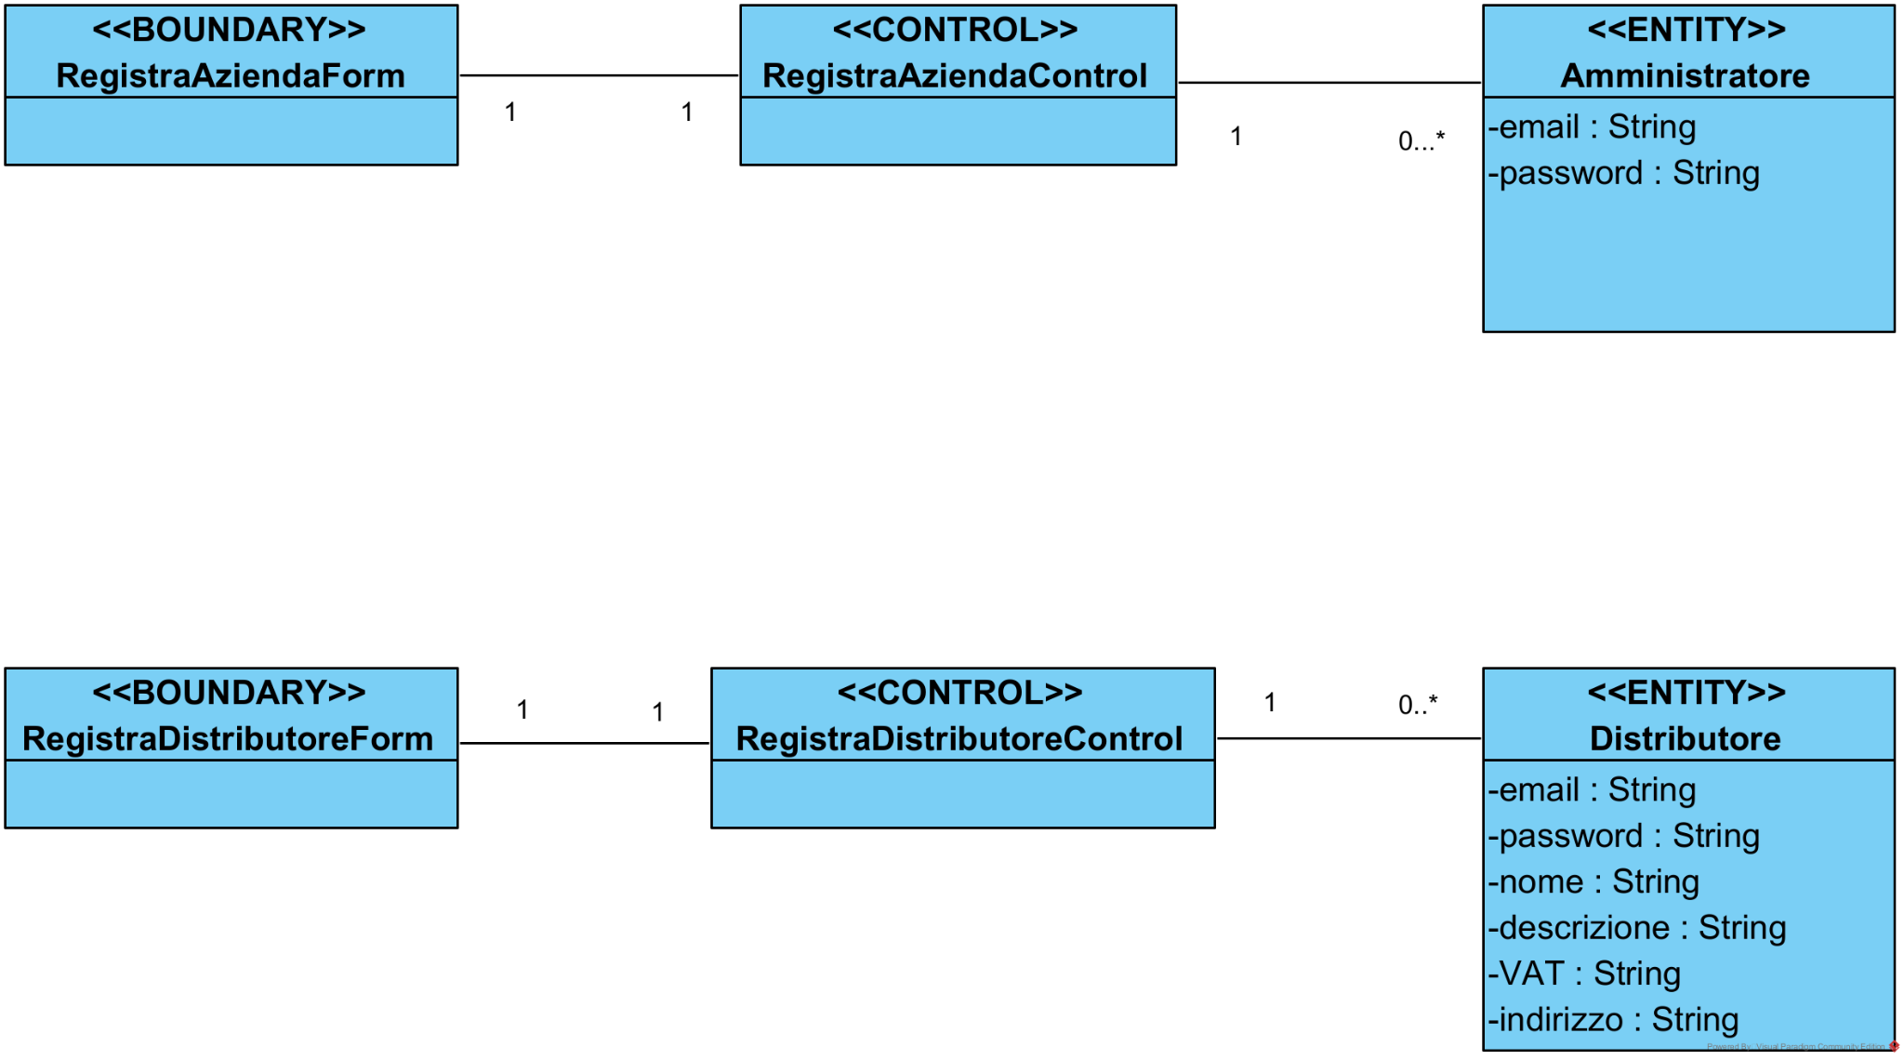

#### **CD_REG Dizionario degli Oggetti**

| **Tipo** | **Nomi** | **Descrizione** |
| --- | --- | --- |
| **Entity** | Amministratore di piattaforma | Rappresenta l’account dell’amministratore che può registrare aziende |
| Distributore | Rappresenta l’account del distributore |
| **Boundary** | RegistraAziendaForm | Mostra un form per registrare un azienda |
| RegistraDistributoreForm | Mostra un form per registrare un distributore |
| **Control** | RegistraAziendaControl | Gestisce la registrazione per un account di tipo Azienda |
|  | RegistraDistributoreControl | Gestisce la registrazione per un account di distributore |

#### CD_AUT Gestione Autenticazione

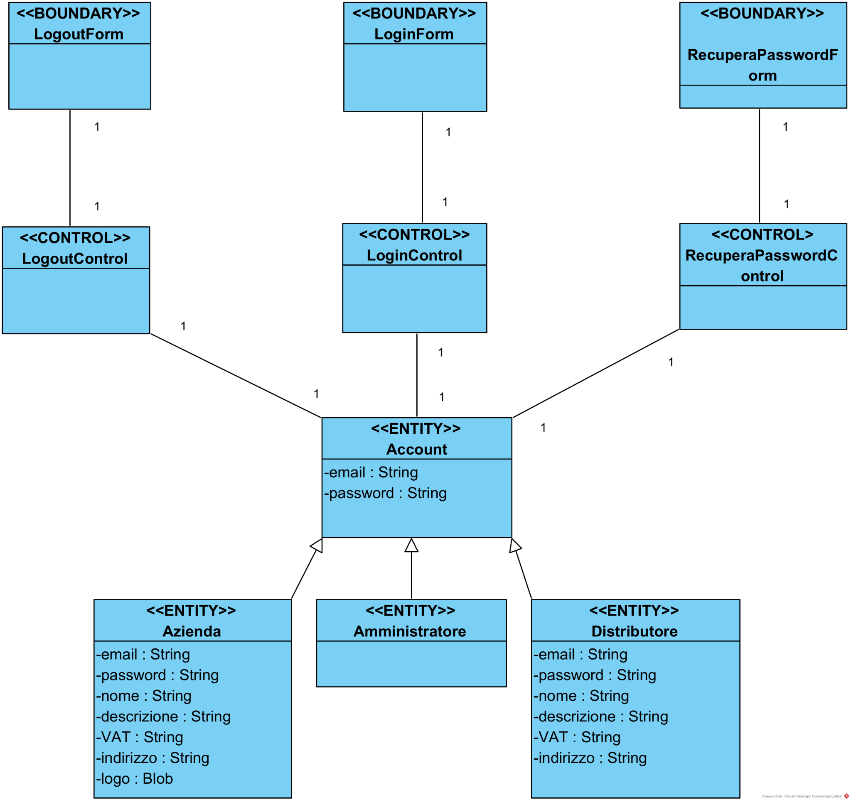

#### CD_AUT Dizionario degli Oggetti

| **Tipo** | **Nomi** | **Descrizione** |
| --- | --- | --- |
| **Entity** | Account | Generico utente registrato |
| Azienda | Account specifico di un’azienda |
|  | Amministratore di piattaforma | Account specifico dell’amministratore di piattaforma |
|  | Distributore | Account specifico di un distributore |
| **Boundary** | LogoutForm | Mostra il form per il logout dalla piattaforma |
| LoginForm | Mostra il form per il login sulla piattaforma |
|  | RecuperaPasswordForm | Mostra un form per recuperare la password |
| **Control** | LogoutControl | Gestisce il logout dalla piattaforma |
|  | LoginControl | Gestisce il login sulla piattaforma |
|  | RecuperaPasswordControl | Gestisce il recupero della password dell’account |

#### **CD_ACC Gestione Account**

#### **CD_ACC Dizionario degli Oggetti**

| **Tipo** | **Nomi** | **Descrizione** |
| --- | --- | --- |
| **Entity** | Distributore | Account specifico di un distributore |
| Azienda | Account specifico di un’azienda |
|  | Amministratore di piattaforma | Account specifico dell’amministratore di piattaforma |
| **Boundary** | VisualizzaProfiloForm | Mostra il profilo desiderato(di un’azienda o di un distributore). |
| CercaAziendaForm | Mostra il form per la ricerca di un azienda |
|  | EliminaAziendaForm | Mostra un form per eliminare un azienda |
|  | ModificaProfiloForm | Mostra un form per la modifica del profilo |
|  | ModificaPasswordForm | Mostra un form per la modifica della password |
|  | VisualizzaAziendeForm | Mostra una lista di aziende |
|  | VisualizzaProdottiSuggeritiForm | Mostra i prodotti suggeriti per quel distributore |
|  | Download/UploadDocumentiForm | Mostra un form per il download/upload documenti |
| **Control** | VisualizzaProfiloControl | Gestisce la visualizzazione del profilo desiderato(di un’azienda o di un distributore). |
|  | CercaAziendaControl | Gestisce la ricerca di un azienda |
|  | EliminaAziendaControl | Gestisce l’eliminazione di un’azienda |
|  | ModificaProfiloControl | Gestisce la modifica del profilo |
|  | ModificaPasswordControl | Gestisce la modifica della password |
|  | VisualizzaAziendeControl | Gestisce la visualizzazione di una lista di aziende |
|  | VisualizzaProdottiSuggeritiControl | Gestisce la visualizzazione dei prodotti suggeriti per quel distributore |
|  | Download/UploadDocumentiControl | Gestisce il download/upload documenti |

#### CD_REC Gestione Recensioni

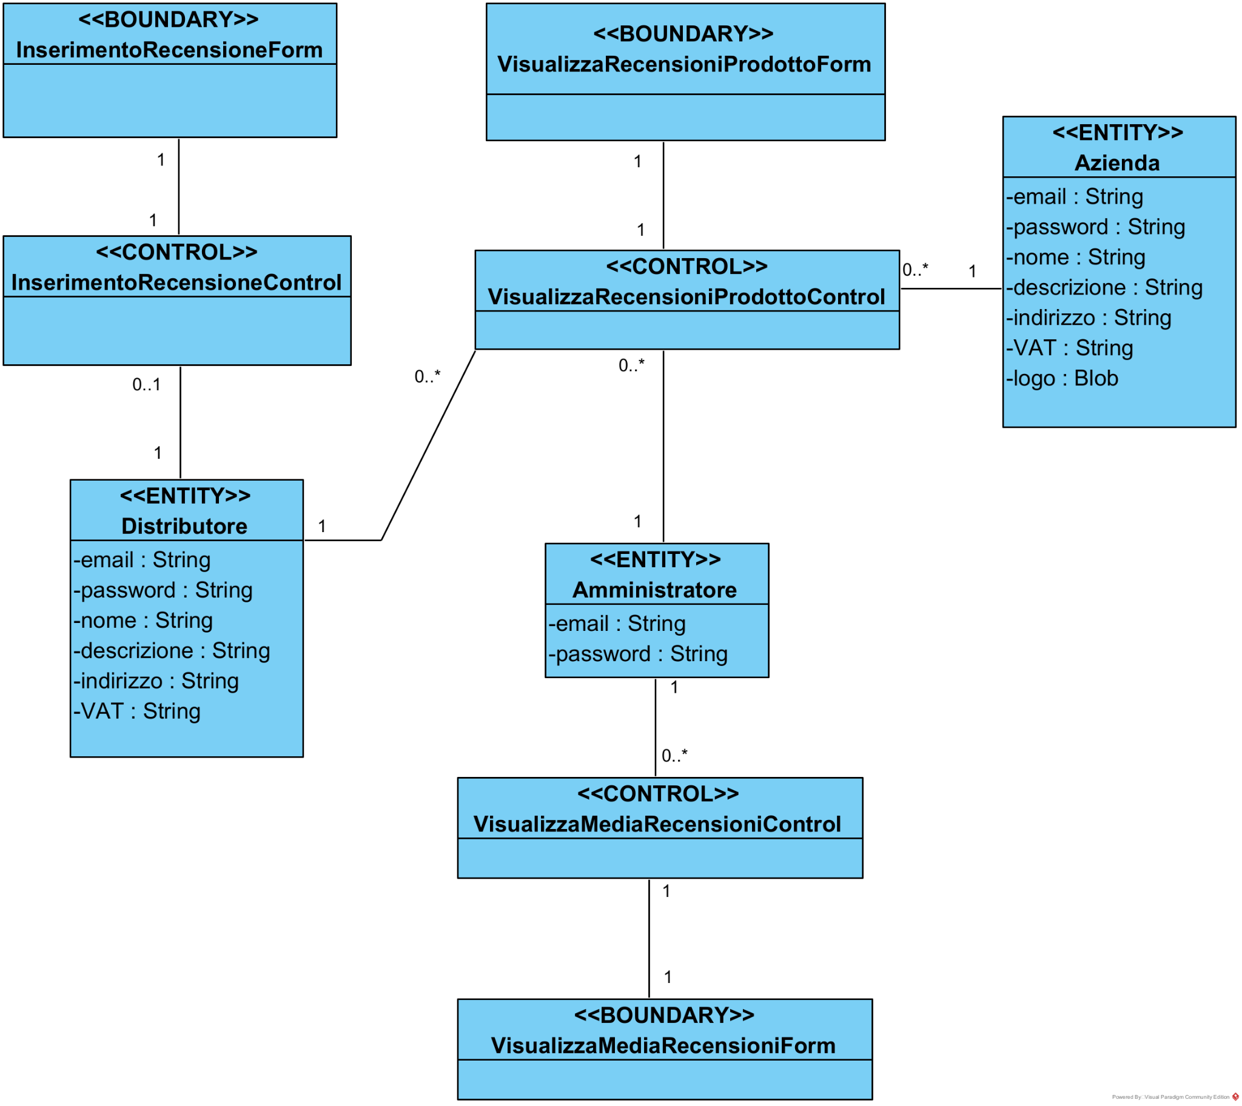

#### 

#### 

#### 

#### 

#### 

#### 

#### 

#### 

#### 

#### **CD_REC Dizionario degli Oggetti**

| **Tipo** | **Nomi** | **Descrizione** |
| --- | --- | --- |
| **Entity** | Amministratore di piattaforma | Rappresenta l'account dell’amministratore di piattaforma |
| Distributore | Rappresenta l’account del distributore |
|  | Azienda | Rappresenta l’Account dell’azienda |
| **Boundary** | InserimentoRecensioneForm | Mostra un form per inserire una recensione su un prodotto precedentemente acquistato |
| VisualizzaRecensioniAziendaForm | Mostra la lista delle recensioni relative al prodotto dell’azienda |
|  | VisualizzaMediaRecensioniForm | Mostra una media sulle recensioni delle aziende del gruppo Unilever |
| **Control** | InserimentoRecensioneControl | Gestisce l’inserimento di una recensione su un prodotto precedentemente acquistato |
|  | VisualizzaRecensioniAziendaControl | Gestisce la visualizzazione delle recensioni relative a un prodotto dell’azienda |
|  | VisualizzaMediaRecensioniControl | Gestisce la visualizzazione di una media sulle recensioni delle aziende del gruppo Unilever |

#### CD_PROD Gestione Prodotti

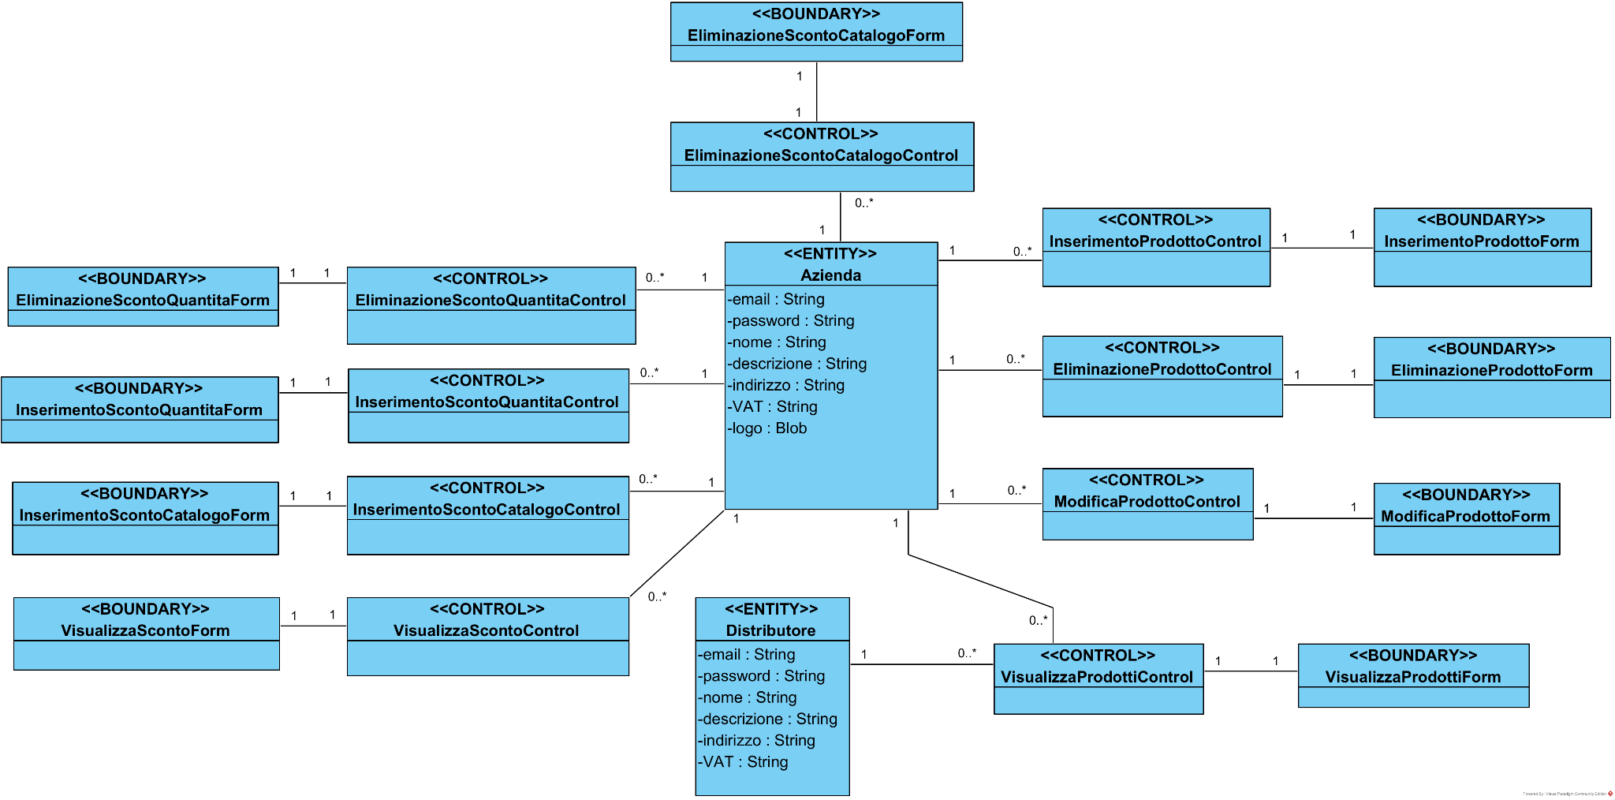

#### CD_PROD Dizionario degli Oggetti

| **Tipo** | **Nomi** | **Descrizione** |
| --- | --- | --- |
| **Entity** | Azienda | Rappresenta l’account dell’azienda |
| Distributore | Rappresenta l’account del distributore |
| **Boundary** | InserimentoProdottoForm | Mostra un form per inserire un prodotto |
| EliminazioneProdottoForm | Mostra un form per eliminare un prodotto |
|  | ModificaProdottoForm | Mostra un form per modificare un prodotto |
|  | InserimentoScontoQuantitàForm | Mostra un form per inserire uno sconto che si attiva dopo che si ordina una determinata quantità minima di quel prodotto |
|  | InserimentoScontoCatalogoForm | Mostra un form per inserire uno sconto su uno o più prodotti |
|  | EliminazioneScontoCatalogoForm | Mostra un form per eliminare uno sconto su uno o più prodotti |
|  | EliminazioneScontoQuantitàForm | Mostra un form per eliminare uno sconto che si attiva dopo che si ordina una determinata quantità minima di quel prodotto |
|  | VisualizzaScontoForm | Mostra la visualizzazione degli sconti inseriti |
|  | VisualizzaProdottiForm | Mostra la visualizzazione dei prodotti |
| **Control** | InserimentoProdottoControl | Gestisce l’inserimento di un prodotto |
|  | EliminazioneProdottoControl | Gestisce l’eliminazione di un prodotto |
|  | ModificaProdottoControl | Gestisce la modifica di un prodotto |
|  | InserimentoScontoQuantitàControl | Gestisce l'inserimento di uno sconto che si attiva dopo che si ordina una determinata quantità minima di quel prodotto |
|  | InserimentoScontoCatalogoControl | Gestisce l’inserimento di uno sconto su uno o più prodotti |
|  | EliminazioneScontoCatalogoControl | Gestisce l’eliminazione di uno sconto per uno o più prodotti |
|  | EliminazioneScontoQuantitàControl | Gestisce l'eliminazione di uno sconto che si attiva dopo che si ordina una determinata quantità minima di quel prodotto |
|  | VisualizzaScontoControl | Gestisce la visualizzazione degli sconti |
|  | VisualizzaProdottiControl | Gestisce la visualizzazione dei prodotti |

#### CD_ORD Gestione Ordini

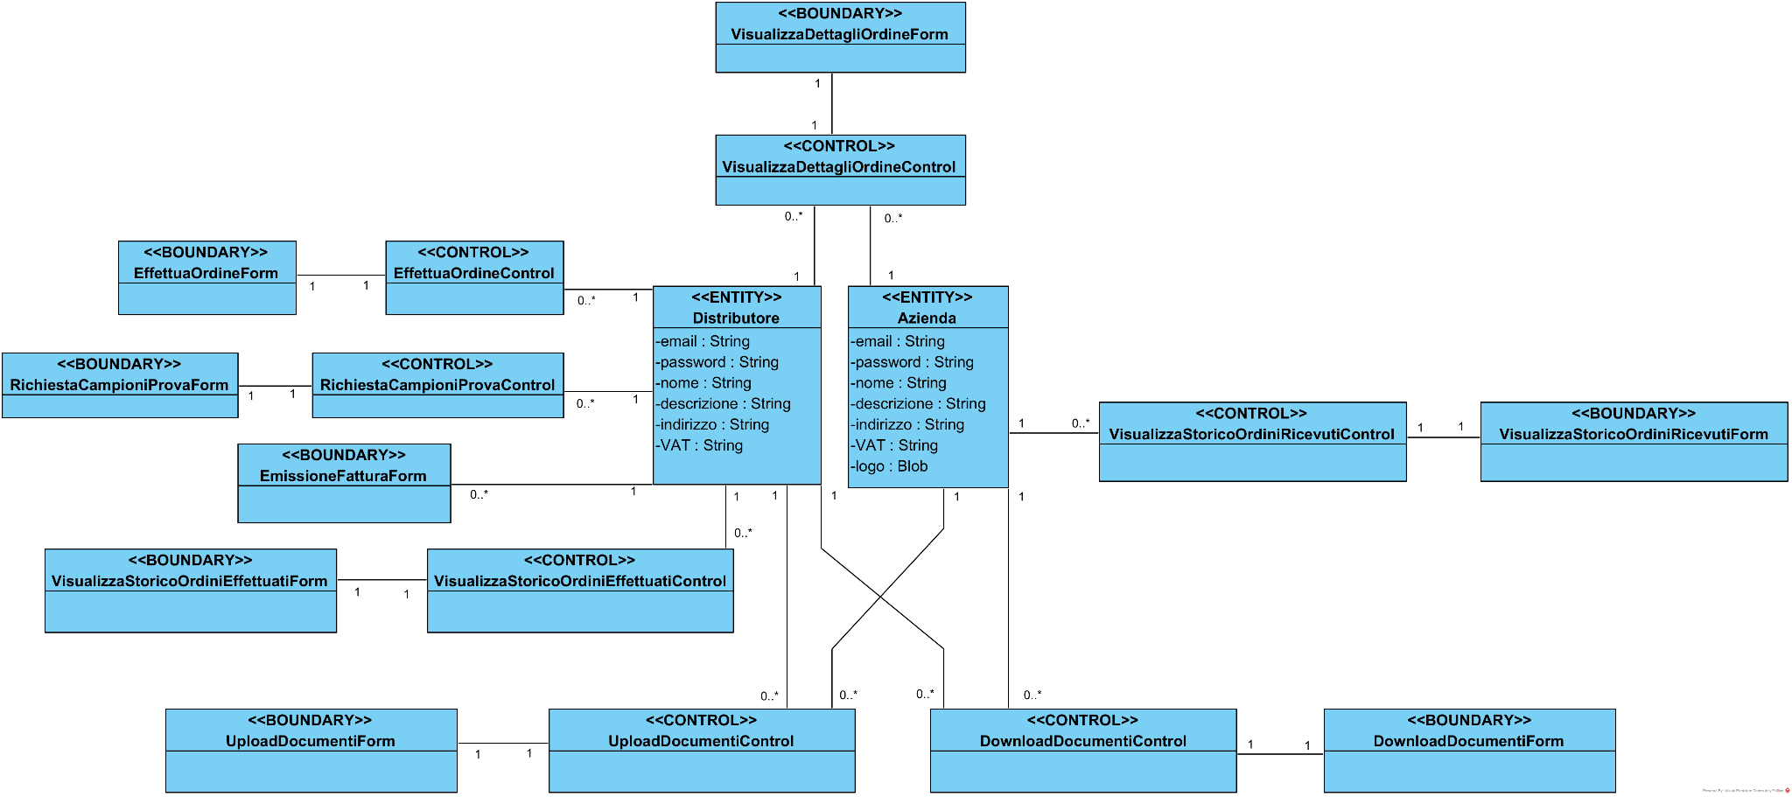

#### CD_ORD Dizionario degli Oggetti

| **Tipo** | **Nomi** | **Descrizione** |
| --- | --- | --- |
| **Entity** | Azienda | Rappresenta l’account dell’azienda |
| Distributore | Rappresenta l’account del distributore |
| **Boundary** | VisualizzaStoricoOrdiniRicevutiForm | Mostra un form per visualizzare lo storico degli ordini ricevuti |
| EmissioneFatturaForm | Mostra un form per emettere la fattura relativa all’ordine |
|  | VisualizzaDettagliOrdineForm | Mostra un form per visualizzare i dettagli ordine |
|  | VisualizzaStoricoOrdiniEffettuatiForm | Mostra un form per visualizzare lo storico ordini effettuati |
|  | EffettuaOrdineForm | Mostra un form per effettuare un ordine |
|  | RichiestaCampioniProvaForm | Mostra un form per la richiesta campioni di prova |
| **Control** | VisualizzaStoricoOrdiniRicevutiControl | Gestisce la visualizzazione dello storico ordini ricevuti |
|  | EmissioneFatturaControl | Gestisce l'emissione fattura |
|  | VisualizzaDettagliOrdineControl | Gestisce la visualizzazione dei dettagli ordine |
|  | VisualizzaStoricoOrdiniEffettuatiControl | Gestisce la visualizzazione dello storico ordini effettuati |
|  | EffettuaOrdineControl | Gestisce l'effettuazione di un ordine |
|  | RichiestaCampioniProvaControl | Gestisce la richiesta dei campioni di prova |

#### CD_VEN Gestione Vendite

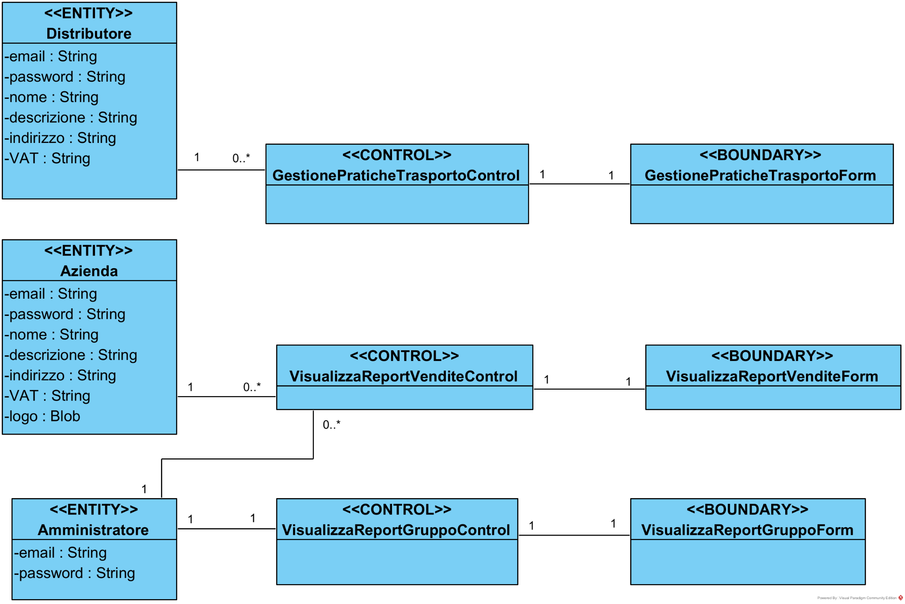

#### CD_VEN Dizionario degli Oggetti

| **Tipo** | **Nomi** | **Descrizione** |
| --- | --- | --- |
| **Entity** | Amministratore di piattaforma | Rappresenta l'account dell’amministratore |
| Azienda | Rappresenta l’account dell’azienda |
| **Boundary** | VisualizzaReportGruppoForm | Mostra un form per visualizzare il report sulle vendite del gruppo Unilever |
| VisualizzaReportVenditeForm | Mostra un form per visualizzare il report sulle vendite dell’azienda |
|  | GestionePraticheTrasportoForm | Mostra un form per la gestione delle pratiche di trasporto |
| **Control** | VisualizzaReportGruppoControl | Gestisce la visualizzazione del report sulle vendite del gruppo Unilever |
|  | VisualizzaReportAziendaControl | Gestisce la visualizzazione del report sulle vendite dell’azienda |
|  | GestionePraticheTrasportoControl | Gestisce le pratiche per il trasporto |

**3.5 Modello Dinamico**

### Sequence Diagram

#### SD_REG Gestione Registrazione

SD_REG_1 Registra account azienda

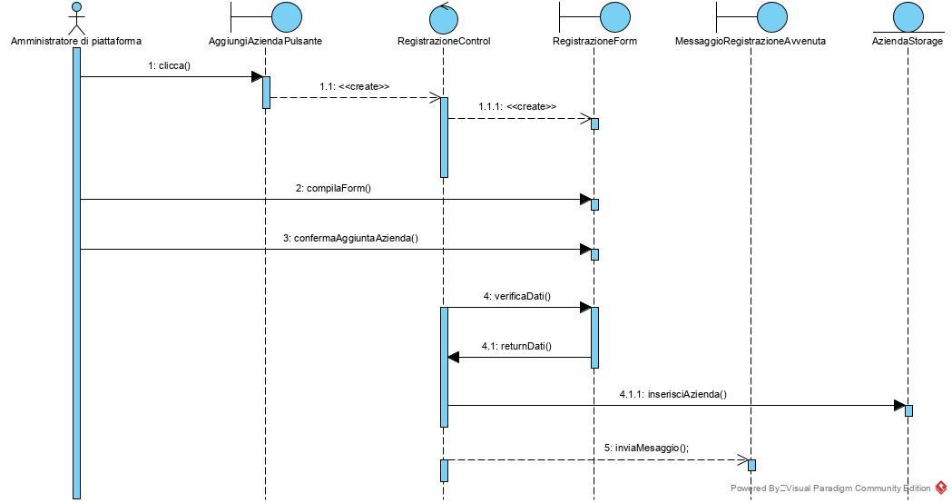

#### SD_AUT Gestione Autenticazione

SD_AUT_3 Recupera Password

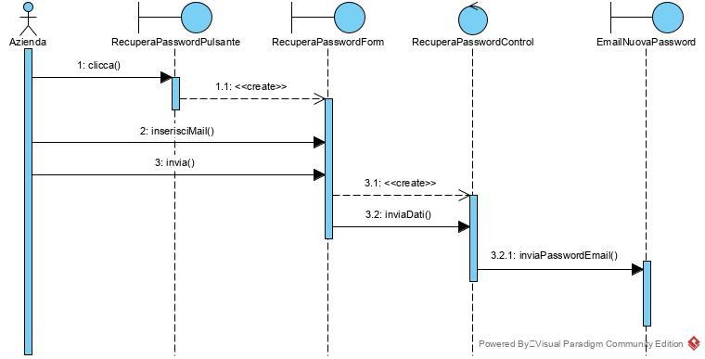

#### SD_ACC Gestione Account

SD_ACC_5 Cerca azienda

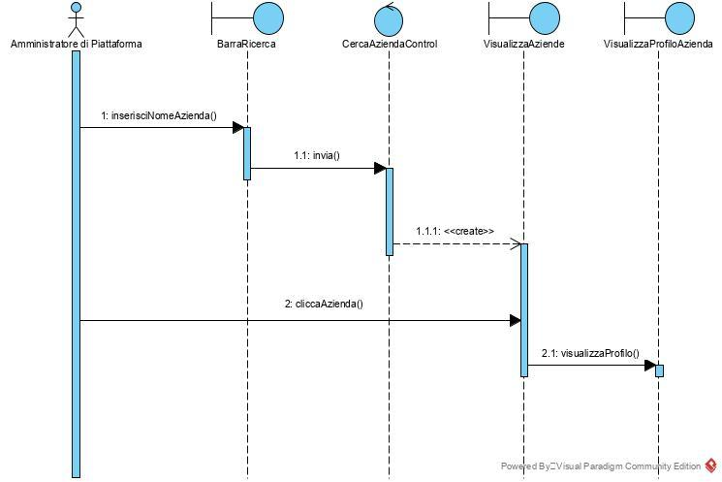

#### SD_REC Gestione Recensioni

SD_REC_1 Inserimento recensione

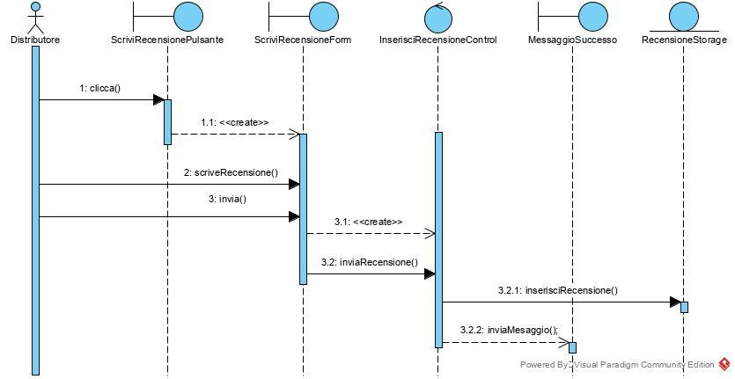

#### SD_PROD Gestione Prodotti

SD_PROD_1 Inserimento prodotto

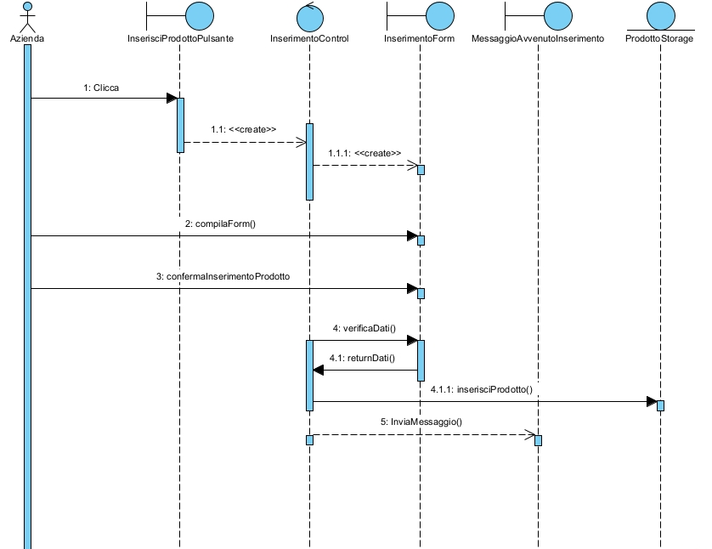

#### 

#### SD_ORD Gestione Ordini

SD_ORD_4 Effettua Ordine

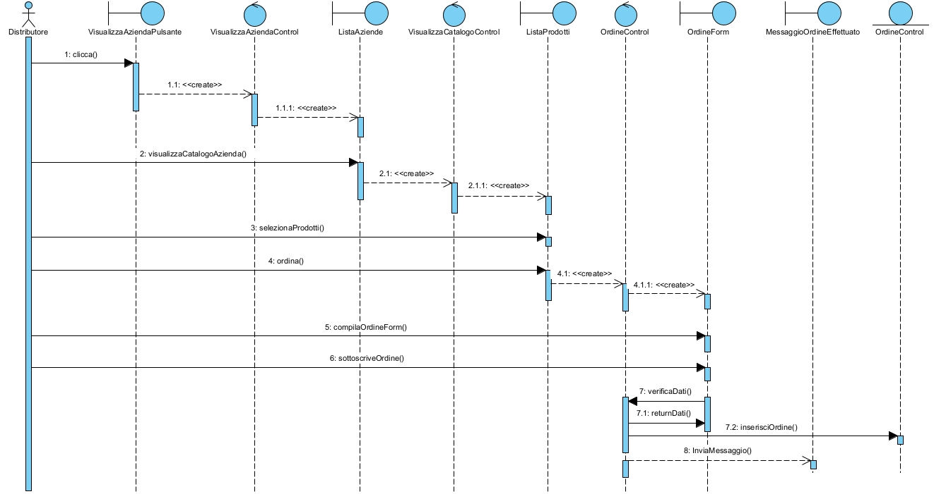

#### SD_VEN Gestione Vendite

SD_VEN_2 Visualizzazione Report Gruppo

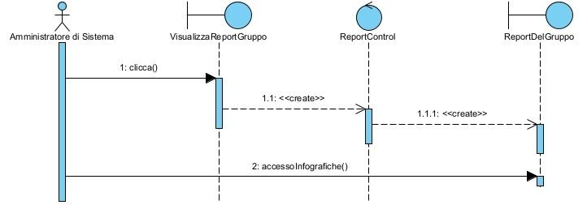

### Statechart Diagram

#### SCD_ORD_5 Richiesta Campione Prova

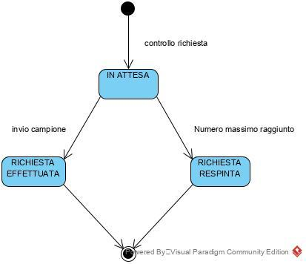

#### SCD_VEN_3 Gestione pratiche trasporto

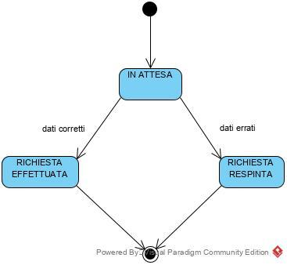

#### SCD_PROD_5 Inserimento Sconto Quantità

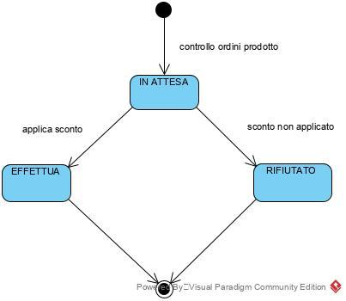

#### SCD_ORD_8 Upload Documenti

#### 

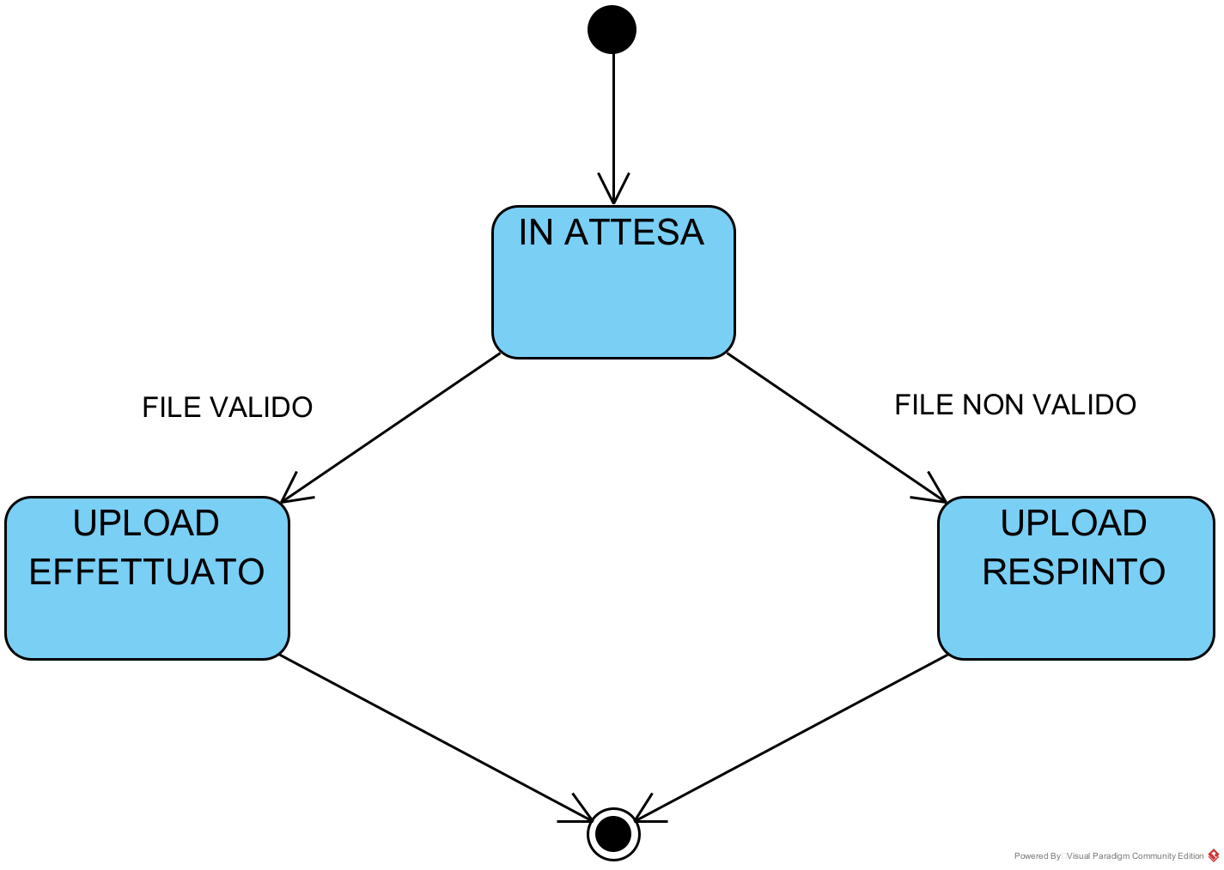

**3.6 Interfaccia Utente, Path Navigazionali e Mock-Ups**

### 

### Path Navigazionali

#### NP_AS - Amministratore di sistema

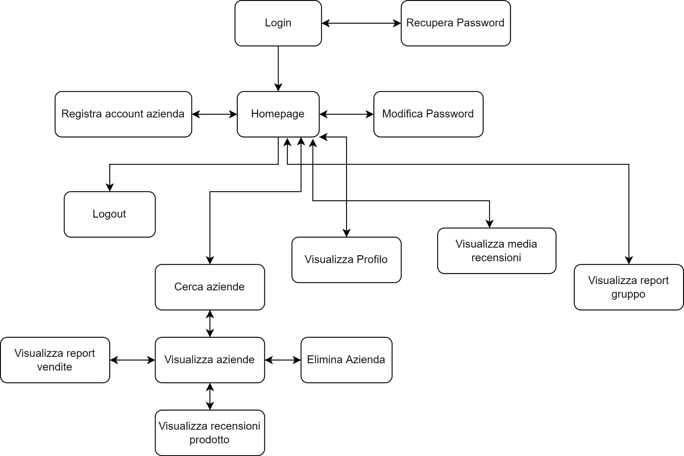

#### NP_AZ - Azienda

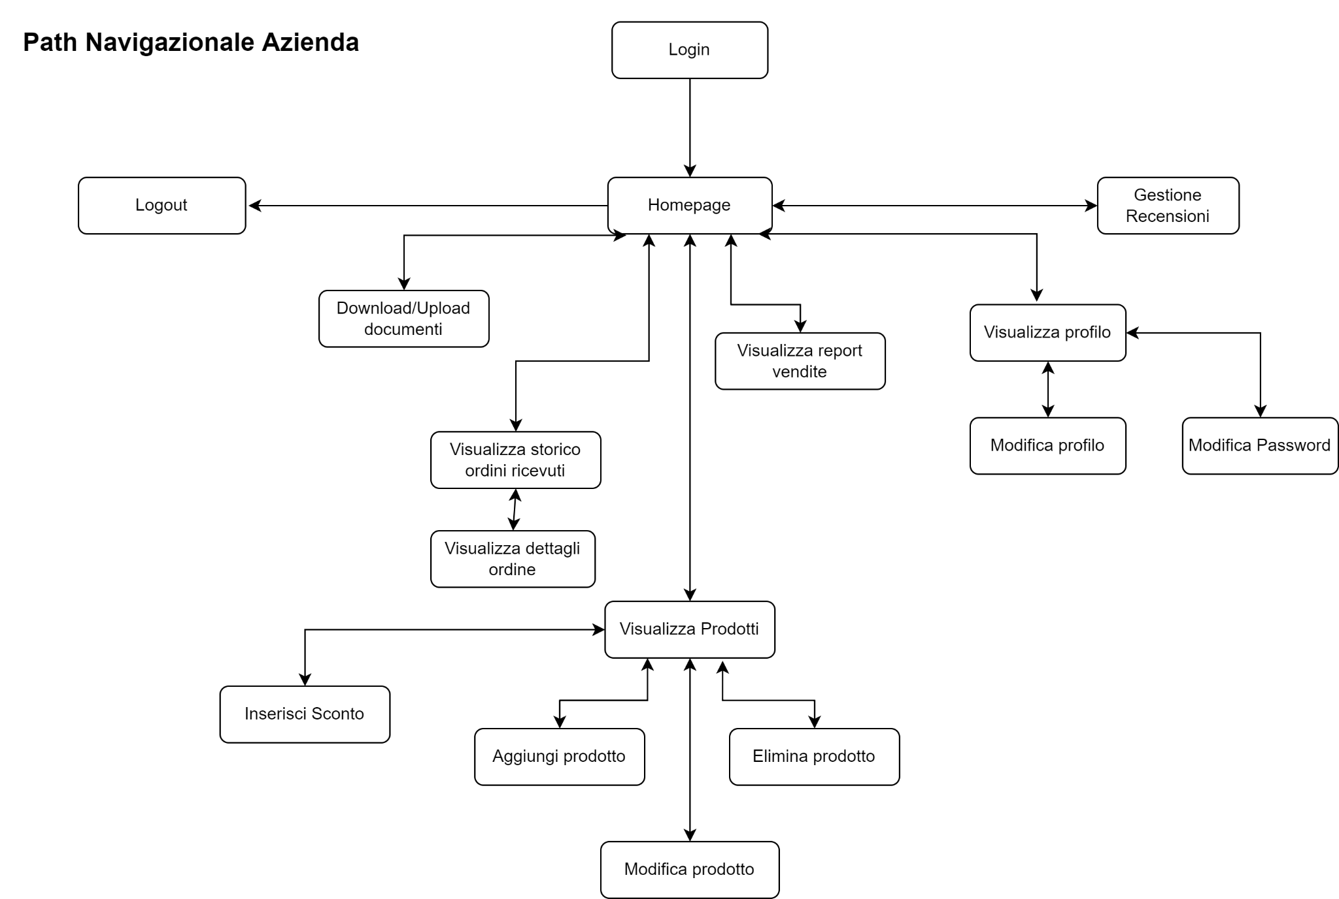

#### NP_DIS - Distributore

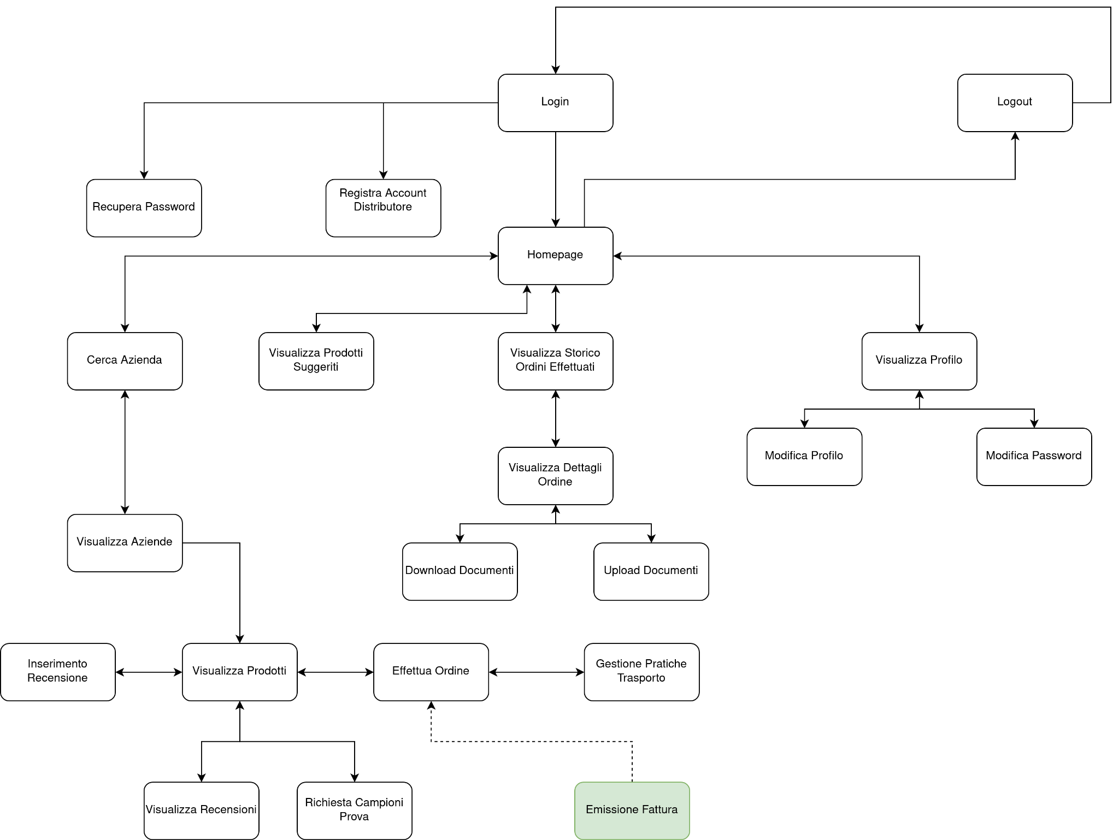

### Mock-Ups

#### UI_REG Gestione Registrazione

UI_REG_1 Registra Account Azienda

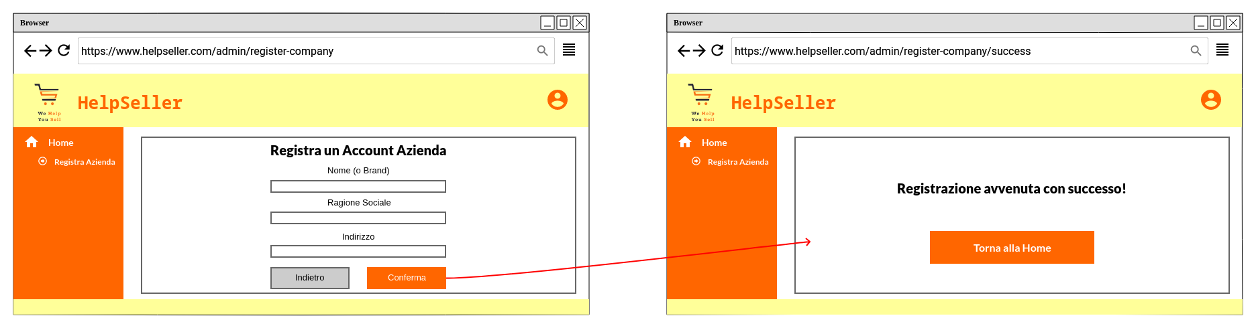

UI_REG_2 Registra Account Distributore

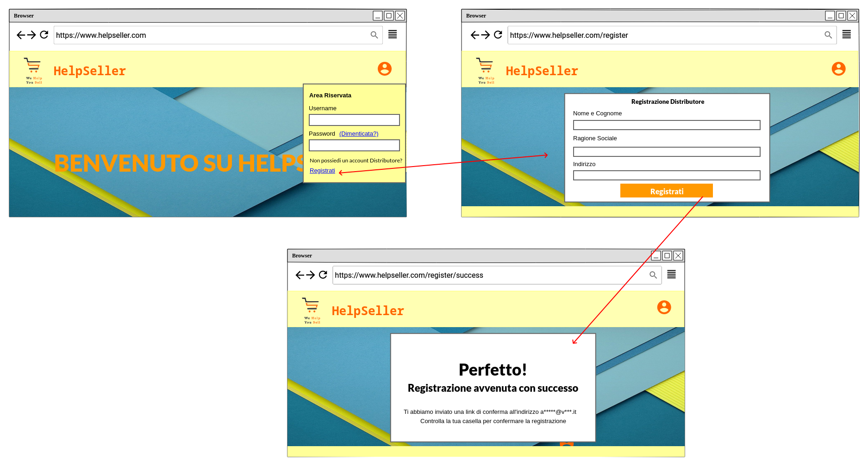

#### UI_AUT Gestione Autenticazione

UI_AUT_1 Login

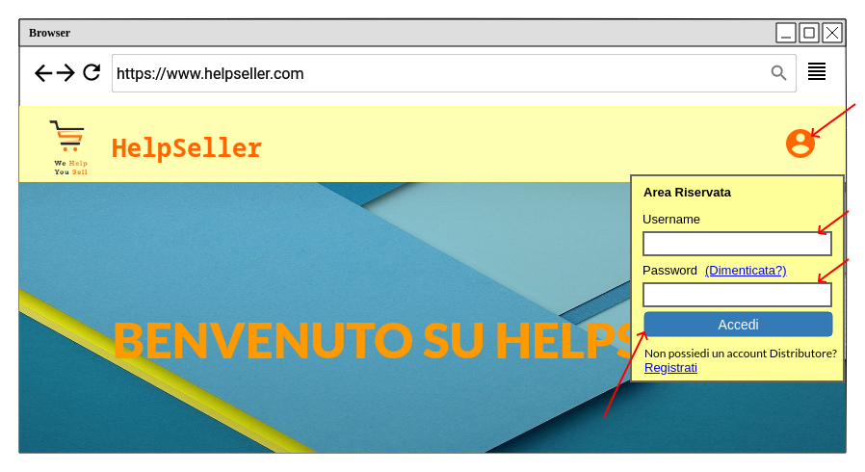

UI_AUT_2 Logout

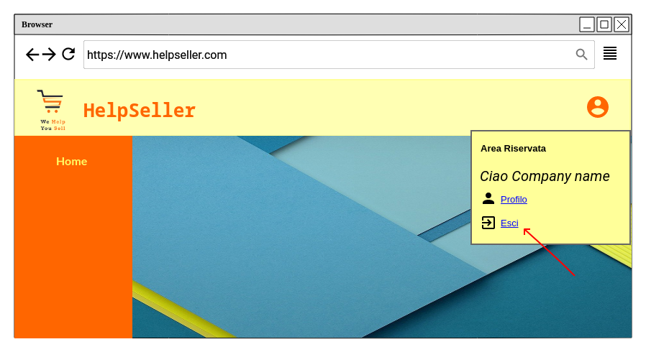

UI_AUT_3 Recupera Password

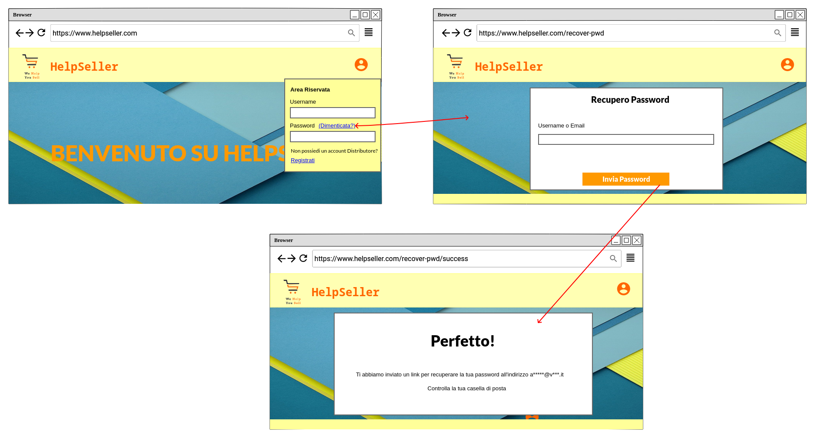

#### UI_ACC Gestione Account

UI_ACC_1 Modifica Profilo

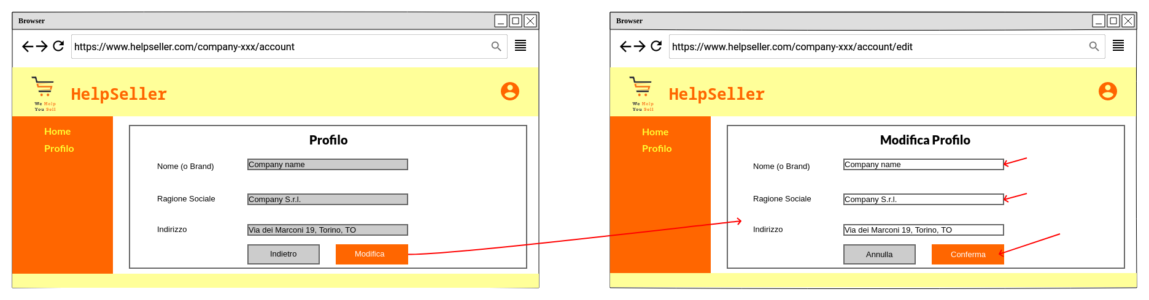

UI_ACC_2 Modifica Password

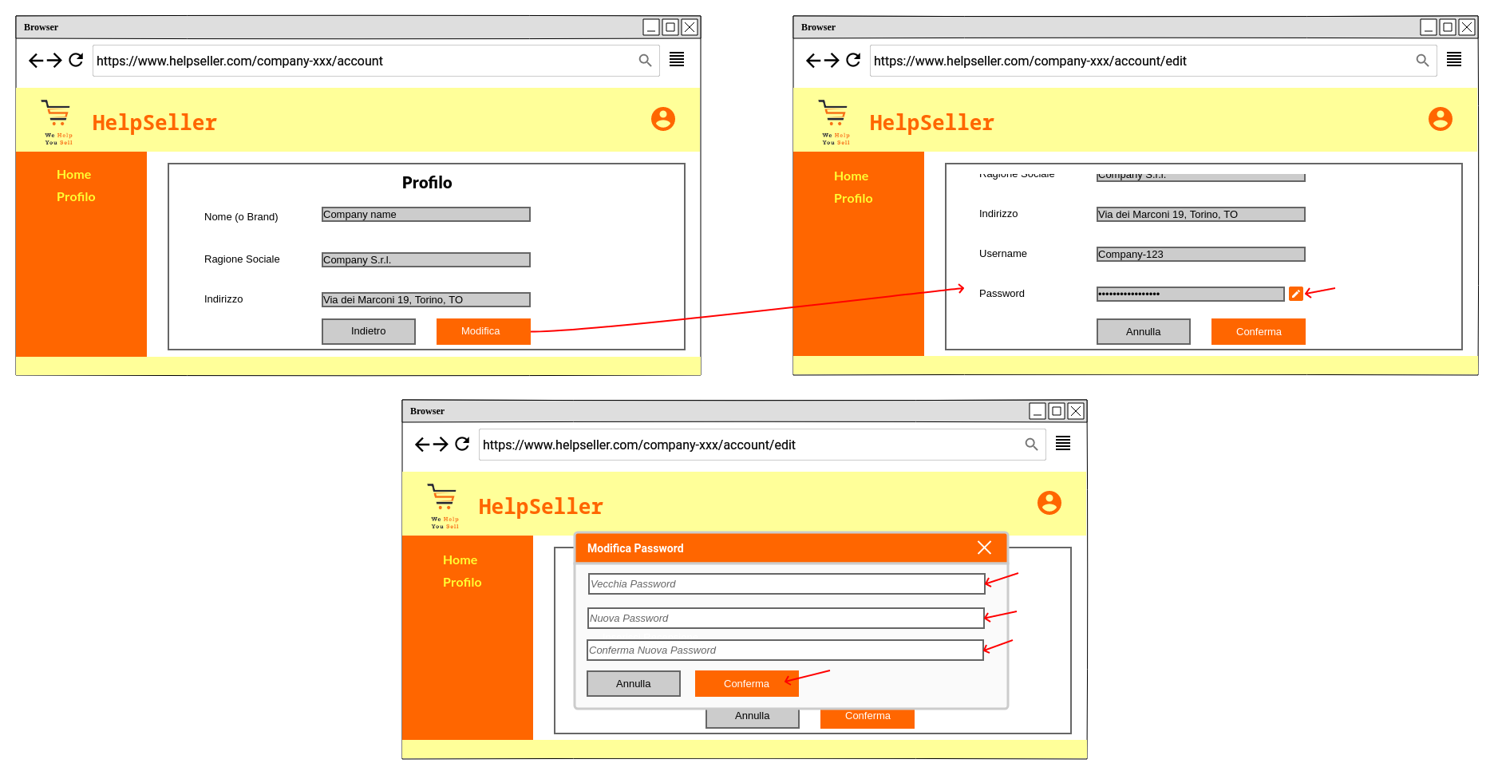

UI_ACC_3 Visualizza Aziende

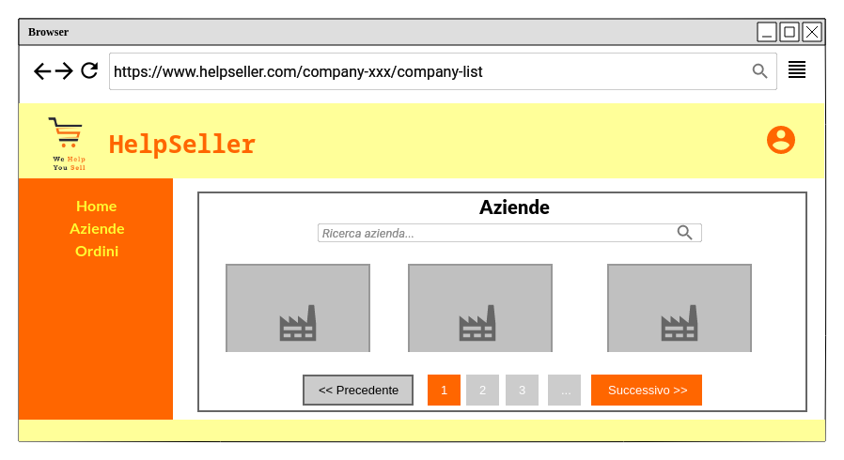

MU_ACC_4 Visualizza Prodotti Suggeriti

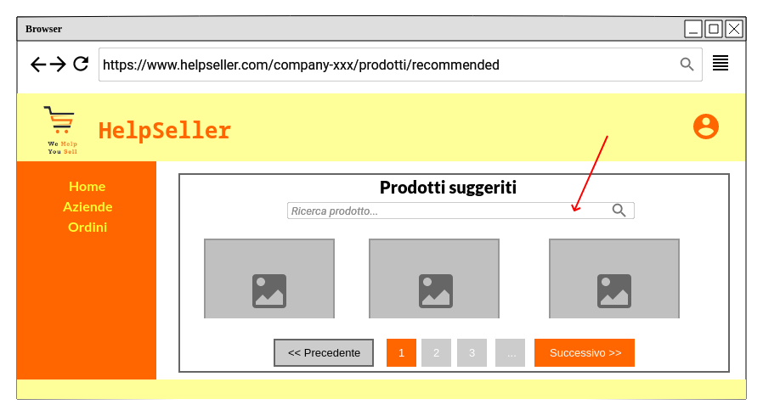

UI_ACC_5 Cerca Azienda

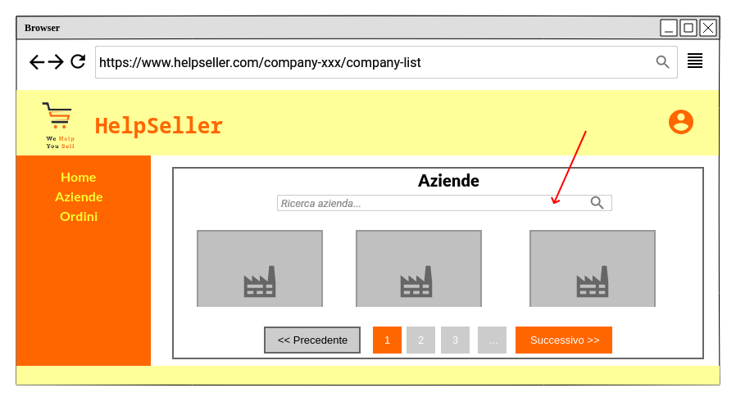

MU_ACC_6 Elimina Azienda

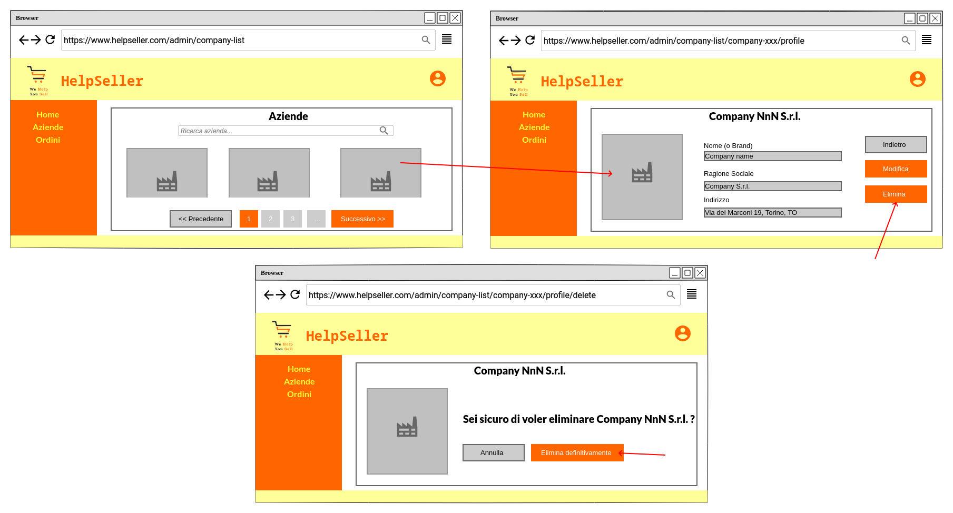

UI_ACC_7 Visualizza Profilo

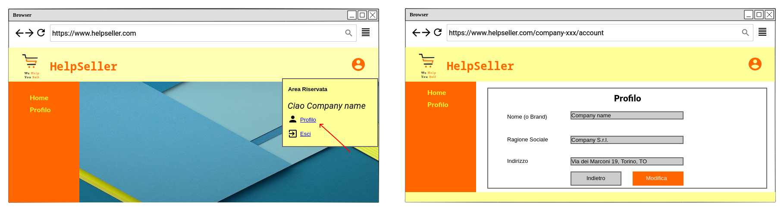

#### UI_REC Gestione Recensioni

UI_REC_1 Inserimento Recensione

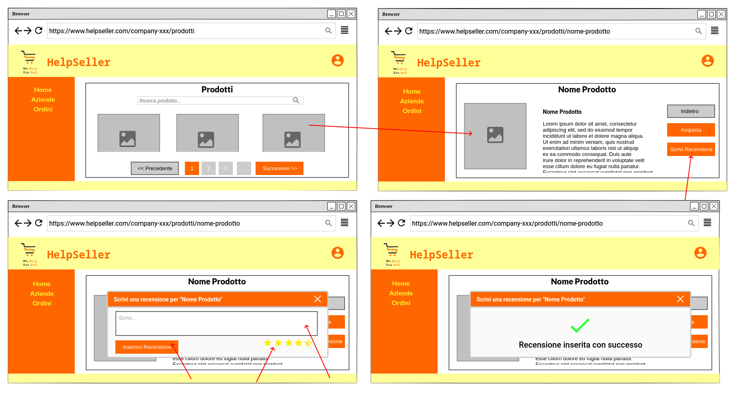

UI_REC_2 Visualizza Recensioni Prodotto

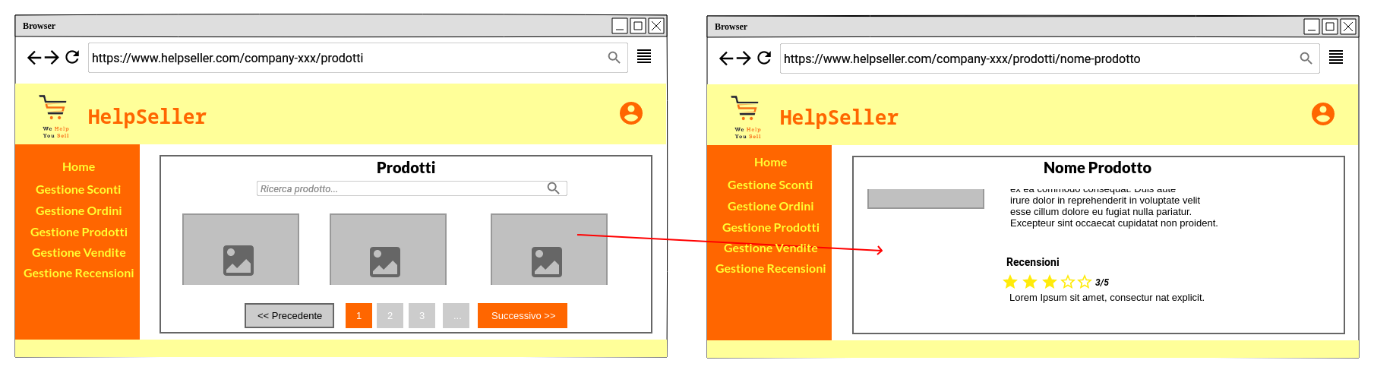

UI_REC_3 Visualizza Media Recensioni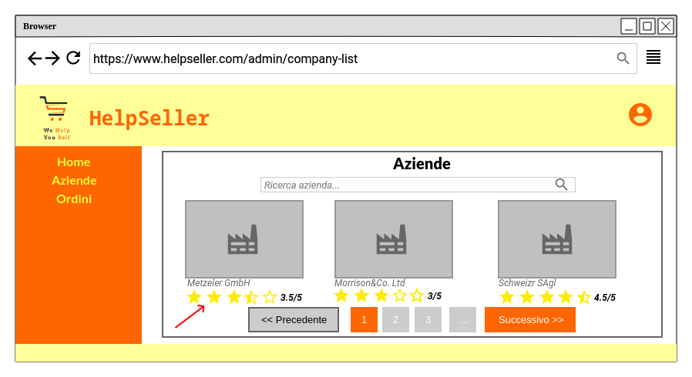

#### UI_PROD Gestione Prodotti

UI_PROD_1 - Inserimento Prodotto

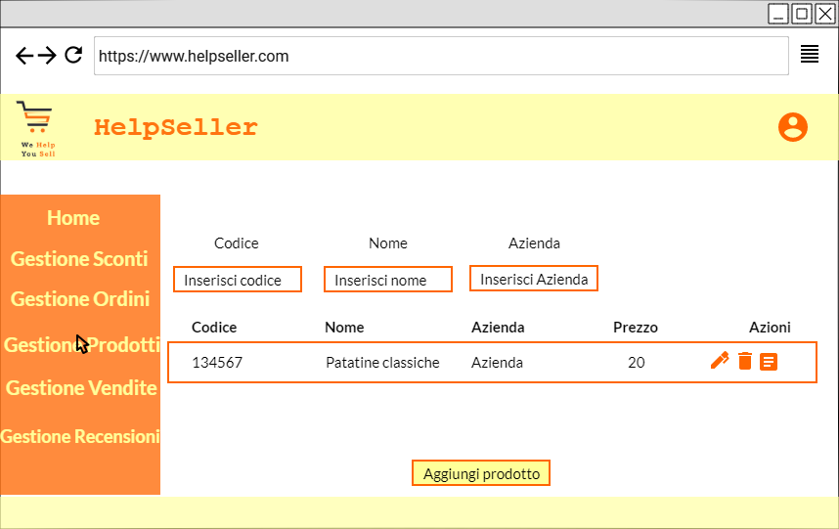

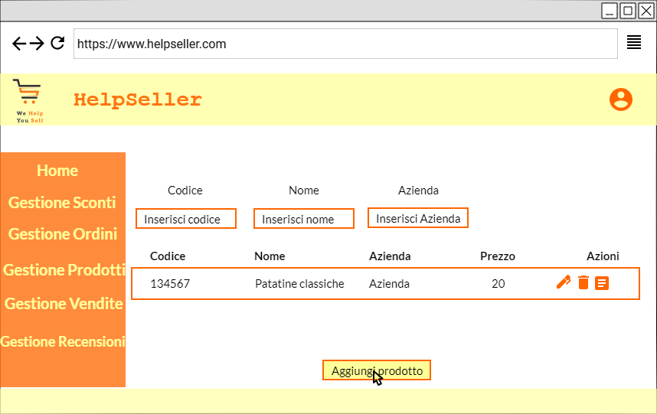

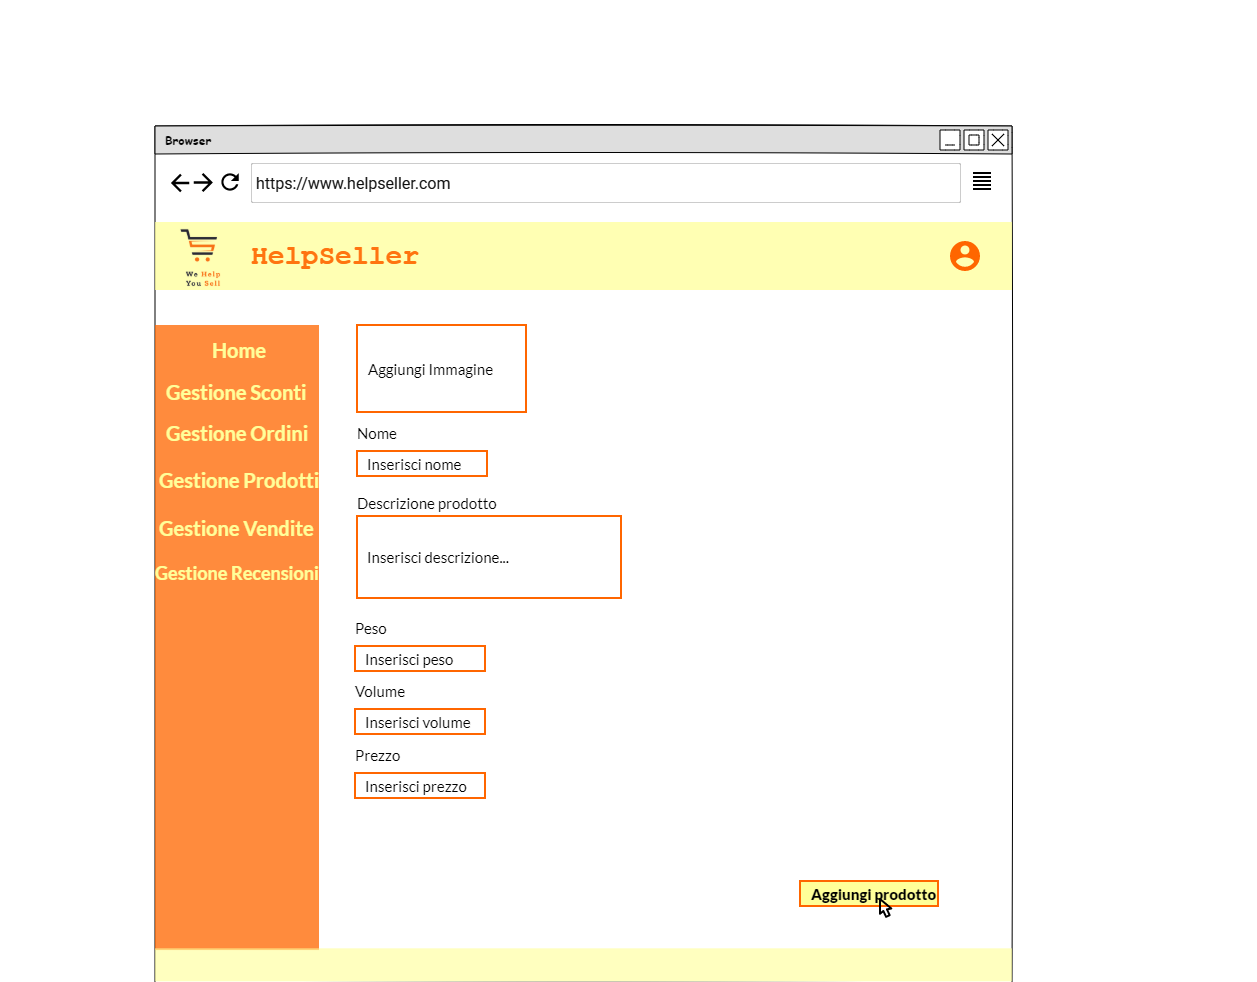

UI_PROD_2 - Eliminazione Prodotto

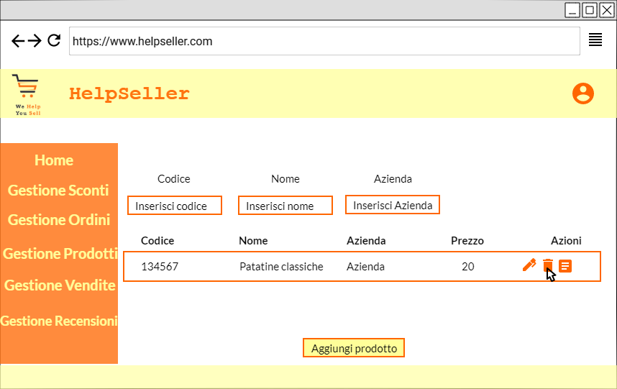

UI_PROD_3 - Modifica Prodotto

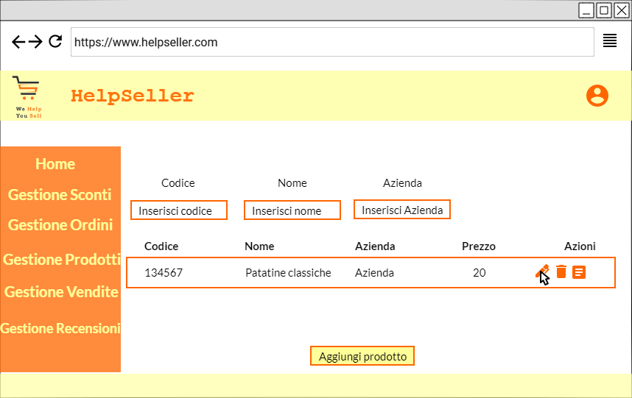

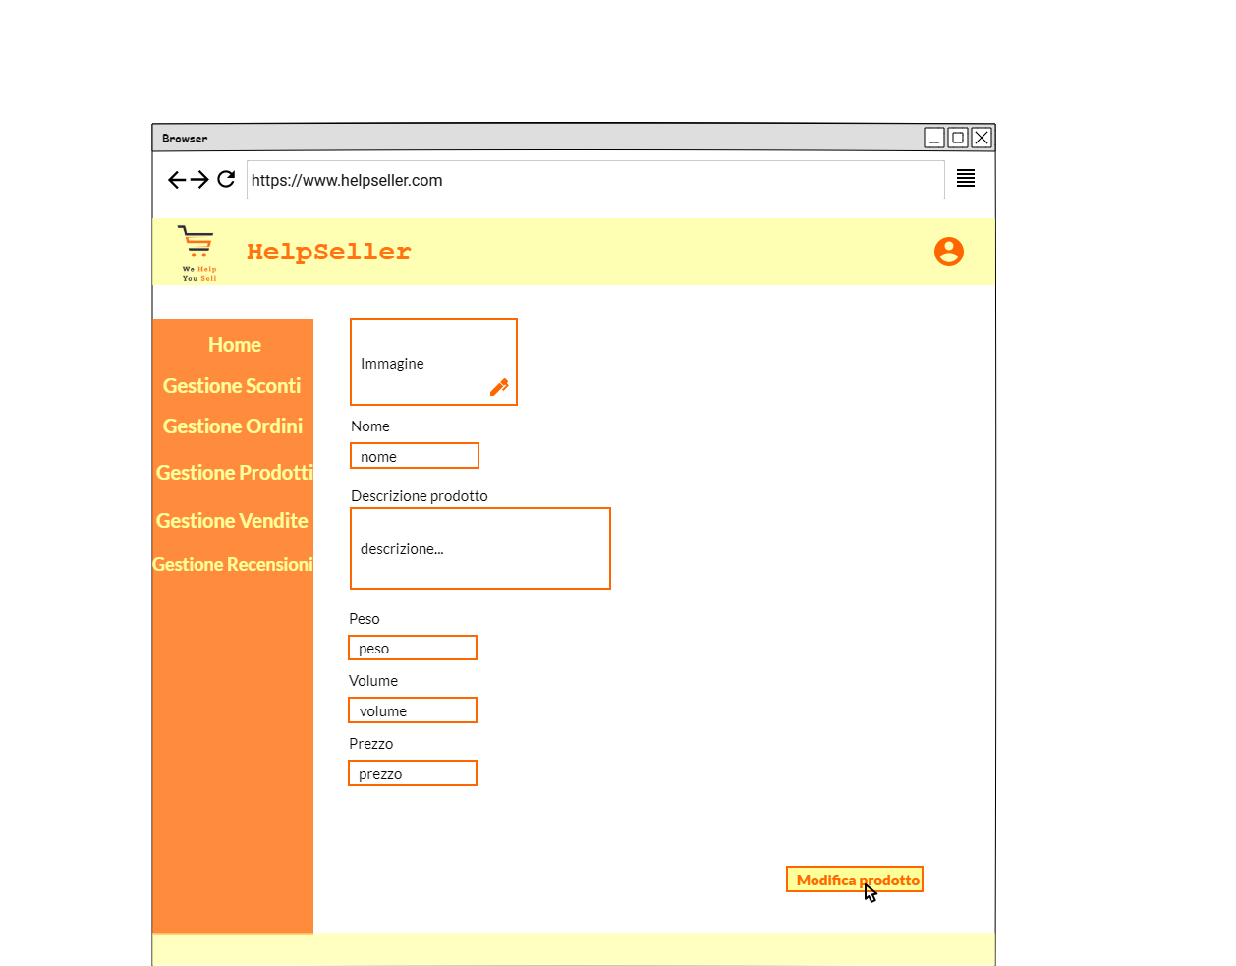

UI_PROD_4 - Visualizza Prodotti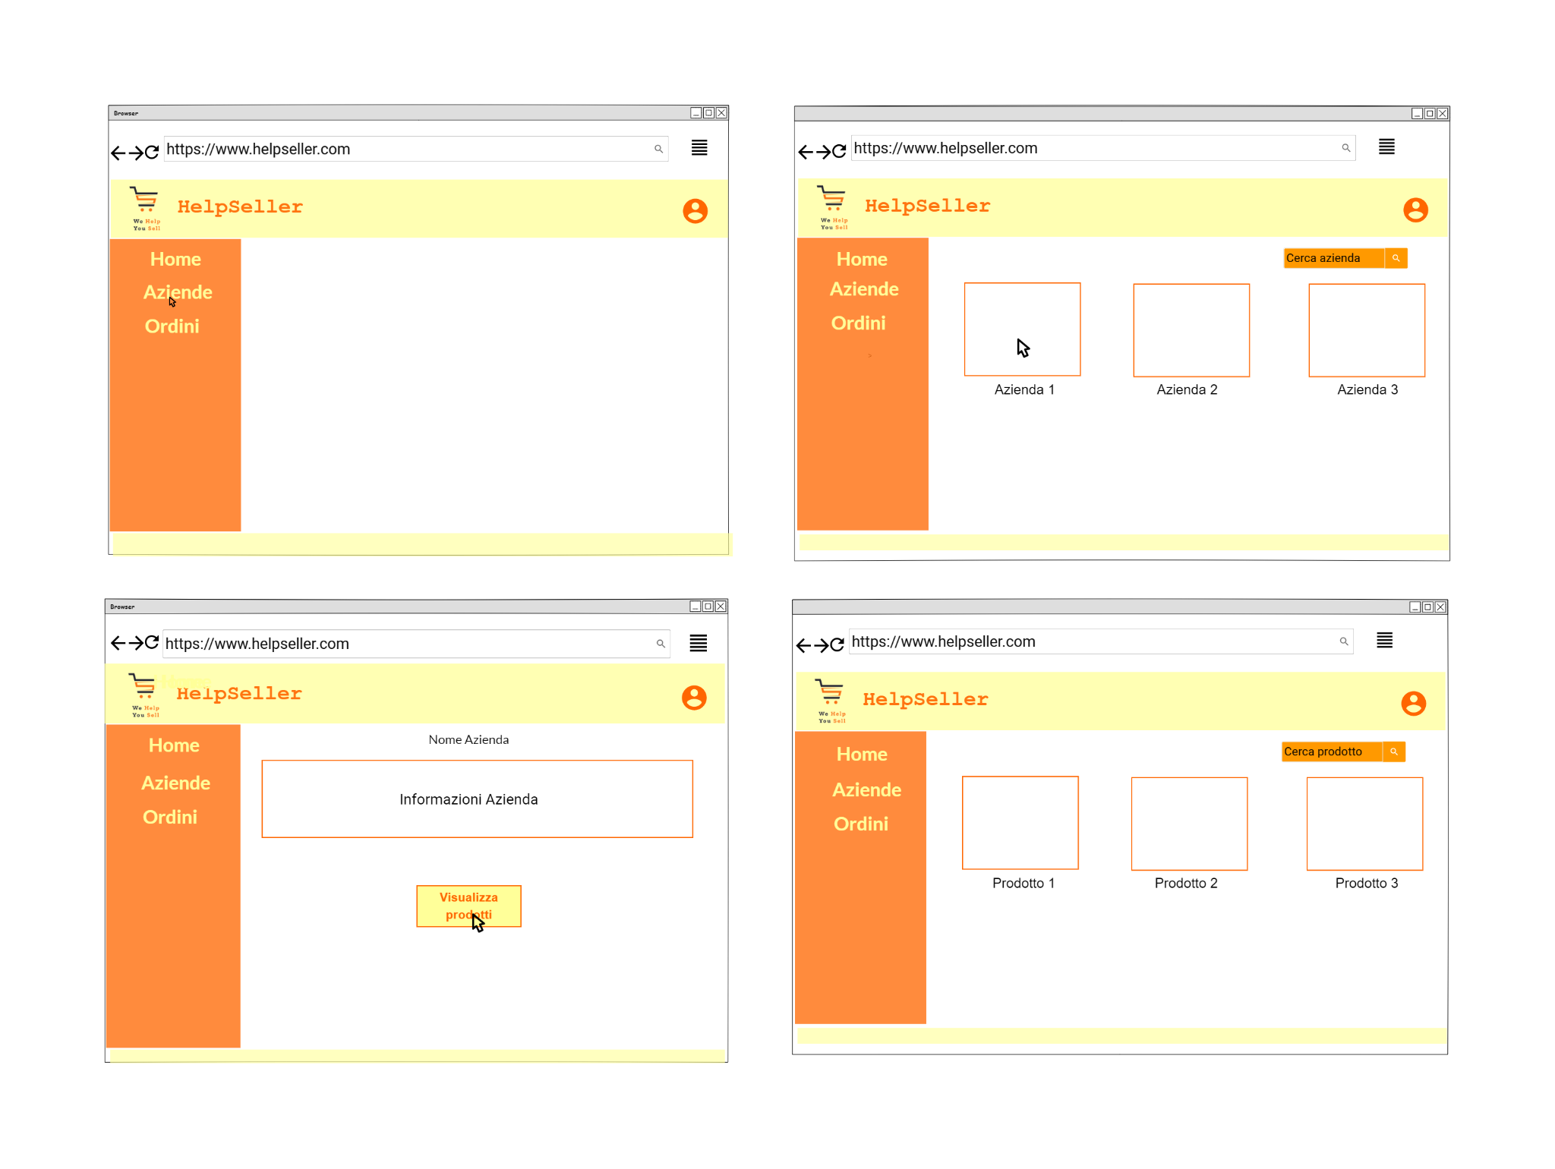

UI_PROD_5 - Inserimento Sconto Quantità

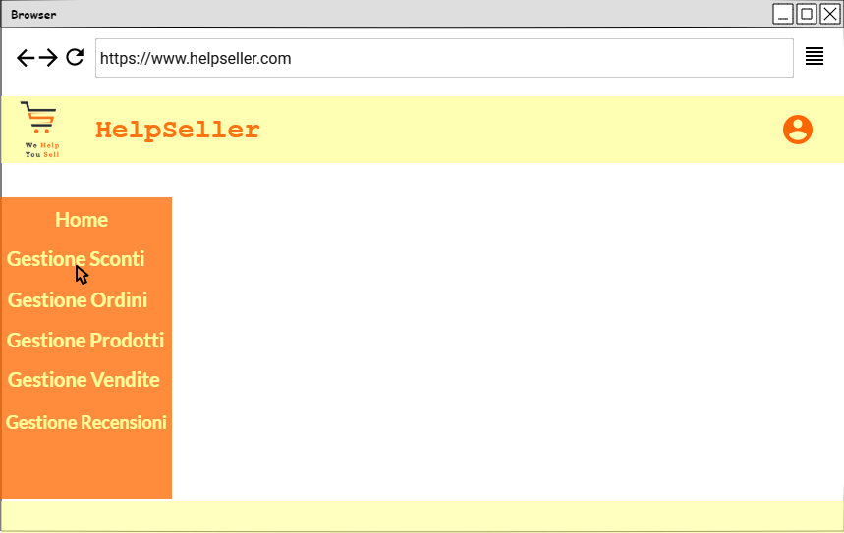

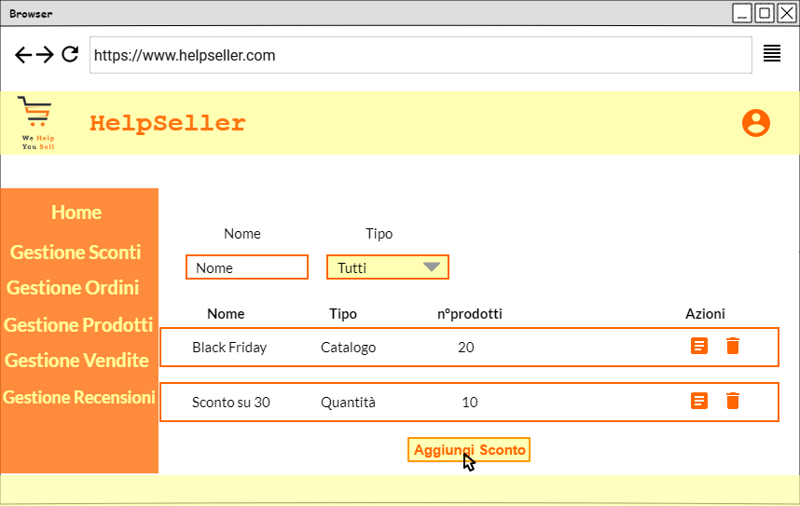

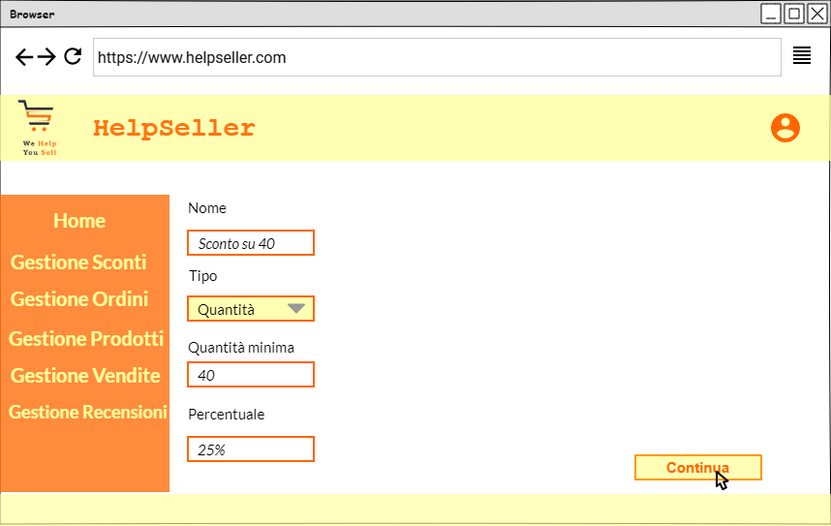

UI_PROD_6 - Inserimento Sconto Catalogo





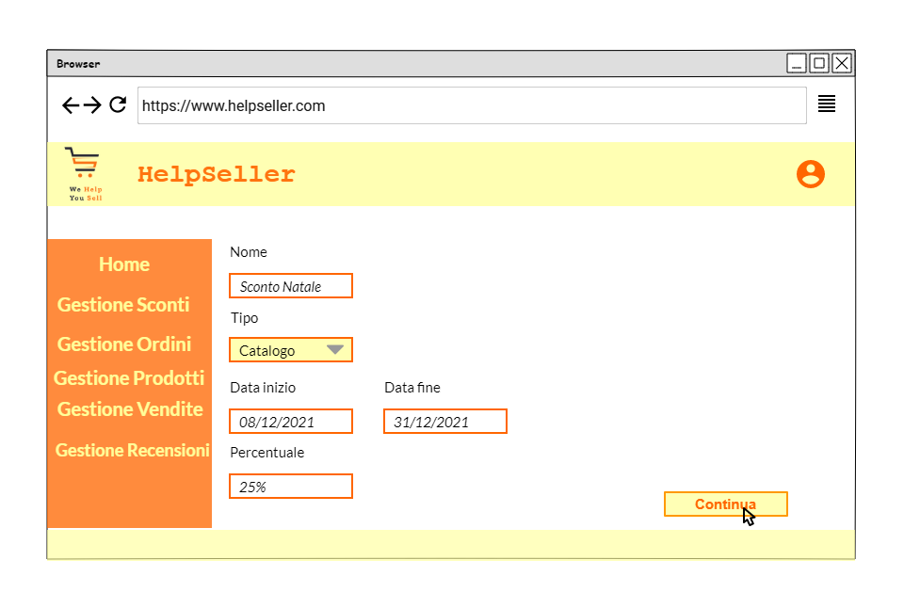

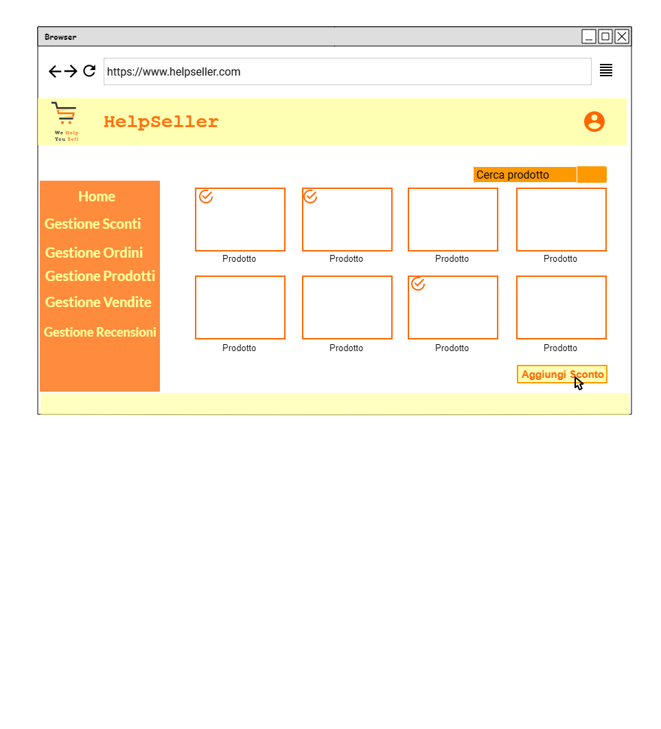

UI_PROD_7, UI_PROD_8 - Eliminazione Sconto Catalogo , Eliminazione Sconto Quantità

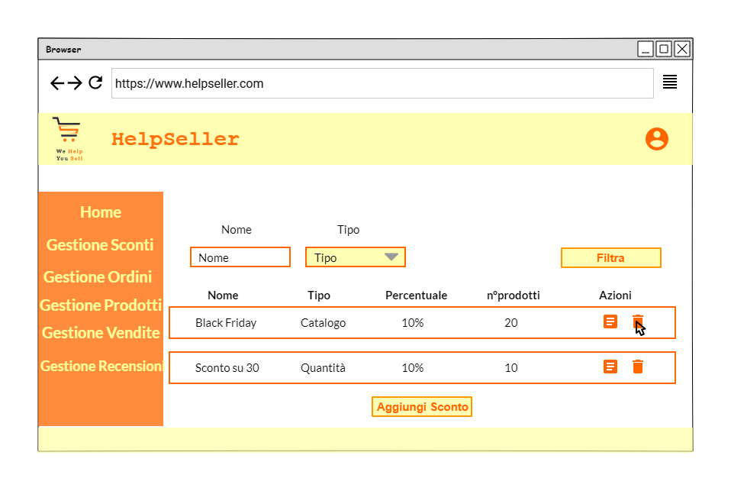

UI_PROD_9 Visualizza Sconti

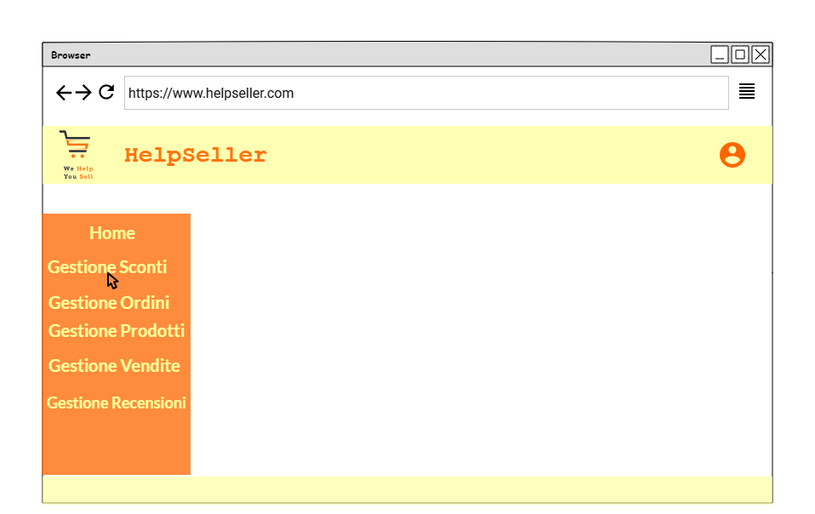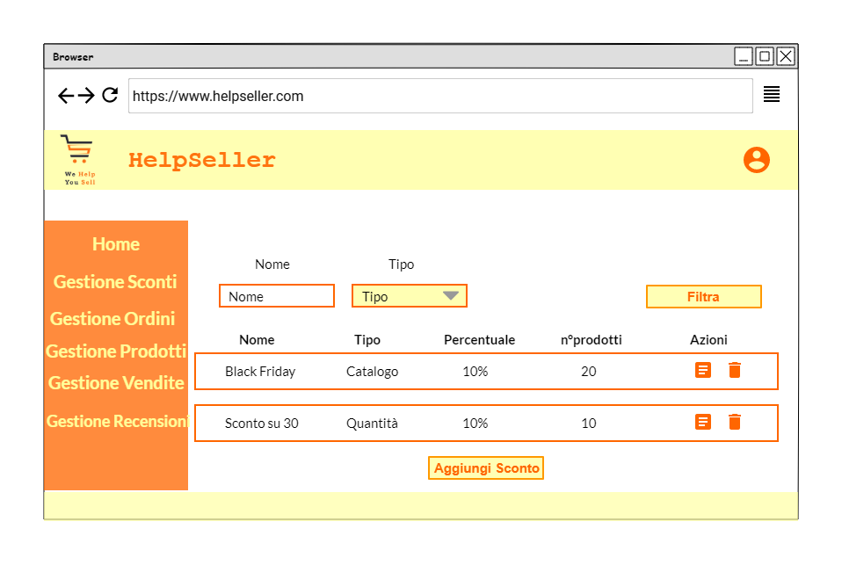

#### UI_ORD Gestione Ordini

UI_ORD_1 - Visualizza Storico Ordini Effettuati

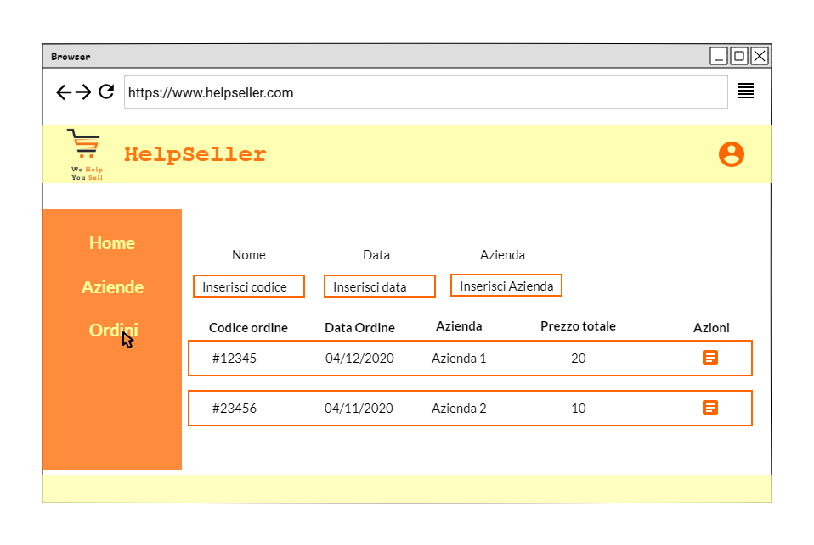

UI_ORD_2 - Visualizza Storico Ordini Ricevuti

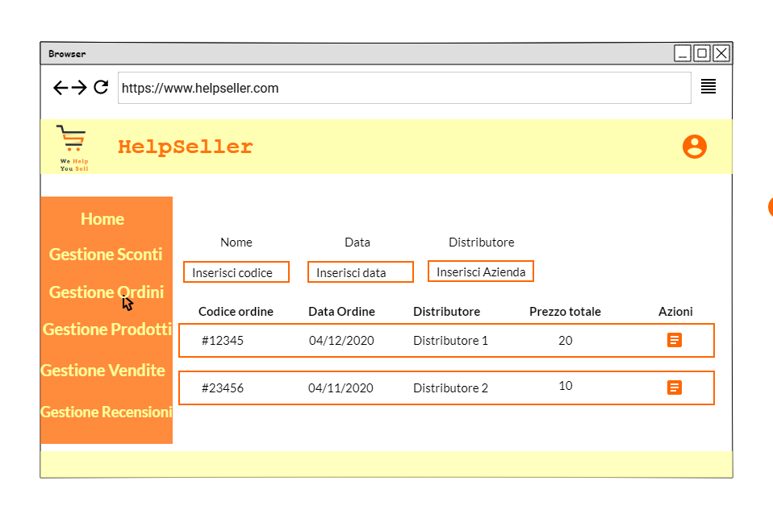

UI_ORD_3 - Visualizza Dettagli Ordine

Azienda

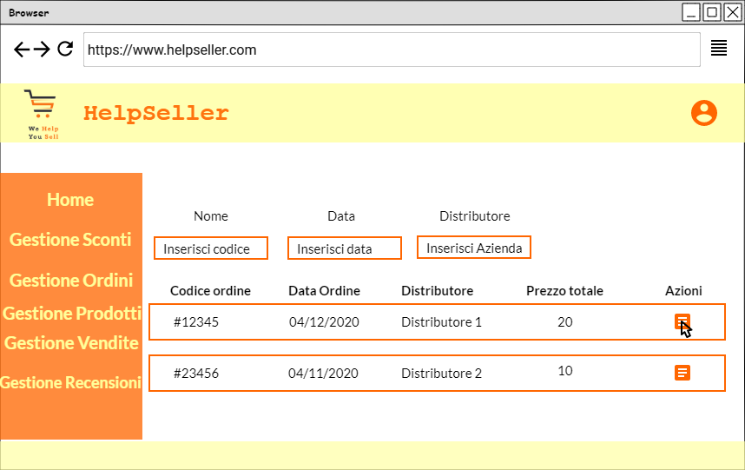

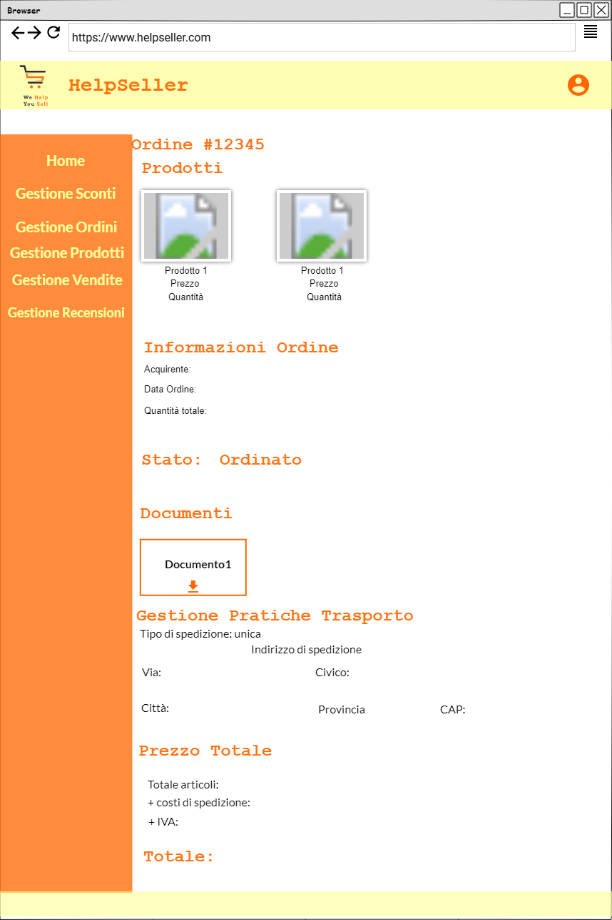

Distributore

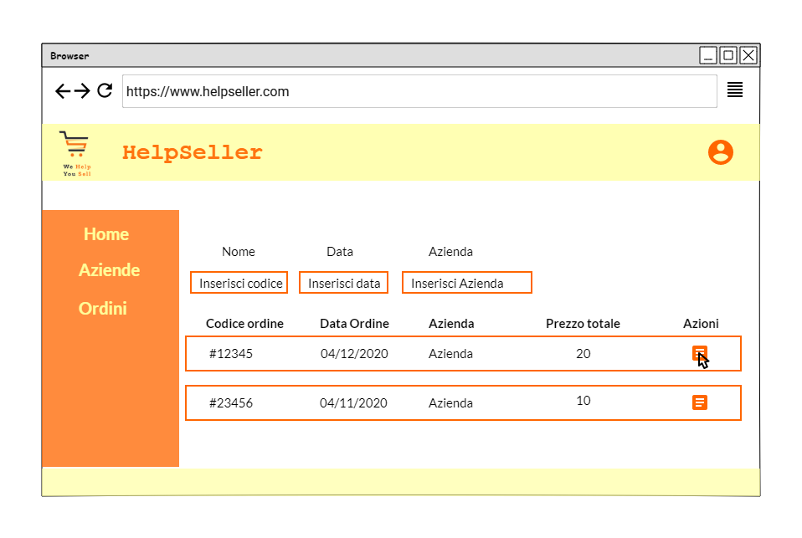

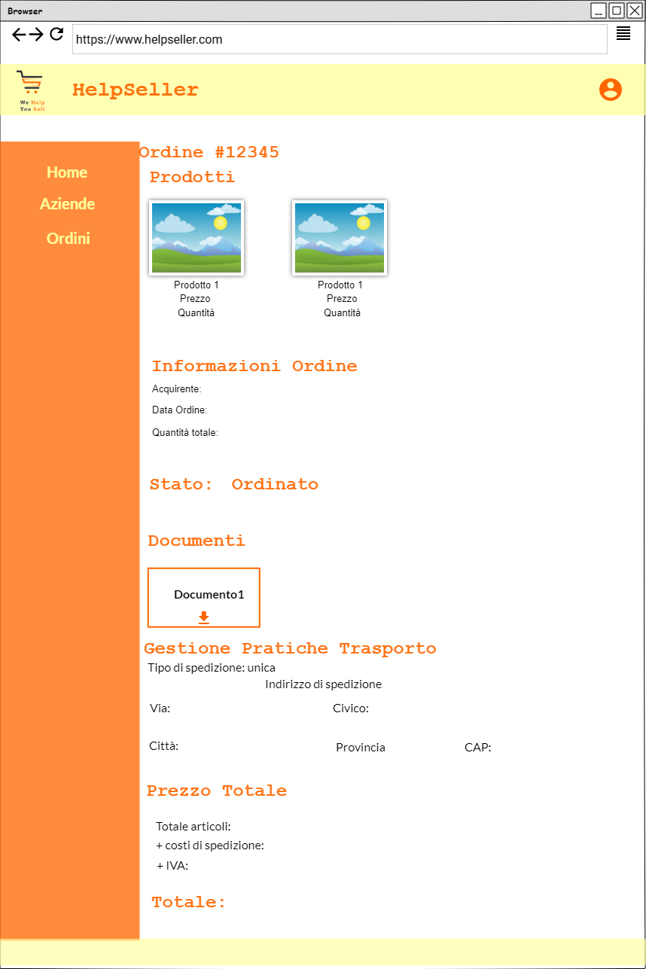

UI_ORD_4 Effettua Ordine

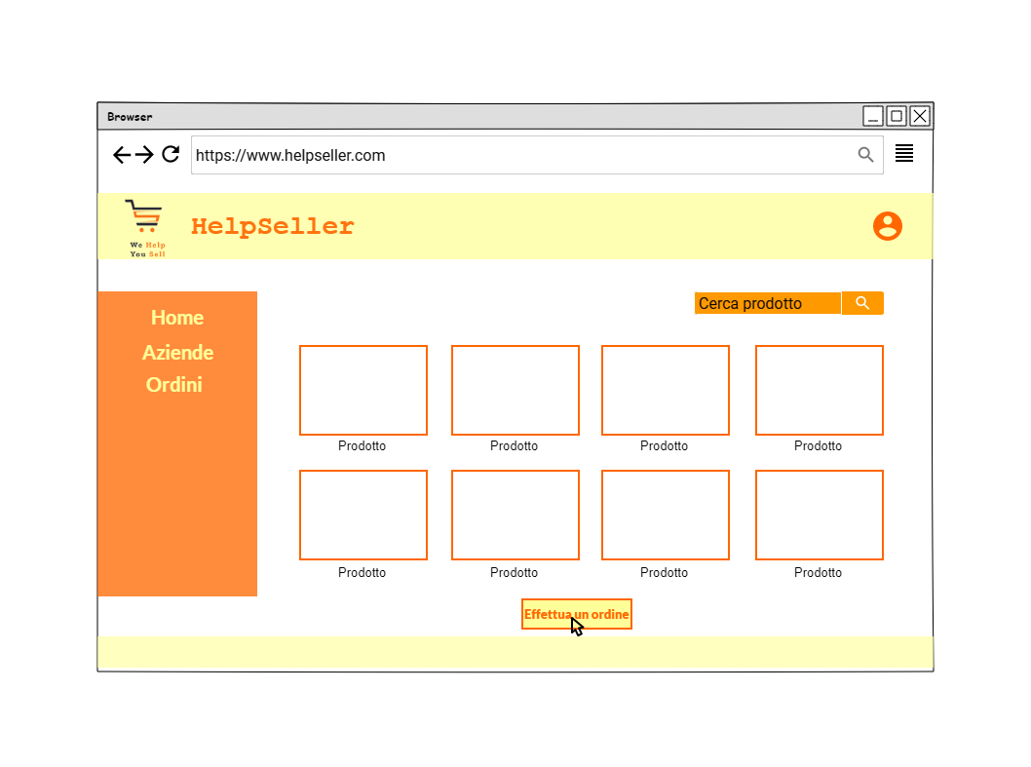

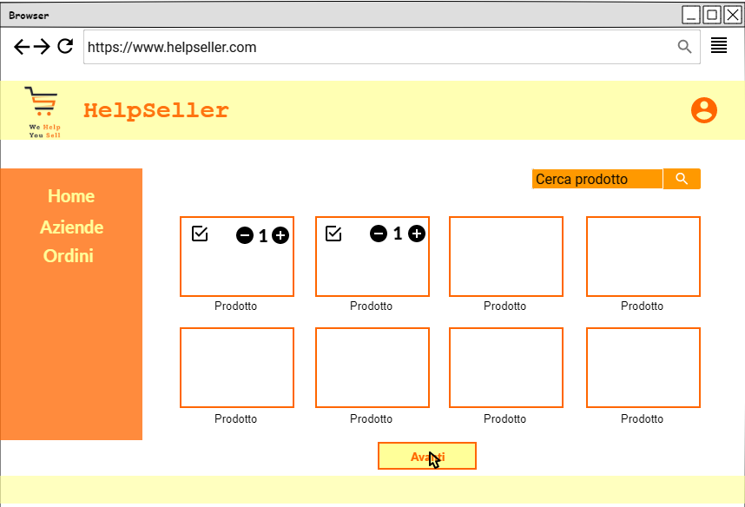

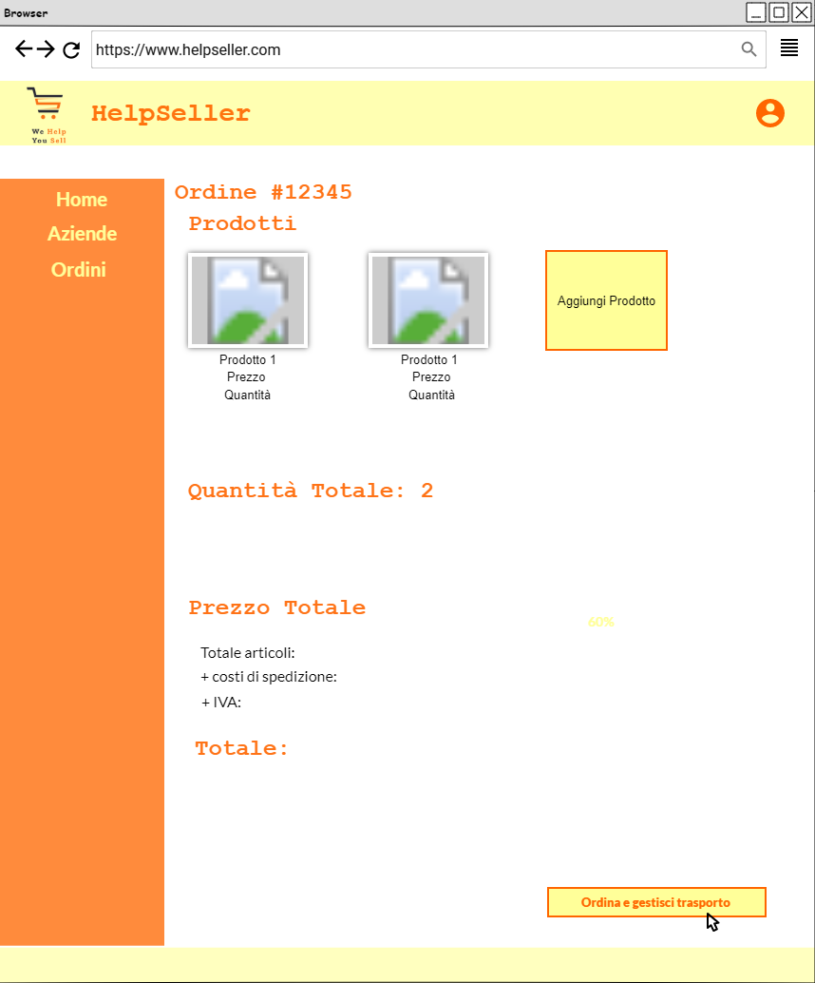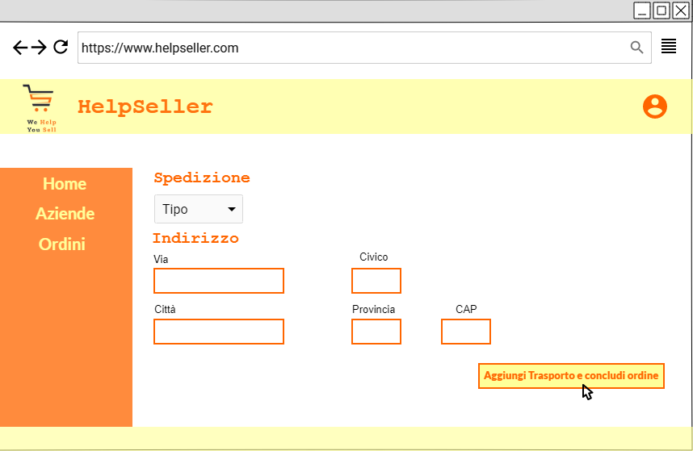

UI_ORD_5 - Richiesta Campioni Prova

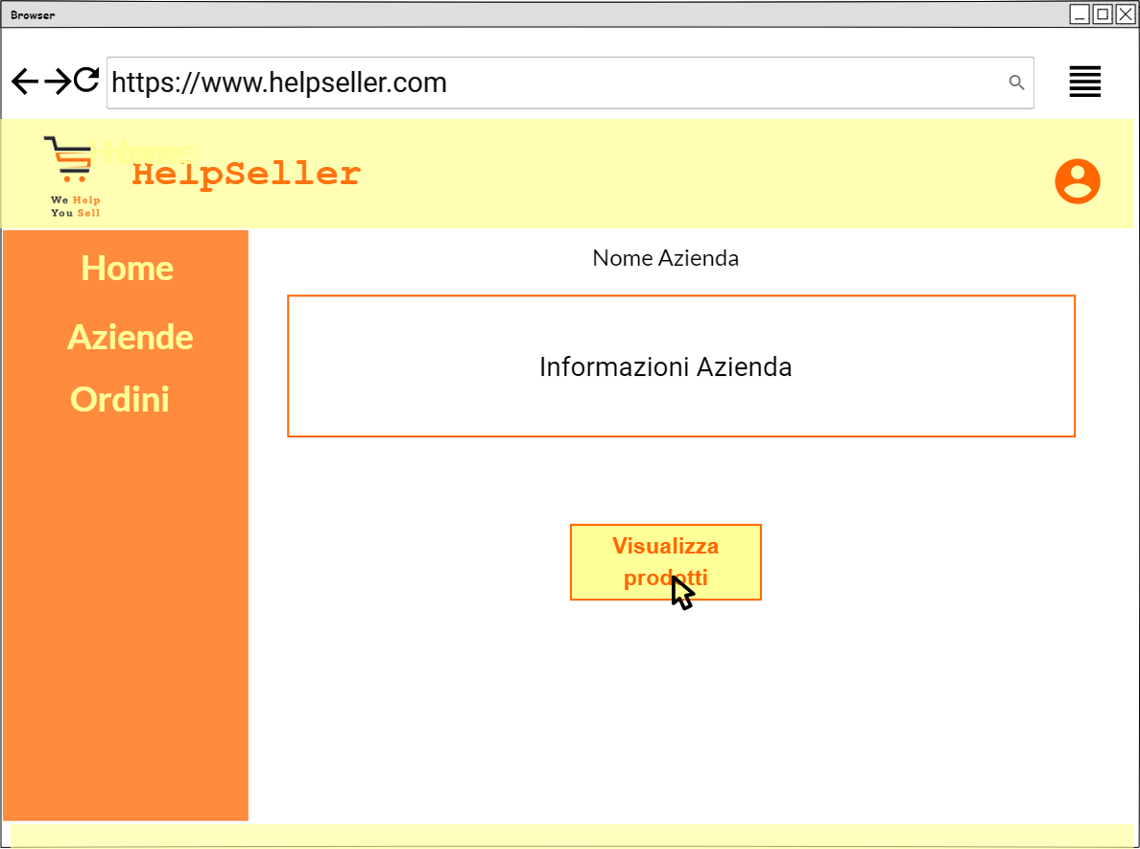

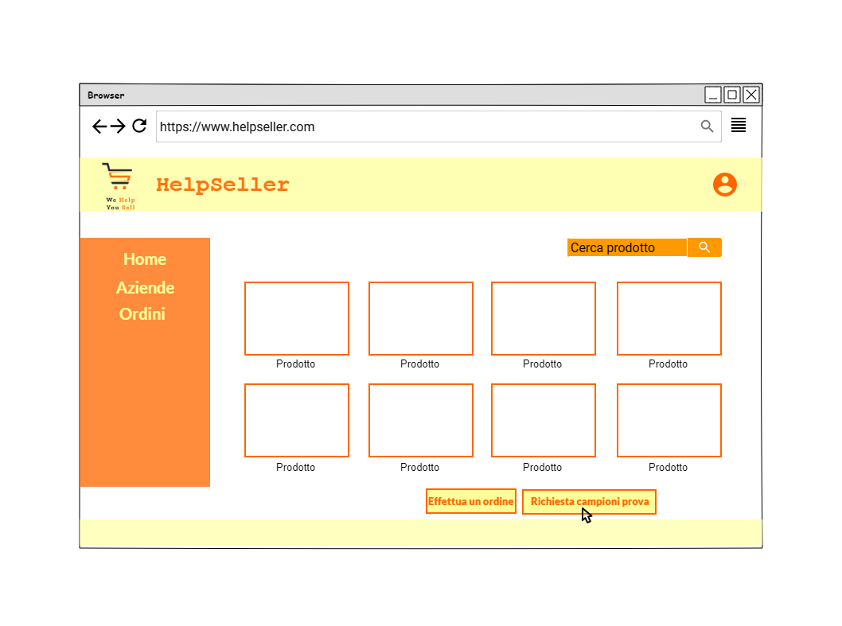

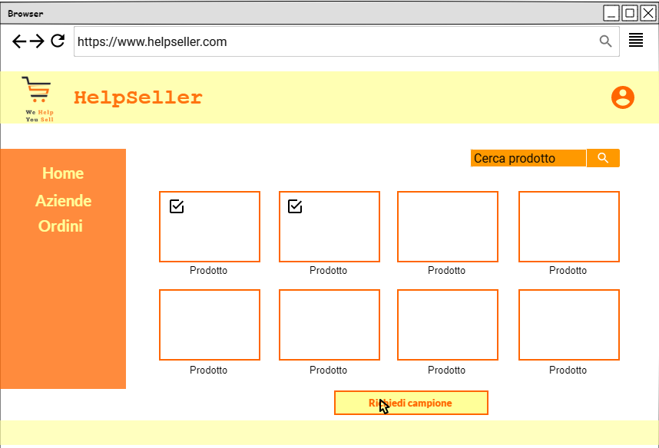

UI_ORD_7 - Download Documenti, UI_ORD_8 - Upload Documenti

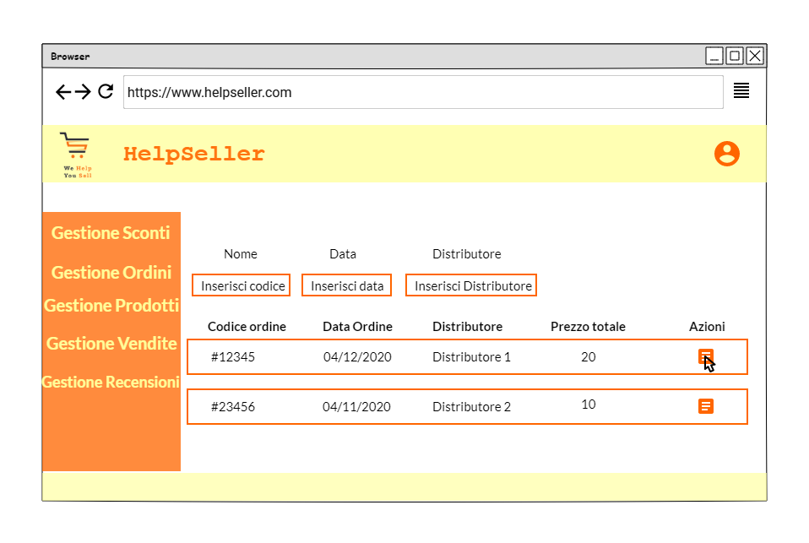

Upload

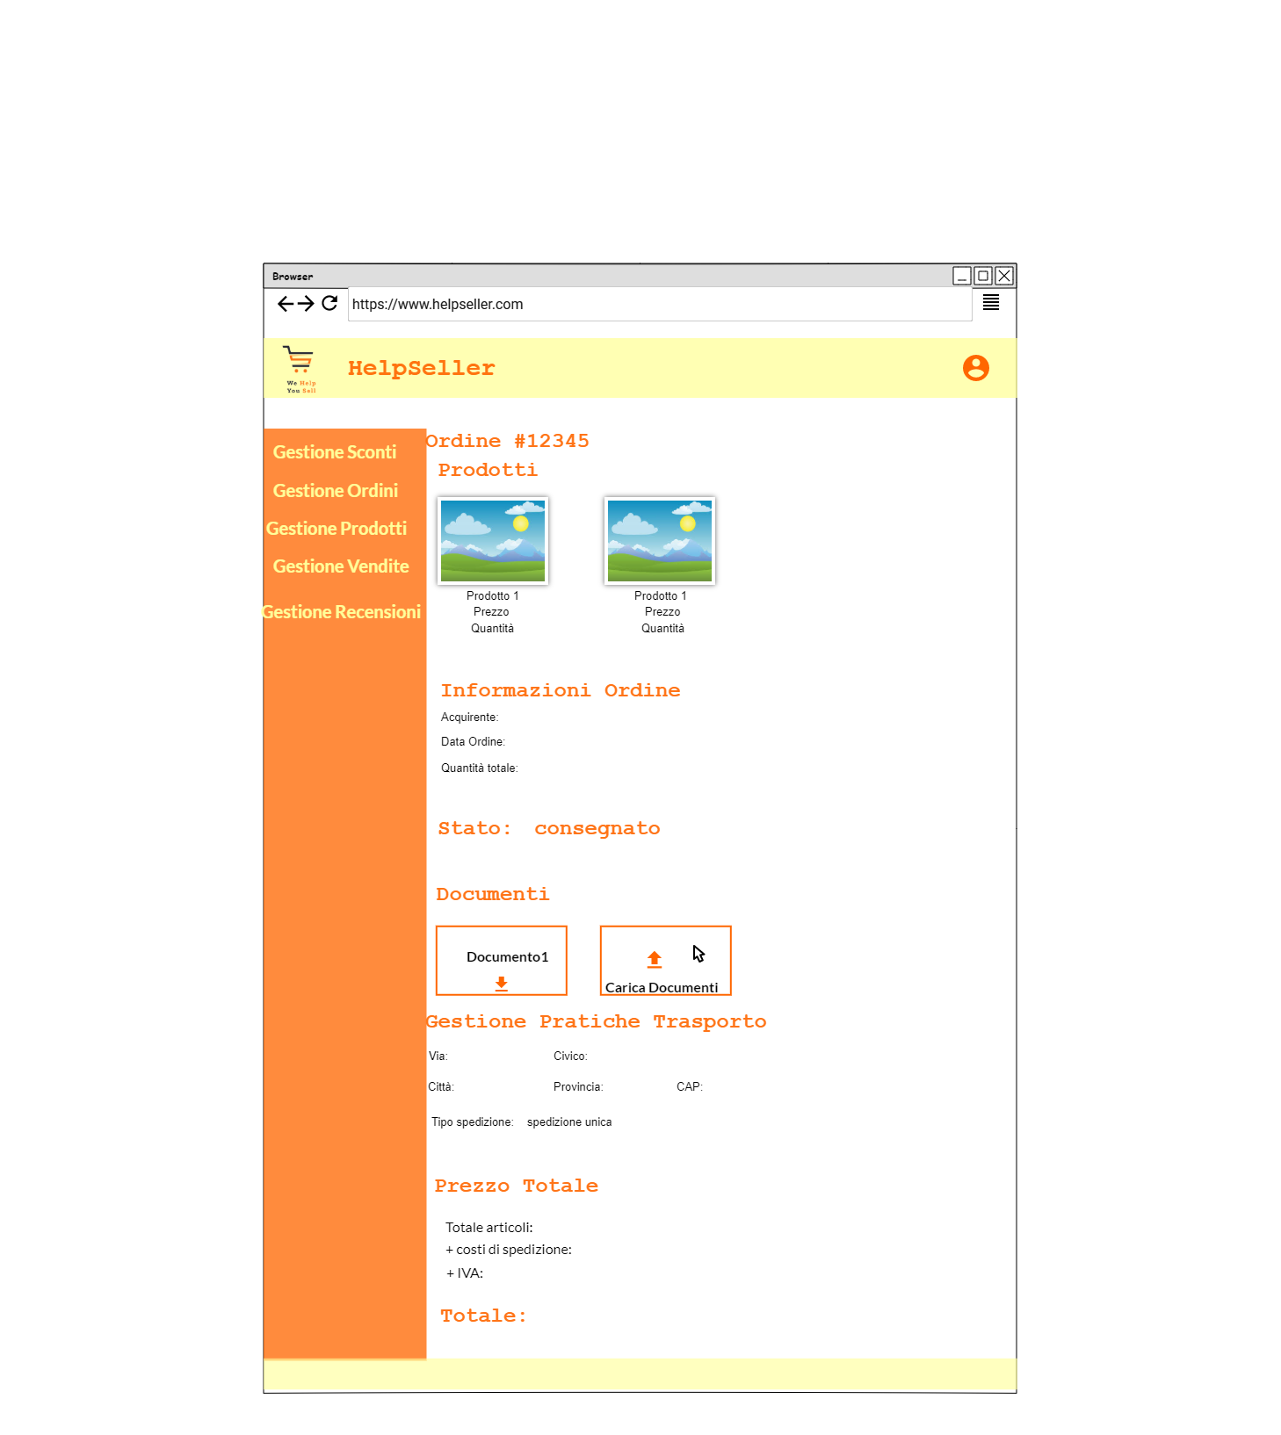

Download

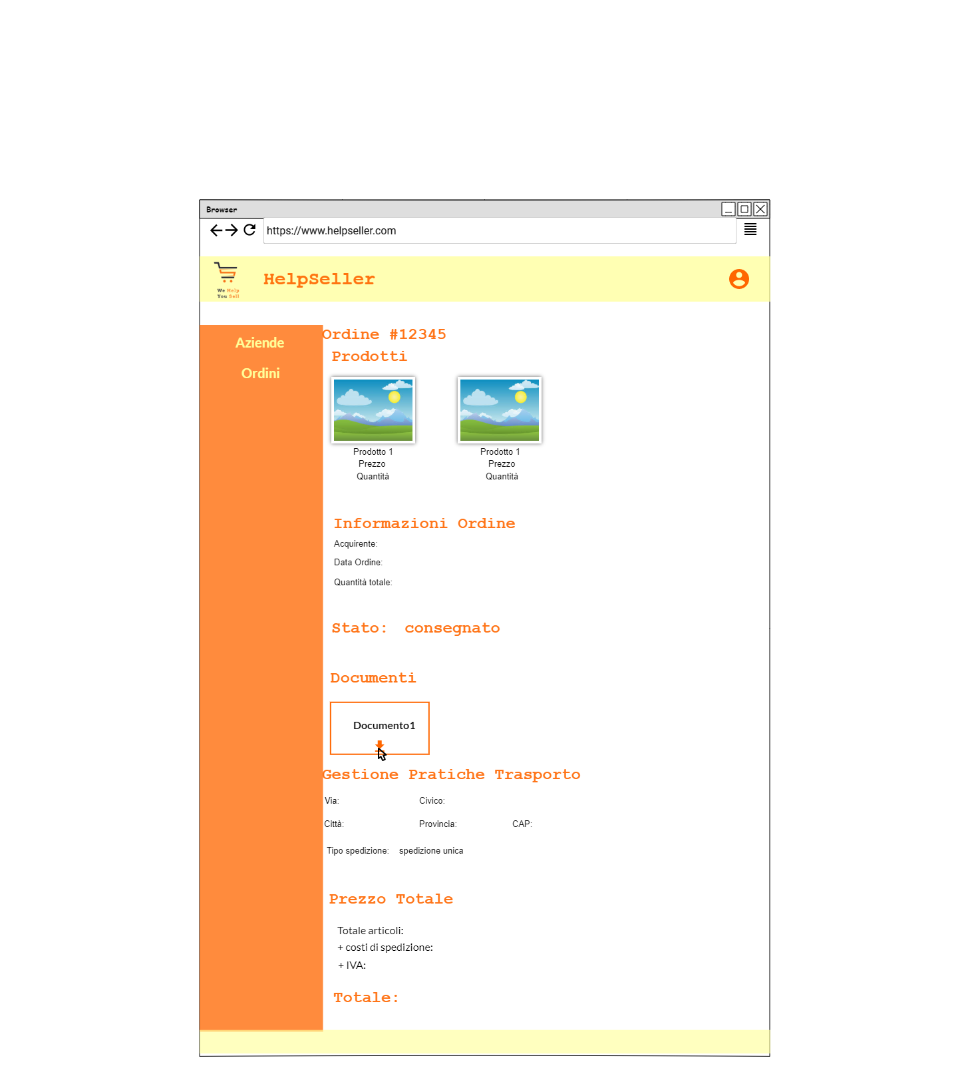

#### UI_VEN Gestione Vendite

UI_VEN_1 Visualizzazione Report Vendite

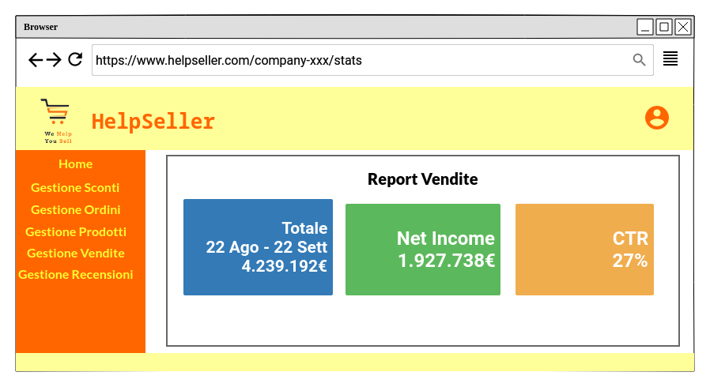

UI_VEN_2 Visualizzazione Report Gruppo

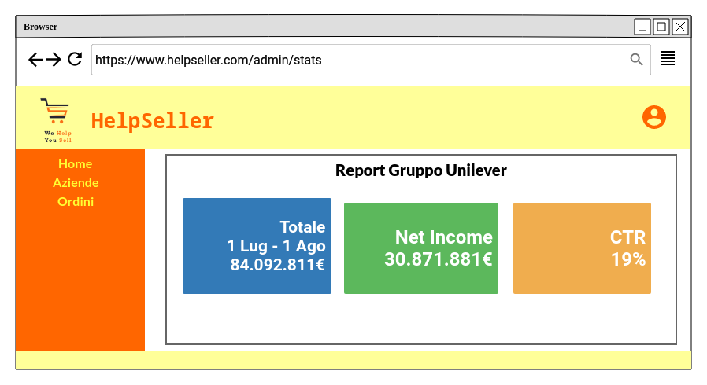

UI_VEN_3 Gestione Pratiche Trasporto





**4. Glossario**

Nella seguente sezione sono presenti le/i sigle/termini del documento che necessitano di una definizione.

| **Sigla/termine** | **Definizione** |
| --- | --- |
| **Mock-up** | Rappresentazione grafica della User-Interface, utile al committente per capire come il prodotto sarà fruibile all’utente finale. |
| **Piattaforma** | Base software o hardware su cui sono sviluppate o eseguite applicazioni |
| **Gruppo UNILEVER** | É una multinazionale [britannica](https://it.wikipedia.org/wiki/Regno_Unito) di beni di consumo titolare di 400 marchi tra i più diffusi nel campo dell'alimentazione, bevande, prodotti per l'igiene e per la casa |
| **MySQL** | É un sistema di gestione di database relazionali (RDBMS) gratuito e open source che utilizza SQL (Structured Query Language). |
| **Angular** | Framework JavaScript per applicazioni web dinamiche, utilizzato in particolare per la creazione di SPA e web app. |
| **Spring Boot** | É un framework open source basato su linguaggio Java per lo sviluppo del back-end e dei servizi REST |